Functional Specification

**Navigator - crm**

**4.0**

# Revision Summary

| Version No. | Date | Revision Description | Author(s) | Approver(s) |
| --- | --- | --- | --- | --- |
| V0.1 |  |  | Shi Guofeng |  |
| V0.2 | 20220225 | 1. 资讯加油站是在友邦体系外，资讯加油站的待识别访客，及旅程，线索不能对接到Navi。  2. 经营日志的内容合并至CRM FS中  3. 准增员数据同步至赢家友约的处理时效为T+5分钟  4. 其它确认的信息更新详见附件FS. | Shi Guofeng |  |
| V0.3 | 20220301 | 1. Pad版本新建客户，保留从【通讯录】导入功能  2. 新建客户录入表单中增加客户证件类型和证件号码，并增加证件号码提醒功能。  3. 客户地址，根据营销员BU所在分公司及城市默认省市信息，可以修改。  4. 7.2.11中第6点名单超市中的生日客户，续期客户，YRT客户，或者精选客户特殊通知调整  5. 互动客户改称为互动访客  6. 名单超市中的生日客户，增加链接跳转到友资讯的贺卡模块，默认为生日贺卡，并将客户姓名带入友资讯.  7. 调整客户合并之后的手机号处理规则。 | Shi Guofeng |  |
| V0.4 | 20220313 | 根据用户反馈更新FS. | Shi Guofeng |  |
| V1.0 | 20220318 | 增加ECM活动名单展示功能 | Shi Guofeng |  |
| V1.1 | 20220319 | 互动访客改称为待识别访客  增加友客户首页显示说明  客户动线中的成交客户，加保意向客户新增按钮，及客户阶段判断逻辑调整  个人详情页对已经失效的保单也需要显示详情。 | Shi Guofeng |  |
| V1.2 | 20220323 | 删除跨月圈选辅助功能  更新待办和旅程库列表  基于UR补充客户经营日志内容 | Shi Guofeng |  |
| V1.3 | 20220327 | 客户精选名单超市中增加老客户汇总表  新增7.2.3.6 管理客户标签  访后日志问题5添加一个选项，并改成单选  经营日志及随手记中，明确上传图片以3张为限  基于最新UIUX设计图调整FS | Shi Guofeng |  |
| V1.4 | 20220406 | 新增360自动标签：友享注册信息及等级；  在成交客户动线中，新增“注册友享“，拉起友享注册H5；  名单超市中的其它客户名单列表规则细化及调整。  删除增员人才库列表 | Shi Guofeng |  |
| V1.5 | 20220407 | 根据最新UI更新商机名单列表，友客户首页；  由于一年期保单转换列表对接的数据源更新，对接方案待定，故删除7.13一年期保单转换数据同步功能描述，待确认后再完善。 | Shi Guofeng |  |
| V1.6 | 20220408 | 与用户确认移除商机名单-手工上传模块。  明确特殊通知及重点客户圈选中关于商机名单列表展示范围。 | Shi Guofeng |  |
| V1.7 | 20220418 | 1. 与用户确认动线点击拉起IB/SIS 无需弹框提醒跳转第三方APP。  2. 动线点击拉起NBS/SIS时关于One ID 的处理逻辑调整。  3. 更新经营日志模块，在新建日程中增加自定义事件选项。  4. 在重点客户圈选中，增加两个tab [意向客户] [加保意向客户]。  5. 待识别访客，增加显示手机号。  6. 增加按照客户主手机号搜索功能（二期实现）。  7. 基于最新会议结论更新待办旅程数据。  8. 更新CRM中待识别访客的获取逻辑。  9. 身份证，银行卡掩码显示。 | Shi Guofeng |  |
| V1.8 | 20220420 | 1. 对于已经写过经营日志的面访：如果删除时，面访和日志一起删除；编辑时则客户信息不可编辑。  2. CRM删除潜客时，发MQ给Navi, 由Navi删除该客户相关的日历上的日程。  3. 更新个人画像展示效果。  4. 弹框公共搜索功能只按姓名模糊查询，无需按照自定义标签查询。  5. 细化通讯录列表中自定义标签显示逻辑。  6. 动线拉起IB时，细化对IB页面跳转流程说明 | Shi Guofeng |  |
| V1.9 | 20220503 | 1. 新建日程中将服务面访从面访类型提升为面访事件。  2. 确认公司层级的手机号自动关联辅助的功能不做处理。  3. 基于业务讨论更新待识别访客底层逻辑。  4. 准增员客户无手机号的情况下也推送给赢家有约，由赢家有约创建虚拟手机号。  5. Security要求，身份证，银行卡号需在中台脱敏，前端统一掩码显示，无开眼闭眼效果展示。  6. 与业务确认团险指数画像暂不处理。  7. 更新准VIP等级判断条件，改为 2~5万。  8. 月重点客户列表中点击星星图标逻辑描述更新。  9. 销售面访/服务面访新页面更新。  10. 客户信息录入页面中客户籍贯以填空方式输入。  11. 商机名单中的月度续期客户及一年期保单转换列表中的互动行为【去处理】，点击跳转i-Service.  12. 增加对于待识别访客待办处理的描述，详见7.2.5.3 | Shi Guofeng |  |
| V2.0 | 20220505 | 1. 标签名称【预估签单时间】统一显示为【预计成交】  2. 筛选结果展示增加【按选项文本显示】和【按字段名称显示】的判断。  3. 对客户自动标签CCC标识的处理逻辑调整。  4. 标签【客户阶段】在触发客户合并拆分时由One Service及时更新此标签。  5. 访客和通讯录客户因手机号相同触发自动合并时，补充说明通讯录中存在相同主手机号的现客和潜客时的合并规则。 |  |  |
| V2.1 | 20220506 | 1. 客户头像缺省时分别根据性别出3种：无性别、男性、女性。不再根据年龄维度做区分。  2. 筛选项【客户标识】，直接显示筛选选项，其它筛选项，统一显示筛选的字段名称，不显示具体筛选项枚举值。 |  |  |
| V2.2 | 20220509 | 1. 友客户首页经营阶段解释文案更新。  2. 手机号从1主+4副扩容为1主+5副，合并时若副手机号已满则舍弃，不挤掉原手机号。  3. 保单详情去掉被保人与投保人关系字段，受益人显示第一身故受益人及第一生存受益人。  4. 明确新的旅程hd28信息。  5. 访客与通讯录客户合并时，明确微信昵称和头像的更新原则。  6. 增加客户通讯录-全部客户空白文案显示。 |  |  |
| V2.3 | 20220512 | 1. 访客与通讯录客户合并拆分时，明确弹窗提示信息。  2. 现客只拿首张保单的手机号作为主手机号，后续保单的手机号不再同步至CRM.  3. 访客与通讯录客户合并时增加判断：若访客手机号与代理人名下通讯录客户的主手机号重复，则访客手机号置为通讯录客户的副手机号。  4. 新建客户与编辑客户两种模式下，对客户手机号录入校验规则的调整。  5. 页面空白文案汇总说明  6. 明确新建日程在不同页面的选项 |  |  |
| V2.4 | 20220522 | 1. 对待识别访客补充说明：  1). 若【微信标识客户】无微信昵称，则不清洗到待识别访客列表中。  2).若【手机号标识客户】既无姓名又无昵称则不清洗到待识别访客列表中。  2. 筛选条件中的“成交客户身份“由3个选项调整为2个选项 |  |  |
| V2.5 | 20220524 | 1. 7.5.5.2增加对待识别访客列表中姓名搜索逻辑说明。  2. 7.8.2商机名单客户列表显示逻辑调整。 |  |  |
| V2.6 | 20220531 | 1. 客户筛选项【客户年收入】中去掉选项7“其它“。  2. 开门红预售期内拉起IB制作投保书时，有弹框选择正常投保还是预售。  3. 7.2.6.4销售动线中点击回执回访，跳转到IB-工作台  4. 7.3.5空白页面中点击新建日程，统一拉起创建销售面访，无需选择服务面访。  5. 7.8.2 商机名单客户列表年/月筛选项调整  6. 7.2.9保单管家中点击测评报告，以及7.2.7互动旅程中点击hd59中的NBS交互详情，则拉起NBS进入查询报告页面。 |  |  |
| V2.7 | 20220603 | 1. 7.3.2 自定义日程补充描述，与Navi FS 描述一致。  2. 7.2.7互动旅程表新增3个字段，以提高数据的可配置性。  3. 名单超市排列顺序增加按照客户姓名A-Z排序规则。 |  |  |
| V2.8 | 20220613 | 1. 保单次被保险人也需进入客户通讯录，并在保单详情中显示。  2. 客户详情侧边栏中的基本信息及客户标签字段位置固定，即使参数没有值也需显示字段名称。  3. 7.2.8保单详情，若保单存在多受益人时，需罗列展示，不显示收益比例。  4. 7.11.4增加对页面统计数字显示的说明  5. 新增二期需求说明  1）7.7 客户地图  2）7.8.1 成交客户分析  3）7.5.4 增加手工删除待识别访客功能  4）7.5.5.5 待识别访客操作记录查询  5）现客初始化数据增加家庭关系，婚姻状况及年收入信息的处理。 |  |  |
| V2.9 | 20220630 | 1. 7.2.5.3 友客户首页待识别访客的待办，去掉【点击访客姓名跳转到待识别访客列表】的功能。  2. 由于友资讯无”音频播放" 功能，与音频播放相关的两个友资讯旅程hd66，hd76暂不处理。  3. 增加7.11.5 One Service服务不可用情况说明  4. 7.1.2.1补充新建联系人 – 从系统通讯录选择的UI效果图  5. 月重点客户模块，若上月无重点客户的情况下，只显示空白文案，但是无【立即圈选】按钮。  6. 二期需求7.7 客户地图 & 7.8.1 成交客户分析功能模块补充UI效果图。  7. 7.5.5.5 待识别访客合并记录查询功能细化。 |  |  |
| V3.0 | 20220705 | 1. 7.9友客户首页，增加点击客户人数分别跳转全部客户和月重点客户的功能。  2. 7.2.3.3中明确说明在【更改客户标签】页面上的客户标识处，自动标签VIP和CCC不显示。  3. 7.3.1.1销售面访/服务面访页面上的添加提醒下拉选项，增加可选项。  4. 7.2.11.2 客户资料完善度比例计算调整 |  |  |
| V3.1 | 20220707 | 1. 客户分析模块，人均保单件数由总保单数/成交客户数，改为总保单数/投保人数；删除指标“击败了机构xxx%同仁”。  2. 商机名单中：原“一年期保单转化客户” 名称改为“YRT客户”。  3. 文案修改：原“合并至其它客户”名称全部统一改为“合并至已有客户”，包括待识别访客，友客户首页，访客待办流程，及现客编辑资料页面按钮。  4. 客户信息-婚姻状况字段：原【单身】【已婚】，改为【未婚】【已婚】。二期再增加选项【其他】______（可选填空，10字内）。  5. 二期需求：个人详情页中如有“累计拜访x次”，后面追加显示“距上次xxx天”，xxx=当下系统时间-最近一次面访日期，向下取整天数。 |  |  |
| V3.2 | 20220715 | 1. 7.2.2 批量导入客户时，若所有客户的手机号都重复，点【知道了】直接返回客户通讯录。  2. 7.2.11.2若为现客，需要在客户阶段后面显示投被标识。  3. 7.5.5.4 合并至已有客户，若选择的通讯录客户已经合并了一个类型相同的待识别访客，则直接提示图5，无需再出现图4的提示。  4. 子女情况选项3，从【两个及以上】改为【两个孩子及以上】  5. 客户画像中，若职业为其他则不展示。  6. 7.2.8 保单详情页投保人，被保人，投被保人显示逻辑调整 |  |  |
| V3.3 | 20220720 | 1. 若无特殊说明，日期格式统一显示为YYYY-MM-DD，若带有时分显示为YYYY-MM-DD HH:MM 2. 7.2.11.2 头像旁边的现客阶段【意向加保客户】缩略显示为【意向加保】 |  |  |
| V3.4 | 20220727 | 1. 7.3.2 自定义日程改称为其他日程. 2. 7.1.3.5 客户拆分时需要删除在CRM中保存的微信昵称. 3. 7.2.8 保单详情中增加显示附加险的合同状态 4. 7.3.1销售面访/服务面访，以及7.3.2其他日程中的日程地址不可手动录入，只可通过跳转地图后，由地图返回。 |  |  |
| V3.5 | 20220801 | 7.7客户地图二期功能调整。 |  |  |
| V3.6 | 20220815 | 1. 7.1.3.6 现客潜客合并时，【客户标识】取两者的并集。 2. 更新附件待办旅程库列表 |  |  |
| V3.7 | 20220818 | 1. 客户基本信息录入页面中的字段【客户姓名】，长度扩展为40个中文字，姓名中允许出现空格，但空格不允许出现在姓名首位或末位。 2. CRM在客户发生信息变更，删除和客户拆分合并时通过MQ通知到Navi平台和OLS，同步修改Navi平台和OLS的客户信息。 |  |  |
| V3.8 | 20220823 | 1. 家庭画像中展示的家庭成员姓名限制仅展示前面5个字。  2. 个人画像中展示的客户籍贯限制最多展示前11个字。  3. 从ipad通讯录导入时，地址信息自动带入到CRM客户地址的文本输入框中，但不做格式化的省市区地址的自动匹配。客户生日信息不自动带入  4. 通过名片扫描方式录入客户，若扫描结果能正确返回客户地址，则地址信息需自动带入到CRM客户地址的文本输入框中，但不做格式化的省市区地址的自动匹配。 |  |  |
| V3.9 | 20220825 | 1. 7.11.3新增保单管家模块空白文案（二期实现）  2. 保单详情页面增加被保人手机号的前端显示。  3. 基于友资讯最新UI更新保费试算报告格式  4. 保单现客若有通讯地址则拿通讯地址，若没有通讯地址则拿居住地址同步至CRM，两类地址类型都默认为“住宅”。 |  |  |
| V4.0 | 20220830 | 1. 客户录入字段中，增加邮箱格式的标准校验，以及固定电话的格式校验。  2. 从Pad导入客户的地址默认类型为“住宅“。  3. 访客合并至通讯录客户时，若访客手机号与通讯录客户主手机号一致则舍弃。  4. 新增通讯录客户若没有客户分类信息，则不显示P100相关信息（包括竖线和问号）。  5. 客户合并辅助提醒的规则调整为仅考虑主手机号一致即触发提醒，不再考虑客户姓名是否一致。 |  |  |

# Approval / Signoff

|  |  |  |  |
| --- | --- | --- | --- |
| Approver name and title | Function or Department | Signature or Email attachment | Signoff date |
|  |  |  |  |
|  |  |  |  |
|  |  |  |  |

# Distribution List

|  |  |
| --- | --- |
| **Company / Department** | **Person / Group** |
| Agency | Digital Support |
|  |  |
|  |  |

**Table of Contents**

Revision Summary 2

Approval / Signoff 8

Distribution List 9

1 Objective 13

2 Scope 13

3 Current processing 13

4 Business Flow Diagram 13

5 Assumptions, dependencies and constraints 14

6 Requirement trace index 14

7 Detailed functional descriptions 15

7.1 客户通讯录 15

7.1.1 客户信息定义及分类 16

7.1.2 新建客户 16

7.1.3 客户合并与拆分 25

7.1.4 客户通讯录基础功能 31

7.2 个人详情页 37

7.2.1 个人详情页的构成 37

7.2.2 客户基本信息 39

7.2.3 客户标签 41

7.2.4 客户画像 53

7.2.5 待办任务 59

7.2.6 客户动线 66

7.2.7 互动旅程 77

7.2.8 保单详情 82

7.2.9 保单管家 86

7.2.10 关键工作按钮 87

7.2.11 其他页面功能 88

7.3 经营日志 93

7.3.1 销售面访/服务面访 93

7.3.2 其他日程 97

7.3.3 经营日志 100

7.3.4 随手记 107

7.3.5 新建日程选项 110

7.4 月重点客户 111

7.4.1 重点客户圈选规则 111

7.4.2 圈选待办联动 114

7.5 待识别访客 115

7.5.1 待识别访客标签 115

7.5.2 待识别访客标识 115

7.5.3 进入待识别访客途径 116

7.5.4 退出待识别访客途径 117

7.5.5 业务功能描述 117

7.6 增员人才库 125

7.6.1 人才库列表及功能 125

7.6.2 NAVI客户与友约人才库的关系 125

7.7 客户地图（二期） 126

7.7.1 客户展示 126

7.7.2 公共功能 128

7.7.3 地图功能 130

7.8 客户经营（取消该大分类模块，以友客户为准，子模块功能维持） 135

7.8.1 客户分析（二期） 135

7.8.2 商机名单 155

7.9 友客户首页功能 163

7.10 CRM弹屏设置 169

7.11 其它功能说明 171

7.11.1 MP1 CRM数据初始化迁移规则（本章详见MP改动FS） 171

7.11.2 埋点 171

7.11.3 页面空白文案汇总 171

7.11.4 页面统计数字显示说明 172

7.11.5 One Service 服务不可用情况说明 174

8 issue list 175

9 Data requirements 175

10 Other requirements 175

11 Testing consideration 175

12 Interface consideration 175

13 Conversion consideration 175

14 Appendix 175

# Objective

为优化代理人展业体验，提升展业效率，Navigator项目将搭建一个一体化的工作平台，核心模块为首页Dashboard、工作台、友客户、友互动等模块。

本文档将针对NAVI中和CRM（客户管理及经营）相关功能做需求说明。

# Scope

涉及系统：Navigator、友资讯、IB、SIS、NBS、ECM、OA、Customer 360、One Service、OLAP、赢家拓客、赢家友约、OLS。

**注：**

1. 本次项目仅包含Navigator IPAD版内容，不包含手机版Navigator
2. 本fs内容，包含CRM的内容。

# Current processing

# Business Flow Diagram

# Assumptions, dependencies and constraints

1. 本文档未特别标注的客户均指某代理人的客户，即Agent-customer 维度。除非特别标注“公司维度客户”。
2. 本次需求中客户范围均为“个险”层级，团险不在本期的需求中。
3. 页面上的文字输入默认支持汉字，字母，数字及标点符号。不支持特殊符号的录入。
4. 若无特殊说明，日期格式统一显示为YYYY-MM-DD，若带有时分显示为YYYY-MM-DD HH:MM。

# Requirement trace index

|  |  |  |  |  |  |  |
| --- | --- | --- | --- | --- | --- | --- |
| **Business requirement (BR) number** | **Functional requirement (FR) number** | **Description** | **Online change** | **Batch change** | **Screen design** | **New process flow** |
|  |  |  |  |  |  |  |
|  |  |  |  |  |  |  |
|  |  |  |  |  |  |  |
|  |  |  |  |  |  |  |

# Detailed functional descriptions

## 客户通讯录

客户通讯录包含3大模块，分别是【全部客户】、【月重点客户】、【待识别访客】

1. 【全部客户】：为所有客户列表，点击单个人进入客户的个人详情页。
2. 【月重点客户】：为全部客户中的子集，主要作用是帮助用户从很多的客户中，圈选出一个本月重点经营的列表，点击单个客户后的功能和【全部客户】一样，进入客户的个人详情页。
3. 【待识别访客】：主要作用是将微信、友邦友享互动过的客户，正式放入【全部客户】或进行手工的客户关联。

客户通讯录-全部客户示意图

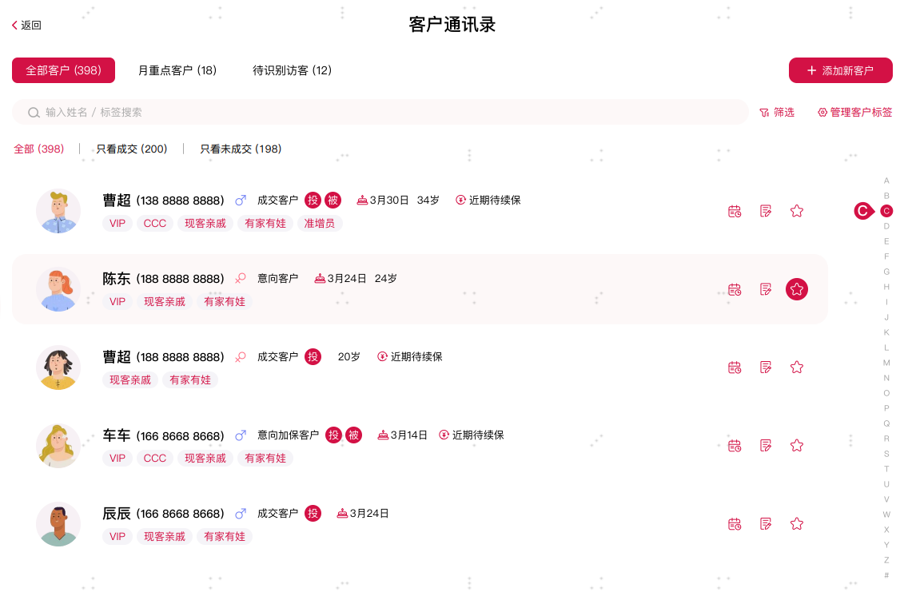

图1

功能说明：

* 不同类型需要摘要显示人数，在每一类的括号中展示。
* 针对全部客户板块，提供快捷筛选项：全部（默认），只看成交，只看未成交，点击直接出结果。
* 在列表上显示的单客户关键信息及顺序为：
  1. 头像：缺省时分别根据性别出3种：无性别、男性、女性。
  2. 第一行：姓名、手机号、性别、客户阶段（Customer 360输出的自动标签）、投被保人身份标识（若为成交现客时才显示）、生日提醒（针对本月生日客户）、年龄、近期待续保标识（Customer 360输出的自动标签，有则显示）。
  3. 第二行：客户标识（预设的4个字段在前：VIP / CCC / 准增员 / 转介绍中心，自定义标识在后） 。具体展示规则为：如果预设的4个字段有任意一个有值，则自定义标签最多展示3个；如果预设的4个字段都没有，则自定义标签最多展示4个。
* 客户排序

按照首字母A-Z排序显示，可通过向下滑动浏览更多。

点击右侧字母导航，可跳转至对应字母位置。

客户通讯录-全部客户为空示时示意图

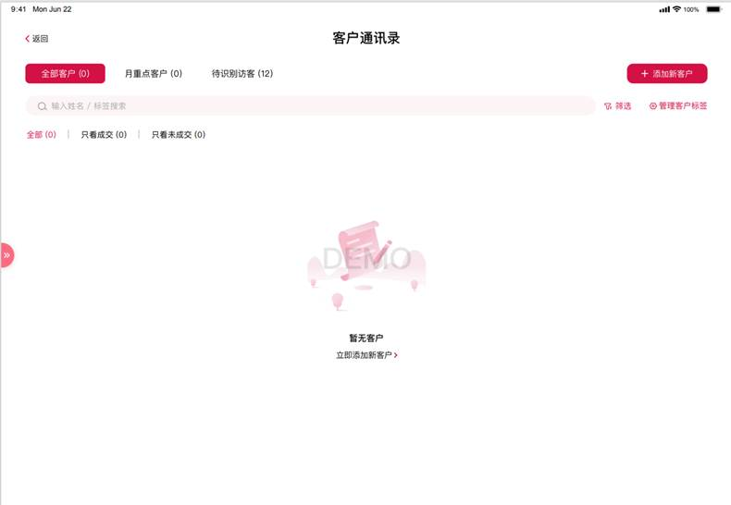

空白文案中，点击【立即添加新客户】，效果同点击右上角【添加新客户】按钮。详情参考下面章节关于新建客户描述。

### 客户信息定义及分类

1. 单个客户拥有基础信息、标签、画像、现客信息等各类信息；
2. 字段修改途径包括：营销员手工录入/修改、系统自动计算、外部系统同步。

### 新建客户

#### 手工录入客户

手工录入方式分为如下4种：

1. 【新建联系人】
2. 点击新增客户按钮后弹出【新建客户录入表单】，除姓名为必录项外，其余均为可选填写。
3. 点击保存成功后提示：“添加成功！”，确认后返回通讯录全部客户列表，并刷新客户列表信息。
4. 【扫描名片】

客户通讯录首页扫一扫提供扫名片tab选择。

扫描后，仍弹出【新建客户录入表单】，并带入识别到的姓名、电话、公司名称、客户地址信息。通过名片扫描方式获得的客户地址，其结果不受CRM本身控制。如果由于扫描插件的原因或者名片问题导致扫描输出结果中客户地址缺失或乱码，则CRM无法保存客户地址。 若扫描结果正确返回客户地址，则地址信息需自动带入到CRM客户地址的文本输入框中，但不做格式化的省市区地址的自动匹配。

1. 从【通讯录】导入

通讯录调用手机/Pad系统自带通讯录，可以多选也可以单选（如下图1），确认导入后：

1. 如果为单人导入，则弹出【新建客户录入表单】，并带入识别到的手机通讯录姓名、手机号、地址信息（其中地址信息自动带入到CRM客户地址的文本输入框中，但不做格式化的省市区地址的自动匹配，地址类型默认为【住宅】）。
2. 如果为批量导入（多选或全选，有全选按钮），则提示：“您将创建xx个新客户，点击确认则创建成功，可至通讯录列表查看“（如下图2）。进入通讯录，被创建的客户信息同样以通讯录识别到的信息为准。

Pad通讯录选择客户示意图

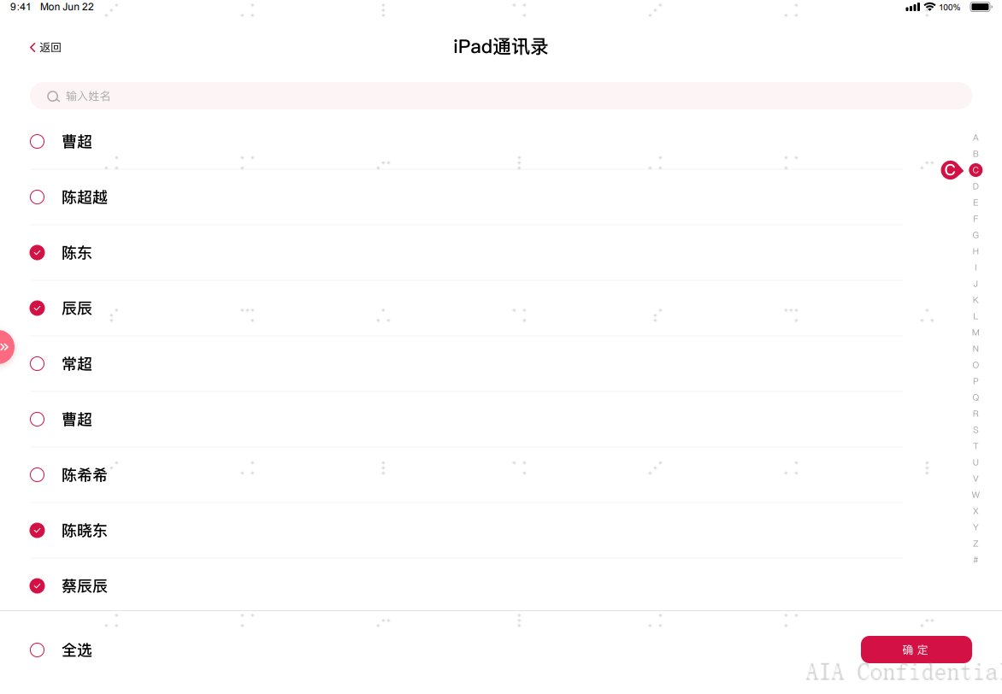

图1

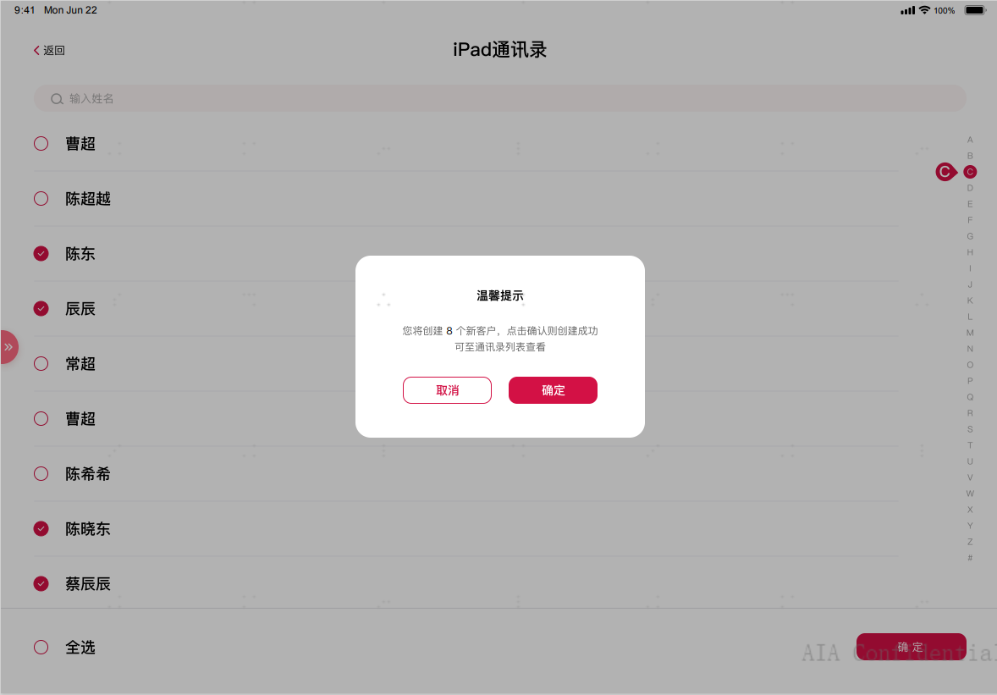

图2

1. 从【待识别访客】中选择

选择某个待识别访客，点击【添加为新客户】，弹出【新建客户录入表单】。

关于待识别访客成为新客户的具体功能，见【待识别访客】板块。

示意图

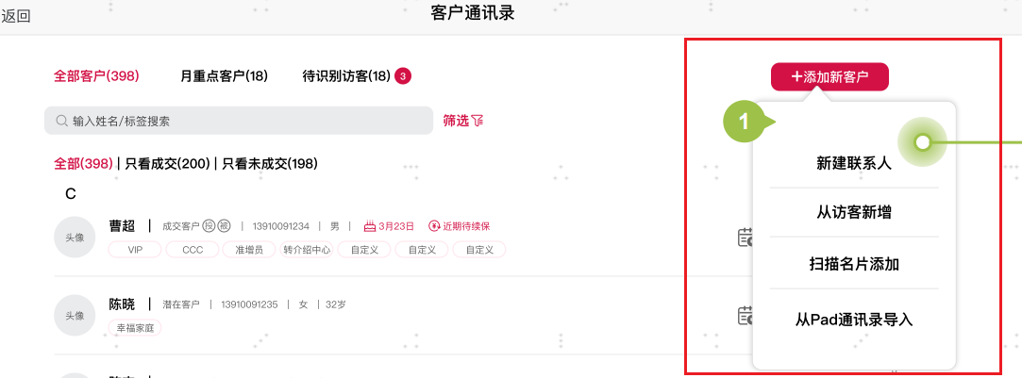

以上4种手工录入方式，均需触发录入辅助提醒，且与从其他模块调起【新建客户录入表单】功能一致。例如在填写转介绍人时，创建新客户，拉起【新建客户录入表单】。

1. 客户姓名提醒

* 当完成姓名输入或扫码识别到信息后，立即执行判断，如果通讯录中已有同名同姓的人，页面弱提示：您通讯录中已经存在该姓名的客户，请判断是否仍要创建

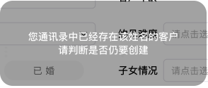

* 从【通讯录】批量导入时，做汇总提示：您所选择的联系人，其中xxx、xxx、xxx……已经存在于您的客户通讯录中，请确认是否重复创建。

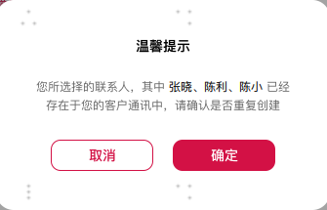

1. 客户手机号提醒

* 当新建客户的主手机号，或将已有的副手机号设为主手机号时，与已创建客户的主手机号相同时，页面弱提示提示：“您输入的手机号通讯录里已存在，请重新输入”。主手机号输入之后即执行此判断，但副手机号之间不做此判断。

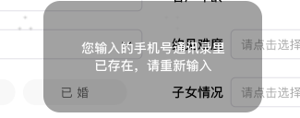

* 从【通讯录】批量导入时，做汇总提示：您所选择的联系人，其中xxx、xxx、xxx……的手机号已经存在于您的客户通讯录中不可重复创建，请重新选择。点击【知道了】后，创建剩余客户。

特殊情况：若所选择的所有联系人手机号都重复时，点击【知道了】后直接返回通讯录。

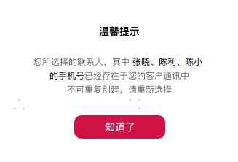

* 若批量导入时，同时出现姓名重复+手机号重复的情况，先判断姓名重复，并提示，再判断手机号重复，并确认，交互如下图示意。

示意图：

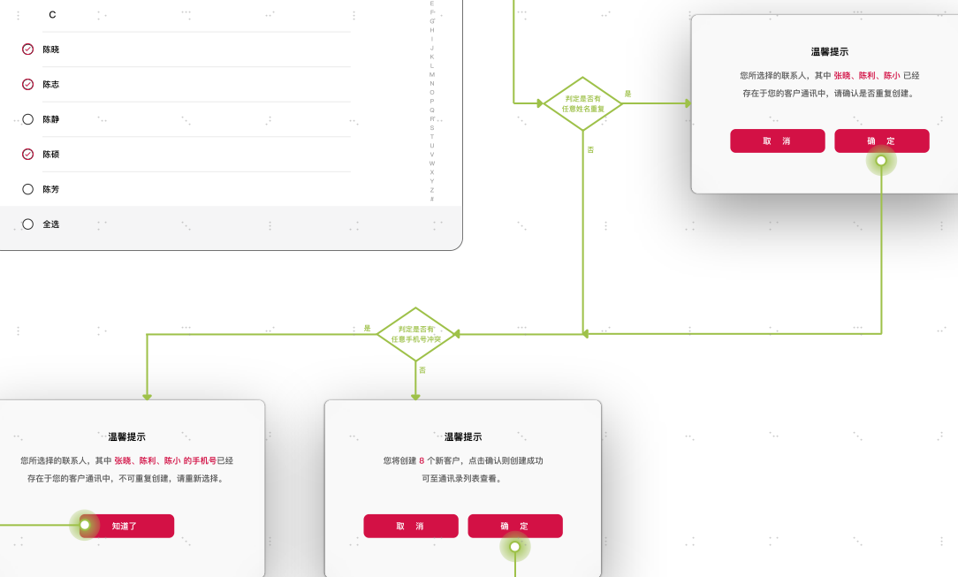

1. 证件号码提醒

当新建客户的证件号码与已有客户的证件号码相同时，提示：”该客户证件号码已在通讯录中存在，无法创建同证件号码客户”。

#### 自动录入客户

自动录入方式：现客

* 现客指该客户在营销员名下有保单生效（含状态为10的保单），并且保单角色为投保人或被保人（含次被保险人）的客户。现客在保单失效或终止后仍需认定为现客。
* 成交现客将通过One Service直接在CRM中生成一条新客户记录，进入到保单服务营销员通讯录中。成交现客进入通讯录的两种途径：1. 新单承保；2. 孤儿单分配。
* 现客如下信息会带入到CRM客户通讯录
* 姓名
* 性别
* 生日
* 证件类型、证件号码
* 主手机号
* 通讯地址

二期需增加如下现客信息至CRM客户通讯录

* 客户年收入
* 婚姻情况
* 家庭成员关系
* 现客带入的姓名、性别、生日、证件类型、证件号码只能在前端展示，但不可手工编辑修改
* 证件号码需掩码展示，显示前3位和最后4位。
* 年龄，因为系统会根据生日自动算出来，也为现客不可修改字段
* 保单上的投被保人若有通讯地址则拿通讯地址，若没有通讯地址则拿居住地址置入CRM，并默认为常用地址。如果保单上的通讯地址关联到住宅地址或公司地址，到CRM也需有相同的公司或住宅标识，如果没有则默认为【住宅】。后续保单不再同步地址，也就是仅第一张保单地址信息初始化用。

注：系统上线对现客数据初始化时，如现客下存在多张保单的情况，则初始化同步时获取生效时间最近的保单上的地址。

* 保单上的手机号置入客户的主手机号，后续保单不再同步手机号至CRM。若代理人维护客户的手机号信息，以代理人维护的信息为准。
* 当CRM客户年收入字段为空时，则带入最近一张保单上的客户年收入。当年收入字段不为空时，则以CRM维护的年收入信息为准。
* 婚姻情况：当家庭树有【夫妻】关系，且CRM中婚姻情况字段未维护为空时，自动更新为【已婚】。
* 家庭成员关系维护：新保单承保时，根据保单上维护的客户家庭关系判断

1. 若保单上的家庭关系尚未在CRM中维护过（父母、配偶、子女），则直接创建该关系。
2. 若保单上的家庭关系已经在CRM中维护过（父母、配偶、子女），且为现客，则判断若为同一个现客则不处理，若为不同现客则添加新的现客关系。
3. 若保单上的家庭关系已经在CRM中维护过（父母、配偶、子女），且为潜客，则判断潜客姓名与现客是否一致，一致则不处理，不一致则添加新的现客关系。

* 若对CRM中的现客修改（增删改）手机号、地址信息（不管手机号和地址是从保单上带入的还是在CRM中手工添加维护的），保存信息时页面弱提示：修改完成，不会影响您的客户保单信息。该弱提示1秒后自动消失。
* 现客在公司其他渠道操作保单保全修改现客信息（姓名、性别、生日、证件类型、证件号码）后，在营销员打开通讯录时触发信息变更，将信息更新至CRM客户通讯录。
* 关于现客自动合并潜客的规则，详见7.1.3 客户合并与拆分。

#### 新建客户录入表单

1. 【新建客户录入表单】见章节14附件1，新建或编辑用户均为此表单。前端排序以UX稿为准。

新建客户示意图

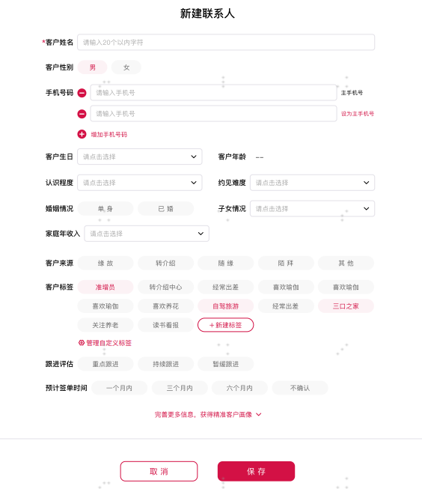

说明：点击【完善更多信息，获得精准客户画像】，则展示全量客户录入表单信息。

特殊交互字段示意图：

* 手机号

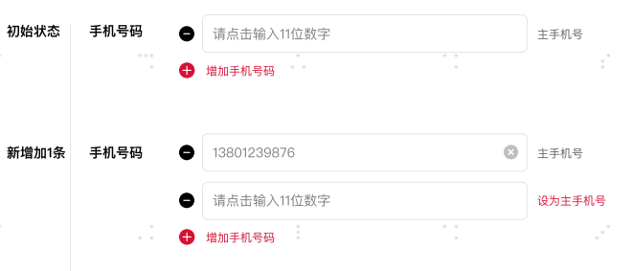

1. 在创建新客户或编辑客户时：主手机号为空时，不允许录入副手机号。在页面交互上，若没有录入主手机号时，不能点击增加手机号码的按钮。点击保存客户信息时校验，若没有主手机号但有副手机号时，弹框提示不允许保存。

* 客户来源-转介绍

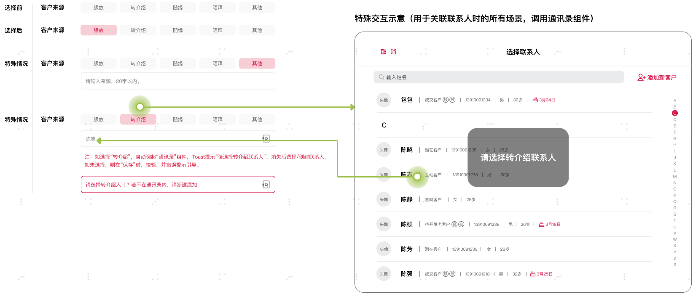

当选择转介绍时，弹出次级选项，要求代理人从通讯录选择转介绍人，且必须选择通讯录中的客户。点击后拉起选择联系人的通讯录公共组件。

* 客户地址

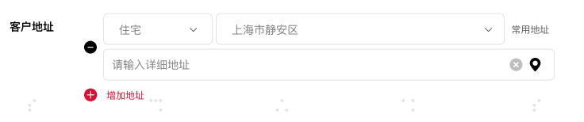

1. 默认显示地址类型为“住宅”，地区为营销员 BU所在分公司及城市默认，可以修改。
2. 只有⼀条地址信息时，默认为“常⽤地址”，多条时可自己设置哪条为常⽤地址，常⽤地址默认有，且只有⼀个。
3. 点击“增加地址”后，新出现的选择项，默认为“公司+默认地区”； 再增加地址项后，均默认为“其他+默认地区”
4. 后台数据交互说明

* 在CRM通讯录中手工创建的客户信息需实时传给One Service, 并由One Service实时返回客户One ID至CRM。
* 在CRM通讯录中修改的客户信息通过数据同步的方式(Attunity)进入OLAP数据平台。
* 在CRM中如果修改了5要素信息（包括主手机号），必须单独调用One Service 的Update 接口去更新OCPS（产生One ID的系统）中的5要素。目的是保证OCPS中基于5要素生成One ID的逻辑的正确性。

### 客户合并与拆分

#### 前端操作

1. 待识别访客与通讯录客户合并的前端交互在待识别访客板块。关于待识别访客的定义，以及前端交互详情可参见章节7.5待识别访客。
2. 待识别访客与通讯录客户的拆分，以及通讯录客户中现客与潜客手动合并的前端交互详情，详见7.2.11其他页面功能。

#### 基本原则

1. 同一来源的客户之间不能相互合并。比如潜客与潜客，现客与现客之间不能进行合并。
2. 客户合并之后，相互之间的客户信息不做自动更新（只在合并初始化时根据规则及置信度更新一次）。比如，微信标识客户的微信头像改了，合并过该微信客户的通讯录客户不做同步更新。
3. 合并关系只做初始化，不做动态关联，和关联优先级。（举例，AB间被手工合并，BC在后续满足了自动关联，系统不做任何处理）。
4. 通讯录客户中的潜客与现客合并之后不可拆分。
5. 现客可多次合并潜客，合并时如有基本信息字段冲突则弹框提示基本信息采信哪个客户（5项信息以现客为准）。

#### 合并拆分关系的后台处理逻辑说明：

1. 待识别访客自身所带的信息不因合并拆分而变化，包括待办和旅程信息。
2. 通讯录客户的基本客户信息，不因待识别访客被拆分而做变更。
3. 关于客户One ID的处理逻辑如下：

* 现客，潜客，以及通过One Service清洗出来的待识别访客，其One ID 统一调用OCPS生成。通过OLS清洗出来的待识别访客，不用新生成One ID , 直接用之前OA/OLS创建客户的One ID。
* 现客与潜客合并后以现客的Navi One ID为准。
* 通讯录客户与待识别访客合并后以通讯录客户的Navi One ID为准。
* 微信标识客户与手机号标识客户自动合并之后，以微信标识客户的Navi One ID为准。

1. 客户合并拆分关系以逻辑表的形式记录各One ID之间的关系。

* One Service 对客户进行自动合并时，需将客户合并关系实时推送MQ消息给CRM。
* CRM操作客户手工合并拆分时，通过接口返回合并拆分关系给One Service。

#### 待识别访客与通讯录客户的合并规则

1. 手工合并

一个CRM通讯录客户最多合并1个【微信标识客户】，1个【手机号标识客户】，或1个【微信标识客户】&【手机号标识客户】已经自动合并的客户。

手工合并的前端页面操作及合并时的业务校验规则参考章节7.5.5.3【添加为新客户】，以及7.5.5.4【合并至其他客户】。

1. 自动合并
2. 自动合并规则：根据手机号和Union ID双要素判断是否需要自动合并。

|  |  |  |  |  |  |
| --- | --- | --- | --- | --- | --- |
| 场景 | 通讯录客户信息 | | 待合并访客 | | 自动合并判断逻辑 |
| 是否有主手机号 | 是否有Union ID | 是否有手机号 | 是否有Union ID |
| 1 | 无 | 无 | 有 | 无 | 不合并 |
| 2 | 无 | 无 | 无 | 有 | 不合并 |
| 3 | 无 | 无 | 有 | 有 | 不合并 |
| 4 | 无 | 有 | 有 | 无 | 不合并 |
| 5 | 无 | 有 | 无 | 有 | Union ID一致则自动合并 |
| 6 | 无 | 有 | 有 | 有 | Union ID一致则自动合并 |
| 7 | 有 | 无 | 有 | 无 | 与通讯录客户主手机号一致则自动合并 |
| 8 | 有 | 无 | 无 | 有 | 不合并 |
| 9 | 有 | 无 | 有 | 有 | 与通讯录客户主手机号一致则自动合并 |
| 10 | 有 | 有 | 有 | 无 | 与通讯录客户主手机号一致则自动合并 |
| 11 | 有 | 有 | 无 | 有 | Union ID一致则自动合并 |
| 12 | 有 | 有 | 有 | 有 | 与通讯录客户主手机号一致，且  Union ID一致则自动合并 |

自动合并需满足合并的基本原则

* 若通讯录客户已经合并了同类型的访客，则不再触发自动合并。
* 通讯录客户Union ID指的是最近一次已合并的访客的Union ID。
* 若通讯录客户中存在主手机号相同的现客和潜客，在手机号相同时触发待识别访客和通讯录客户自动合并时，按照现客优先于潜客，同为现客时根据现客在CRM中创建时间，时间越近越优先的原则判断。

1. 自动合并处理时效

自动合并由One Service触发，响应时效为T+5分钟。若有新的待识别访客进入访客列表，One Service 需首先判断新的待识别访客能否被自动合并，自动合并之后的结果再提供给CRM。如新的待识别访客满足自动与通讯录客户合并的条件，则该客户就无需显示在待识别访客列表中。

1. 关于公司层级的手机号作自动关联辅助的功能，已经与业务确认不做处理。

~~业务场景举例：客户A首次通过营销员A在微信环节双重授权，营销员B与该客户产生互动时，手机号不会给B，但是后台合并会用到该手机号做辅助。~~

1. 合并后基础属性字段的处理（手工合并/自动合并规则一致）：

CRM针对特殊字段进行取用（手机号、微信昵称、头像、性别、生日），规则如下：

* + 微信昵称，在关联时写入CRM表，覆盖现有值。若多次合并微信互动访客（挤掉原访客），最新合并的微信互动访客的微信昵称覆盖原微信昵称。
  + 头像：若为默认头像，则填充微信头像，若不是默认头像（手工上传，或已被自动覆盖），则保留已有的头像。
  + 手机号：如通讯录客户无手机号则将访客手机号作为合并后客户的主手机号；如通讯录客户已有主手机号，则直接将访客手机号置入副手机号，如果副手机号已满（一个客户最多5个副手机号），则不再置入。

特殊情况判断：合并时判断若访客手机号与代理人名下通讯录客户的主手机号重复，则舍弃该手机号。

手工合并和自动合并的场景下，都由CRM处理该手机号置入逻辑。

* + 姓名，性别，生日3组字段（仅出现在手机号标识客户），若Navi CRM表信息为空时直接用手机号标识客户的值写入CRM，不为空时以CRM为准。
  + 以上基础属性字段的选择只影响CRM表中的数据，微信和友享表的原始数据不做变更。

#### 待识别访客与通讯录客户的拆分

1. 拆分时断掉CRM，【微信标识客户】，【手机号标识客户】之间的合并关系。
2. 拆分不影响CRM，【微信标识客户】和【手机号标识客户】的基础数据字段。
   * 如CRM通讯录客户与【微信标识客户】，【手机号标识客户】分别进行合并的情况下（手工或自动合并）：点击拆分时，【微信标识客户】和【手机号标识客户】，分别进入待识别访客池，变成独立的两个待识别访客，等待再次被操作关联。
   * 如【微信标识客户】和【手机号标识客户】先进行了自动合并，然后再与CRM通讯录客户进行合并的情况下：点击拆分时，也分别进入待识别访客池，变成独立的两个待识别访客。
3. 所有被拆分过的待识别访客，都会打上被拆分过的标志，不再触发因为手机号或Union ID一致的自动合并（包括访客和访客，访客和CRM通讯录客户的自动合并）。
4. 在待识别访客板块，通过点击【添加为新客户】创建的通讯录客户也允许执行拆分操作。
5. 拆分原关联关系时，实时调用One Service 接口传递信息：待识别访客拆分标志，客户列表。
6. 特殊情况考虑：
   * 【手机号标识客户】若在友邦友享中一旦被认证为现客， 且与通讯录中的现客合并之后，包括自动合并和手工合并的情况，则建立强绑定关系，都不允许被拆分或挤掉。但是若与通讯录中的潜客合并的情况下，在潜客尚未成为现客之前仍可进行操作拆分。
   * 由于微信昵称专属于微信互动访客，在与通讯录客户拆分时，需要删除在CRM中保存的微信昵称。

#### 现客与潜客的合并

1. 现客与潜客的自动合并
   * One Service判断现客4要素（姓名、性别、生日，~~证件类型、~~证件号码）与已有潜客是否完全一致，如果完全一致则执行自动合并。
   * 自动合并应该在现客推送到CRM初始化时，最优先判断（优先于现客与访客的自动合并），时效是实时。而从保单生成到推送至CRM的时间为T+1可接受。
   * 现客初始化进入CRM时才执行自动合并的操作，保证只自动合并一次。
   * 从CRM动线拉起IB投保场景的特殊说明（CRM潜客的One ID会带入IB），保单生效后，One Service 需做如下判断处理：
2. 若现客已存在，保单归入已有现客；
3. 若现客不存在，则创建新现客直接进入通讯录（创建的新现客的One ID调用OCPS重新生成，不管是否带有从动线带过去的原始One ID）。此时判断通讯录中是否存在4要素相同的潜客：
4. 若存在，则触发现客和潜客自动合并的规则。
5. 若不存在，则判断新创建的现客是否带有原始One ID，若有则与通讯录中带相同One ID的潜客自动合并（适用于通过动线拉起IB投保的场景）。
6. 现客与潜客的手工合并提醒
   * 在不满足自动合并，但检测到通讯录中潜客的（主手机号）和现客的（主手机号）完全匹配的情况下，弹窗提示一键合并（可拒绝）。
   * 触发点：在进入客户通讯录主页时弹窗，弹窗中显示一组数据或多组数据，取决于距离上次进入CRM的这段时间内，有多少组现客满足了手工合并提醒的条件。弹窗中营销员选择是/否合并。现客初始化进入CRM时只判断一次是否需要手工合并提醒，不管营销员选择是否合并，下次再进入客户通讯录主页时都不再弹出。
   * 如果同时有多组匹配的数据，在同一个弹窗中分列显示，营销员可分别选择每一组是否进行合并。该弹窗页面有确认按钮，点击之后根据页面选择进行是否合并的操作。点击取消按钮意味着全部都不进行合并。

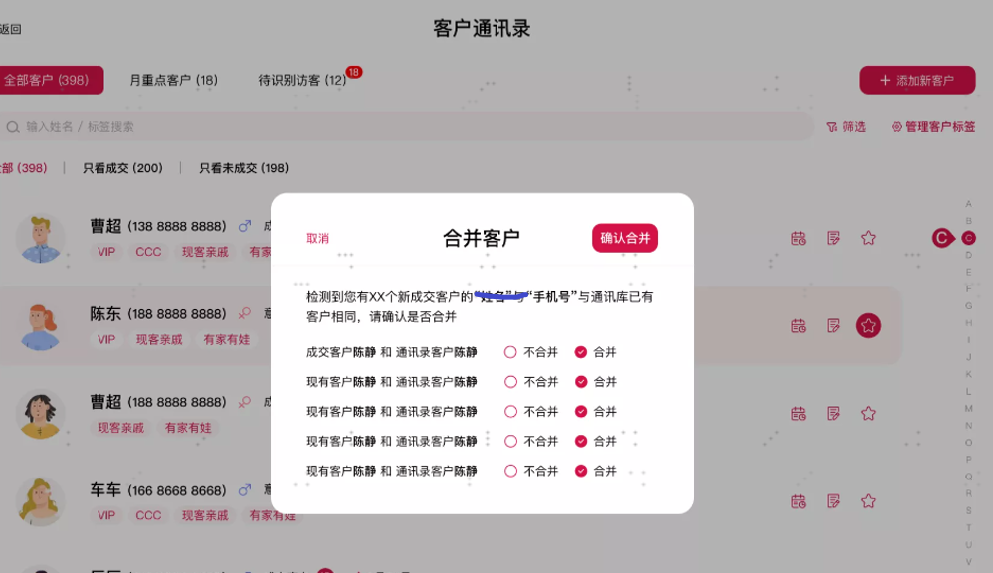

1. 现客与潜客合并后的数据覆盖
   * 潜客与现客合并后（自动合并或现客手工合并提醒），该通讯录潜客信息合并到现客
2. 现客信息保留：姓名，性别，生日，证件类型，证件号码。
3. 对于手机号：现客的手机号作为合并后客户的主手机号。潜客手机号置为副手机号，副手机号最多5个，超过时舍弃潜客手机号，不做挤掉原手机号的处理。潜客手机号置入时，优先置入潜客主手机号，再置入潜客副手机号。
4. 对于地址：现客地址作为合并后客户的常用地址。潜客地址作为非常用地址按顺序补位，地址最多5个，超过时舍弃最后一个地址。系统不做地址的差异性对比。
5. 对于手工录入的【客户标识】：取合并前客户的并集。
6. 其它信息用潜客数据覆盖。但潜客没有的信息仍旧保留现客信息。
   * 对于现客不满足自动合并和无手工合并提醒，或手工关联提醒被关闭的情况，则可能出现现客维护了除5要素，手机号和地址外的其他字段，此时执行手工合并，空值字段，用被合并对象的填充；若出现同字段冲突，弹框提示基本信息采信哪个客户（5要素信息以现客为准）。
7. 潜客被合并后的特殊关联关系处理
   * 潜客若有关联微信客户、OA绑定客户，现客将其合并则执行判断：

若现客身上没有关联对象的，那么则因现客吞并潜客，原有关联对象改为本现客。

若现客身上，已经被关联了微信客户或OA绑定客户，关联潜客后，潜客原有关联关系产生冲突的，保留现客的关联对象。潜客的关联对象被拆散到待识别访客。

* + 潜客如果已经是某个转介绍链路里的转介绍人，被现客合并后，原先转介绍人为潜客的，全部更新成该现客。
  + 家庭关系：出现矛盾，保留现客关系。不矛盾，关系都保留。

举例：现客A，被合并潜客B，其他潜客CDE

* 不冲突情况：A是C父母，B是D子女，合并之后，A继承B的关系
* 冲突情况：A是C父母，B是C子女

A合并B之后，就会出现A即是C的父母也是C的子女。这种情况，舍弃B是C子女的关系对（同时C做为B的父母关系也删除）

### 客户通讯录基础功能

#### 搜索

功能描述

* 点击搜索框后，唤起键盘，输入关键词。输入的同时，下方客户列表即时刷新成搜索结果。
* 搜索支持基础的客户姓名，以及客户自定义标签信息，如维护过自定义标签“幸福花园”，搜索“幸福花园”将出来关联该自定义标签的对应客户。

注：针对弹框的公共搜索页面，只支持按照客户姓名搜索，不需要搜索自定义标签。

* 搜索功能需额外支持按客户主手机号进行搜索（此功能可以在二期处理）。
* 搜索支持模糊查询功能，输入一个字后即出结果。
* 点击“X”，清除输⼊内容。
* 点击“取消”，返回至[客户通讯录-全部客户]页⾯。

示意图

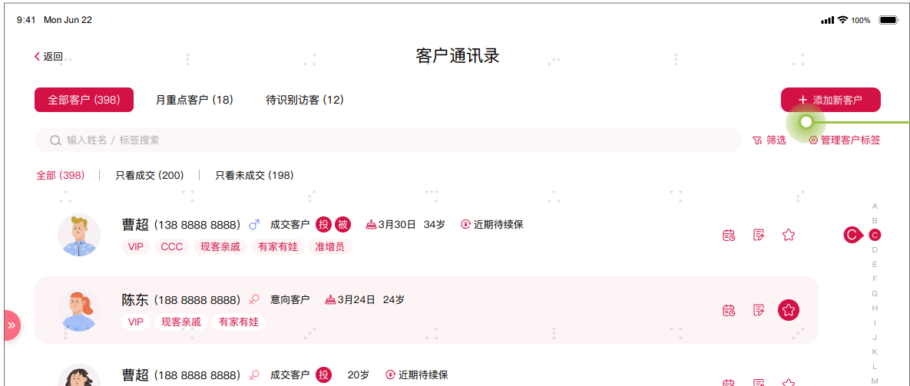

#### 筛选

筛选项默认为部分重要选项，点击【更多选项】将展开全部筛选项，选项排序以UX稿为准。

筛选联系人示意图

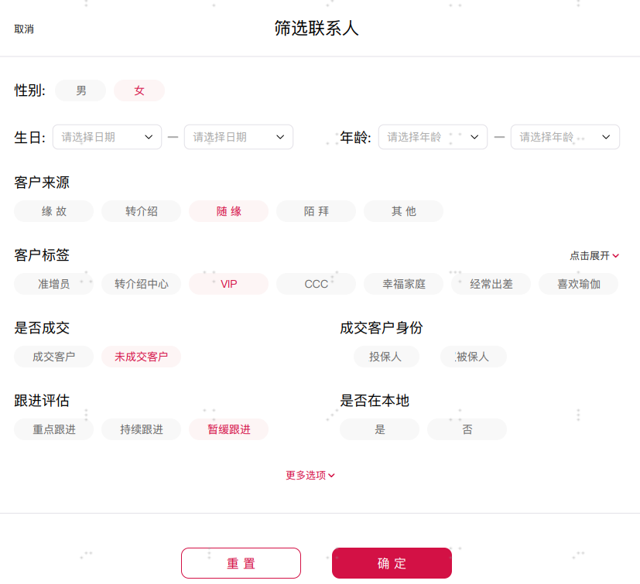

图1

筛选结果示意图

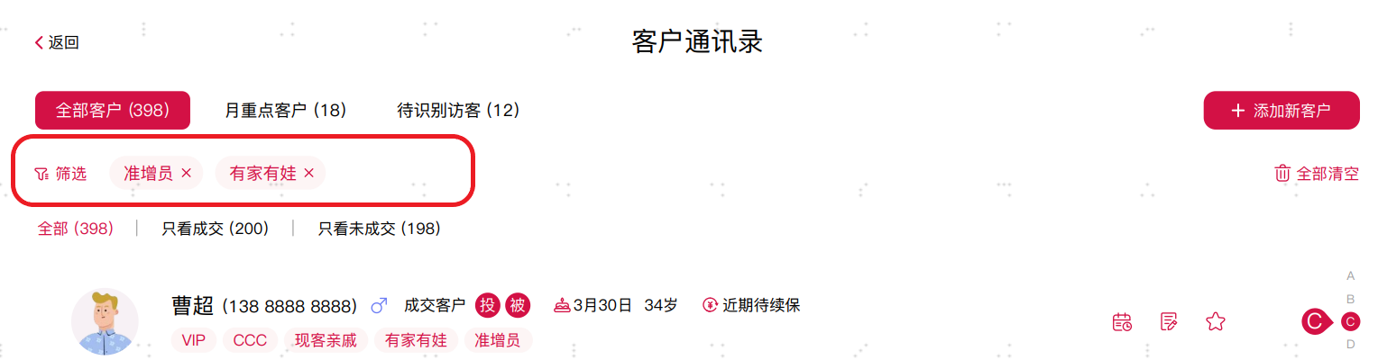

图2

功能描述：

1. 单个筛选项可以多选字段，并支持多个筛选项多个字段交叉筛选。

* 底部按钮【重置】：点击后清除所有选择的筛选项
* 底部按钮【确认】：点击后展示筛选结果

1. 所选择的筛选项单行显示，选项多时可左滑显示更多（如图2）。

* 筛选项【客户标识】，直接显示筛选选项，如：准增员，转介绍中心，VIP，CCC。
* 其它筛选项，统一显示筛选的字段名称，不显示具体筛选项枚举值。比如性别选项，无论选择男、女，或者男女都选，都显示字段名称【性别】。
* 对于区间值，若选择了区间值，则显示字段名，若未选择区间值，则不显示。

1. 筛选结果项可单个清除。点击“全部清空“，返回至客户通讯录全部客户页面。

筛选维度列表排序和枚举项见下表

| 排序 | 编号 | 字段名称 | 数据来源 | 筛选器结果 | 描述 |
| --- | --- | --- | --- | --- | --- |
| 1 | A8 | 客户标识 | agent录入项 | 选项1：准增员 选项2：转介绍中心 选项3：VIP 选项4：CCC 选项N：自定义标签 | 选项卡需要同步标签体系，自定义标签过多时需要有折叠按钮 |
| 2 | X1 | 是否成交 | 现客系统对接 | 选项1：成交客户 选项2：未成交客户 | 有投被保人信息的都是成交客户 |
| 23 | 无 | 成交客户身份 | 360 现客身份传输信息，同通讯录外层展示的投被保人身份标识 | 选项1：投保人 选项2：被保人 | 因为此处为客户筛选，一但某客户1张保单满足投被保人，则他就是投被保人身份  只有选择了成交客户才可以选择后⾯的“成交客户身份”，否则不显示该选项。  若选择【投保人】，则结果就是带投保人标签的客户。也就是【仅投保人】+【投被保人】都显示；  若选择【被保人】，则结果就是带被保人标签的客户。也就是【仅被保人】+【投被保人】都显示； |
| 3 | A9 | 跟进评估 | agent录入项 | 选项1：重点跟进 选项2：持续跟进 选项3：暂缓跟进 |  |
| 4 | A3 | 性别 | agent录入项 | 选项1：男 选项2：女 |  |
| 5 | A5 | 生日 | agent录入项 | 调用日期组件，选择起止区间 | 仅需要月、日轮盘，不需要年。  默认不选择任何日期。 |
| 6 | A6 | 年龄 | agent录入项 | 调用数字轮盘，选择起止区间 | 默认不选择任何年龄数值。  点击之后的轮盘默认位置=20 |
| 7 | A11 | 性格色彩 | agent录入项 | 选项1：红 选项2：黄 选项3：蓝 选项4：绿 |  |
| 8 | A10 | 预计成交 | agent录入项 | 选项1：一个月内 选项2：三个月内 选项3：六个月内 选项4：不确定 |  |
| 9 | Z3 | 客户阶段 | 手工或系统根据基础信息运算得出 | 潜在客户 互动访客 意向客户 成交客户 加保意向客户 |  |
| 10 | Z1 | 客户分类 | Customer 360 | 选项1：A  选项2：B 选项3：C  选项4：D |  |
| 11 | Z2 | 客户热度 | Customer 360 | Hot Warm Cold |  |
| 12 | A27 | 婚姻情况 | agent录入项 | 选项1：未婚  选项2：已婚  选项3：其他 -- 备注：二期添加 |  |
| 13 | A28 | 子女情况 | agent录入项 | 选项1：没有孩子 选择2：一个孩子 选项3：两个孩子及以上 |  |
| 14 | A12 | 认识程度 | agent录入项 | 选项1：非常熟悉 选项2：关系较好 选项3：关系一般 |  |
| 15 | A13 | 约见难度 | agent录入项 | 选项1：非常容易 选项2：相对容易 选项3：有点困难 选项4：相当困难 |  |
| 16 | A14 | 教育背景 | agent录入项 | 选项1：高中及以下  选项2：专科 选项3：本科  选项4：研究生及以上 |  |
| 17 | A19 | 健康情况 | agent录入项 | 选项1：标准体 选项2：次标准体 选项3：其他 |  |
| 18 | A15 | 年收入 | agent录入项 | 选项1：10万以下 选项2：10~20万 选项3：20~30万 选项4：30~50万 选项5：50~100万 选项6：100万以上 |  |
| 19 | A29 | 家庭年收入 | agent录入项 | 选项1：20万以下 选项2：20~50万 选项3：50~100万 选项4：100~300万 选项5：300万以上 |  |
| 20 | A7 | 客户来源 | agent录入项 | 选项1：缘故 选项2：转介绍 选项3：随缘 选项4：陌拜 选项5：其他（所有非选择1~4的都在本区间） |  |
| 21 | A34 | 是否在本地 | agent录入项 | 选项1：是  选项2：否 |  |
| 22 | 无 | 面访次数(近一年) | CRM统计值 | 0次  1-3次  4-10次  11次及以上 | 统计规则为在T-365天内，累计名下创建面访次数符合该条件的客户 |
| 34 | A25 | 职业 | agent录入项 | 金融/会计  贸易/消费  建筑/地产  物流/仓储  服务/餐饮  制造业  公共事业  医疗/制药  IT/通讯  零售业  教育/培训  广告/媒体  渔/林/牧  其他 |  |

#### 快捷操作

示意图

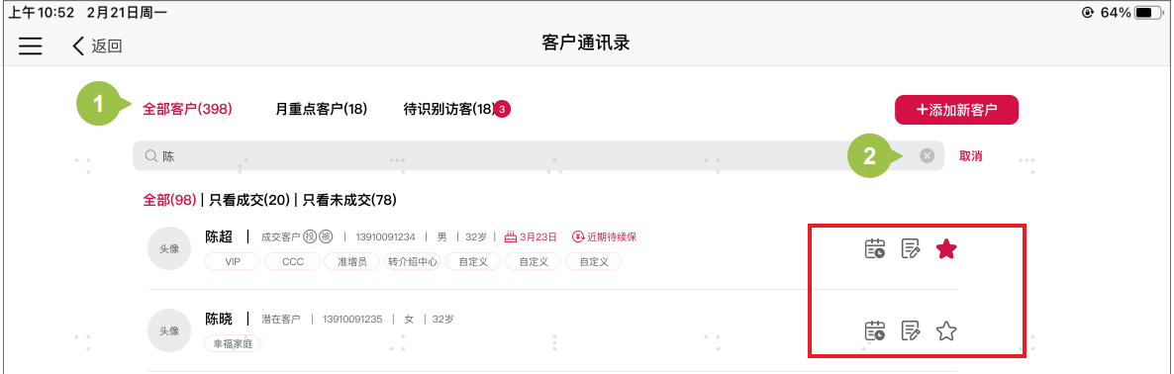

快捷操作为：打电话（PAD版无此功能），新建日程、经营日志、置为月重点客户。

* 点击快捷方式【新建日程】：打开新建面访功能，可选销售面访，服务面访或自定义日程。
* 点击快捷方式【经营日志】：打开经营日志功能，可选经营日志或随手记。
* 点击快捷方式【月重点客户标识】：将根据用户选择，将该客户置为月重点客户（详细规则客参考【月重点客户】模块）

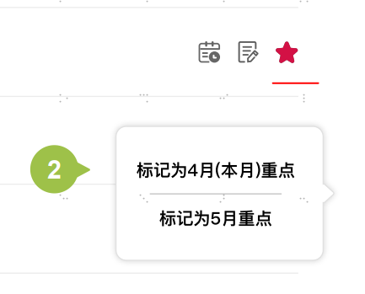

## 个人详情页

在客户通讯录中，点击某个具体客户进入该客户的个人详情页。

* One Service 提供现客基本信息实时查询接口（5要素）。
* CRM前端显示的其它基本信息查CRM本地数据（考虑到信息变更后查看客户详情从接口返回信息的时差问题）。

### 个人详情页的构成

* 基础信息模块：【客户基础信息】【客户标签】【客户画像】
* 经营导航模块：【待办任务】【客户动线】
* 互动旅程模块：【互动旅程】
* 保单模块：【保单详情】【保单管家】
* 关键工作按钮模块：【新建日程】【创建日志】【邀请活动】【微信联系】【电话联系】（pad版无）
* 操作功能：【编辑个人资料】【置为本月重点客户】
* 特殊通知：和公共模块【名单超市】联动

以上个人详情页的构成功能，整体交互以UXUI为准，详细功能见下方各子需求描述。

客户详情页示意图

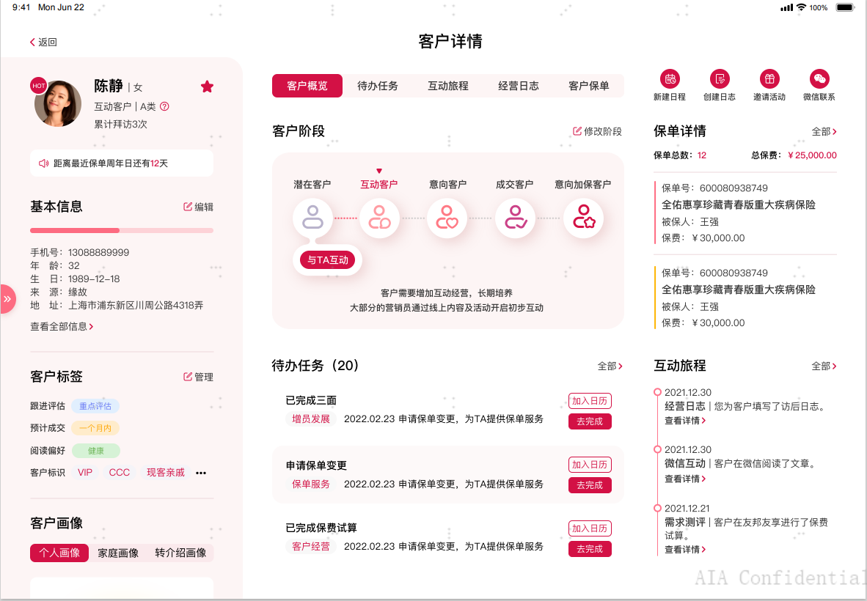

客户详情页空白文案展示

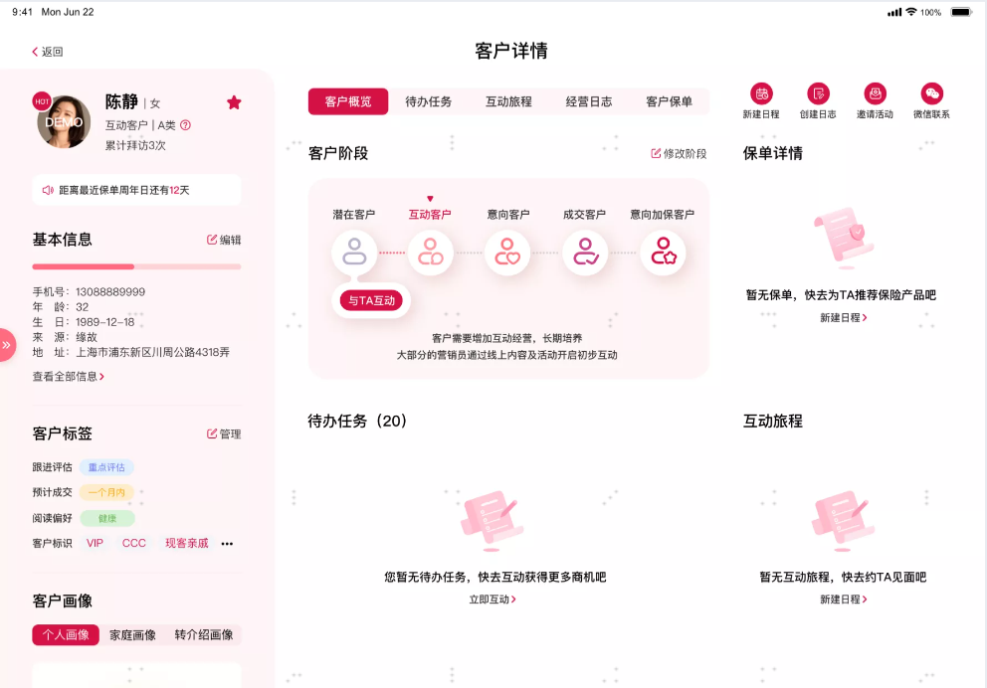

### 客户基本信息

客户基本信息包含：手机号、年龄、生日、来源、地址（常用地址）。客户基本信息字段显示位置固定，即使参数没有值，对应字段名称仍旧显示。

* 点击【查看全部信息】，拉起个人信息完整呈现页（字段及排序详见UIUX稿）。
* 点击【编辑】，拉起编辑态的个人全部信息。
* 关于证件号码显示的说明：现客和潜客的证件号码，在查看和编辑状态下都需掩码显示。掩码展示效果为展示前3位和后4位。

客户基本信息示意图：

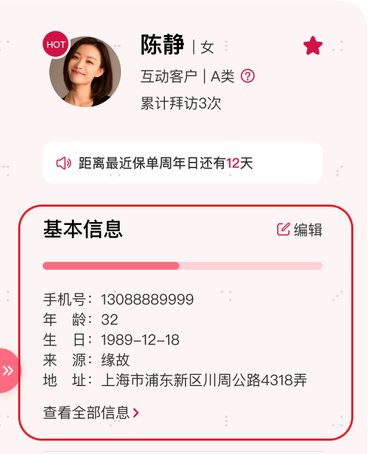

客户详情呈现示意图：

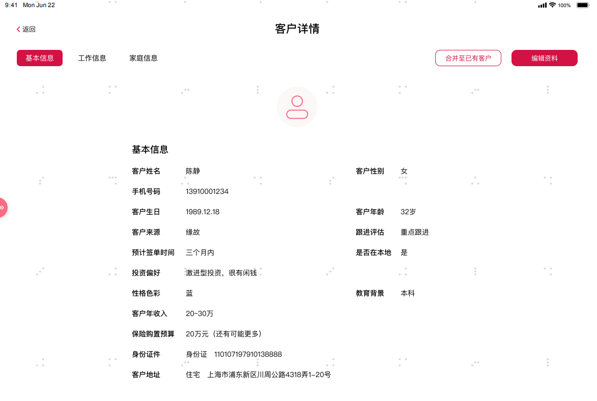

客户详情编辑示意图：

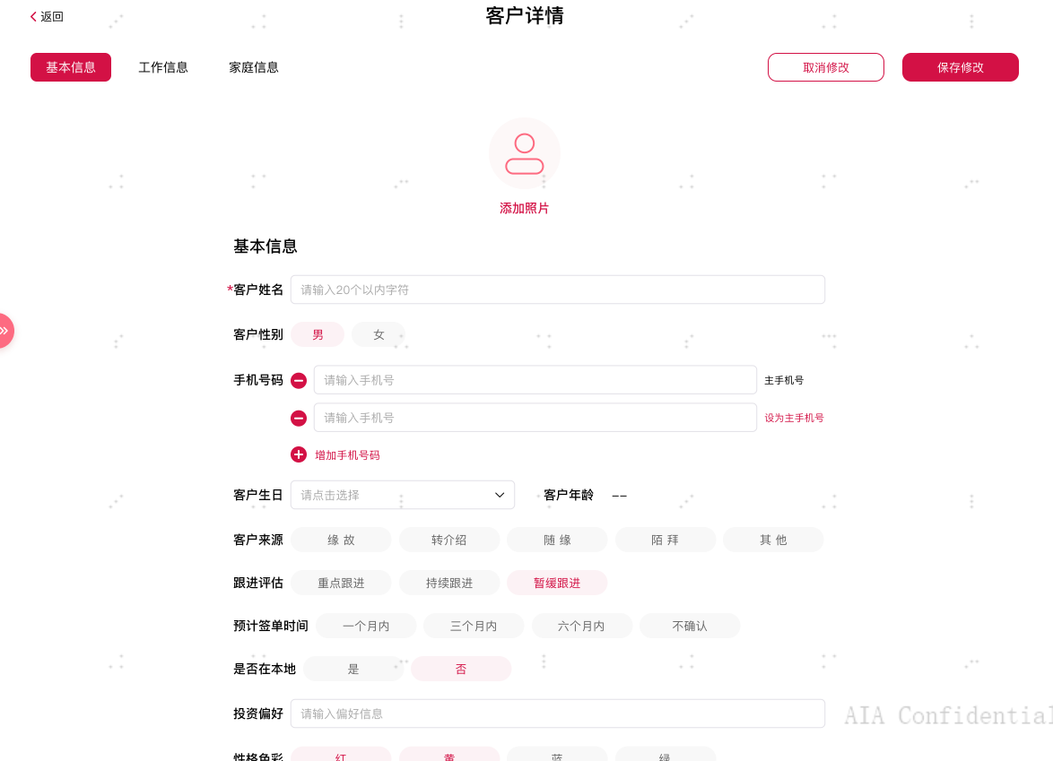

### 客户标签

客户标签列表如下

| 编号 | 标签名称 | 分类 | 来源 | 选项 | 标签备注 | 是否公司维度 |
| --- | --- | --- | --- | --- | --- | --- |
| A8 | 客户标识 | 自定义标签 | agent录入项 | 选项1：准增员 选项2：转介绍中心 选项3：+自定义 | 特殊标签 具有自定义标签功能。 | 否 |
| A9 | 跟进评估 | 手工标签 | agent录入项 | 选项1：重点跟进 选项2：持续跟进 选项3：暂缓跟进 |  | 否 |
| A10 | 预计成交 | 手工标签 | agent录入项 | 选项1：一个月内 选项2：三个月内 选项3：半年内 选项4：不确定 |  | 否 |
| Z1 | 客户分类 | 特殊标签 | Customer360 | 选项1：A 选项2：B 选项3：C  选项4：D | 特殊标签 运算规则见客户分类评分模型 呈现上UI单独位置展示 | 否 |
| Z2 | 热度标签 | 自动标签 | Customer360 | Hot Warm Cold | UI上单独位置展示：  在头像附近标注。 | 是 |
| Z3 | 客户阶段 | 特殊标签 | Customer360 | 潜在客户 互动客户 意向客户 成交客户 加保意向客户 | 用户可手工在潜客、互动客、意向客中进行唯一性标注。  或在成交后，在成交客户、加保意向客户中进行手工标注 若用户未进行标注的，则由系统运算模型标注，模型见7.2.6客户动线。 | 否 |
| Z4 | VIP标识 | 自动标签 | Customer360 | 是则VIP，不是则无 | VIP客户则显示 备注：准贵宾不属于VIP  存放显示在客户标识下 | 是 |
| Z5 | CCC标识 | 自动标签 | Customer360 | 是则CCC 不是则无 | 当孤儿单被分配到新服务营销员名下，且该营销员的现客列表里没有这个客户时，需要将该保单客户新增到代理人名下，此时，若为CCC单，则带CCC标识，若为义务单、佣金单，则不打标识。 | 否 |
| Z6 | 阅读偏好 | 自动标签 | Customer360 | 健康 运动 美妆 教育 …… | 采用Customer 360现有标签规则：返回3个月内最近的一个标签。（只返回一个） | 是 |
| X1 | 现客 | 自动标签 | Customer360 | 是成交客户则有 | 现客特殊标识，在名字旁边，有【投】【被】的方框展示 | 否 |
|  | 近期待续保 | 自动标签 | Customer360 | 是则有 | 投保人在30天之内有保单该缴费，但目前仍尚未缴费。  已进入宽限期的保单不统计在内。  若30天内YRT保单待重投转换，也需考虑在内。 | 否 |

注：

1. 关于【客户阶段】特殊标签，Customer 360按天加工客户阶段涉及的统计口径，One Service加工当天的统计口径，在触发客户合并拆分时，计算Customer 360+One Service统计数据并更新客户阶段标签。需考虑的合并拆分场景如下：
   * 现客和潜客合并
   * 待识别访客置为通讯录新客户
   * 待识别访客与通讯录客户合并
   * 待识别访客从通讯录客户上拆分（包括合并场景下同源访客被挤掉的情况）
2. 其它由Customer 360加工的标签处理时效为T+1。

#### 手工标签

手工标签【跟进评估】和【预计成交】为编辑客户详情的字段，通过【编辑客户详情】修改，也可通过点击客户标签管理修改。

手工标签在客户标签区域展示，如下图所示。

客户标签示意图

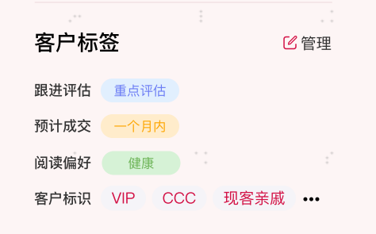

图1

注：上图中显示的客户标签字段位置固定，即使参数没有值，对应标签字段名称仍旧显示。

客户标签管理示意图

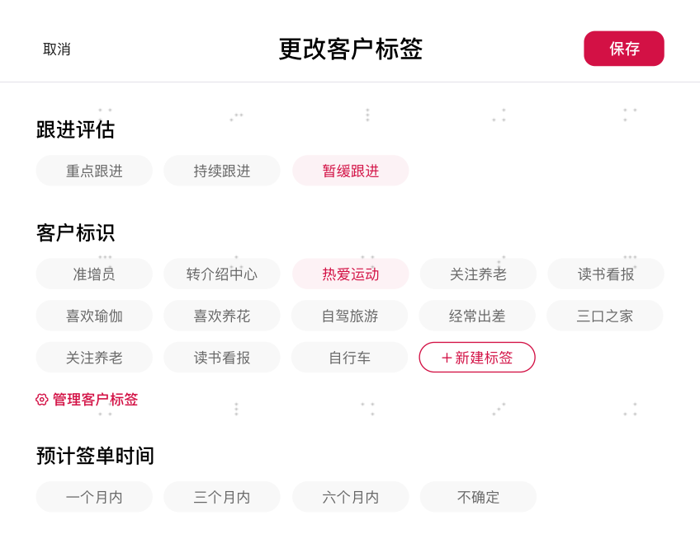

图2

#### 自动标签

自动标签均通过Customer 360系统计算，并通过One Service传输到CRM。

* Z4【VIP】，Z5【CCC】在客户标签区域的【客户标识】字段中显示（如上图1）。
* Z6【阅读偏好】在标签区单独字段显示（如上图1）。
* Z2【热度标签】在个人详情页客户头像左上角显示（如下图所示）。

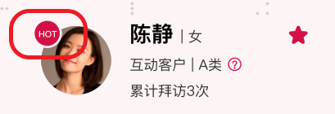

* X1【现客】特殊标识，在名字旁边，有【投】【被】的方框icon 展示。

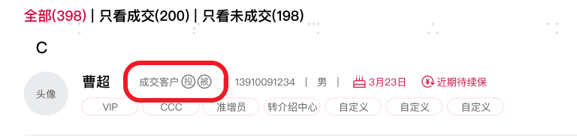

#### 自定义标签

1. 【客户标识】自定义标签。
   * 2个可直接选择的固定预设值为：准增员、转介绍中心。
   * 其他自定义标签可以通过点击【+新建标签】，拉起新增自定义标签功能。（在新建客户录入页面、和个人详情页都一样调用此功能）。
   * 用户新增自定义标签时，单个标签不超过10个中文字，无个数上限。添加过的标签会被储存下来，下一次点击添加标签时，会在自定义标签模块中显示出来。标签名称不可重复创建，否则在点击确认时页面弱提示标签已存在。
   * 点击【管理客户标签】按钮，弹出管理客户标签页面，参考7.2.3.5。
   * 显示优先级上，自定义优先级放在4个系统标签（VIP、CCC、准增员、转介绍中心）后面。

注：在【更改客户标签】页面上的客户标识处，自动标签VIP和CCC不显示。

客户标识示意图

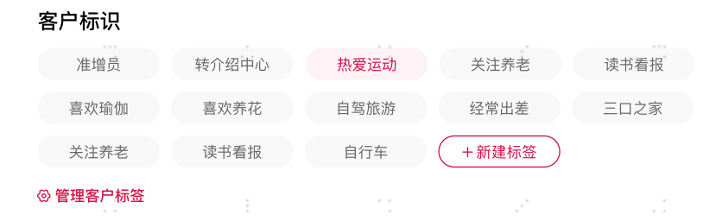

新建自定义标签

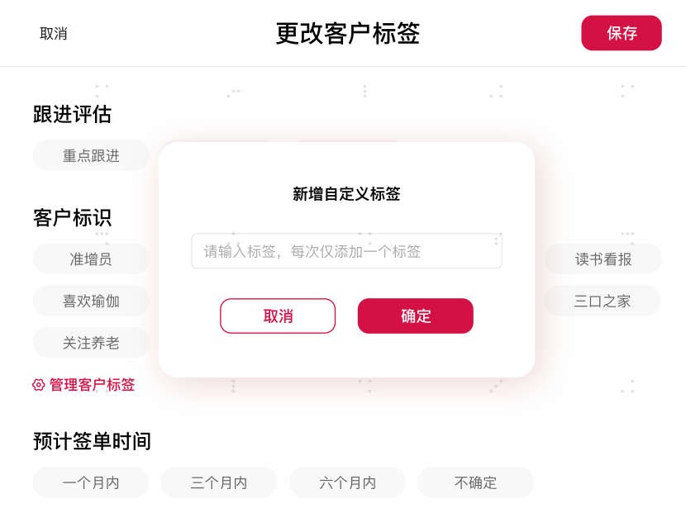

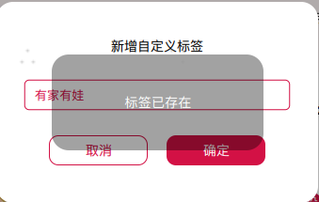

1. 准增员标签与赢家友约人才库的联动规则：

首次被打上“准增员”标签时，会将NAVI此时该客户的信息传输给赢家友约APP，并由赢家友约判断后，加入其“人才库”，具体规则详见本文档7.6增员人才库。

#### 特殊标签

1. 特殊标签1：客户分类

* Z1【客户分类】标签在个人详情页显示位置如下图所示。
* 客户分类标签的前端结果展示：A类/B类/C类/D类。旁边跟小问号Icon，点击弹出解释文案。该标签对所有动线阶段的客户都可见。
* 客户分类模型详见下方表格，评分基础字段均为用户手工录入的客户基础信息字段。如果客户的基础信息字段无记录，则对应分值记为0。
* 客户分类标签由Customer 360加工，时效为T+1。新创建客户当天，若没有客户分类，则不显示P100相关信息（包括竖线和问号Icon）

客户分类显示示意图

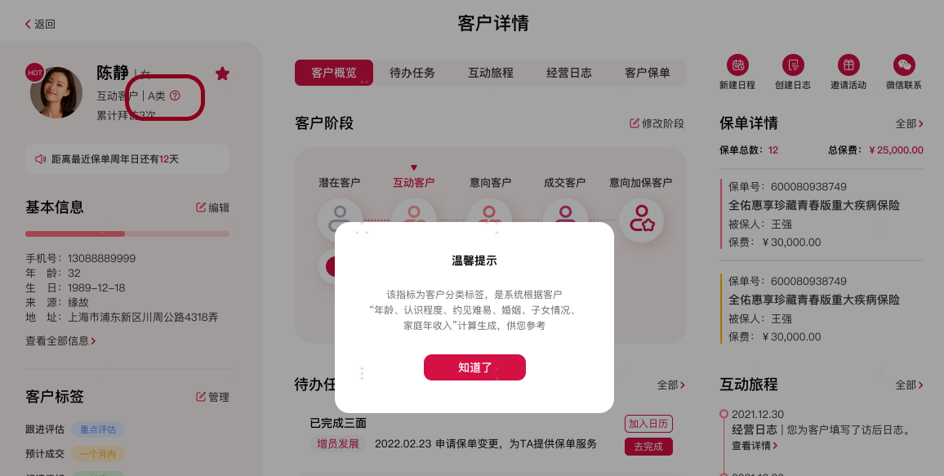

客户分类（P100）评分模型

| 编号 | 判断元素 | 相关字段 | 选项 | 分值 |
| --- | --- | --- | --- | --- |
| A29 | 家庭年收入 （含流动资产） | 【家庭年收入】 直接按填写选项决定分值 | 20万以下 | 5 |
| 20万-50万 | 10 |
| 50万-100万 | 15 |
| 100万以上 | 20 |
| A6 | 年龄 | 【年龄】 根据年龄数值落在的阶段决定分值 | 18-25岁 | 5 |
| 26-35岁 | 10 |
| 36-45岁 | 15 |
| 46-59岁 | 10 |
| 60岁以上 | 8 |
| A27 | 婚姻情况 | 【婚姻情况】 直接按填写选项决定分值 | 未婚 | 5 |
| 已婚 | 10 |
| A28 | 子女情况 | 【子女情况】 直接按填写选项决定分值 | 无小孩 | 0 |
| 一个小孩 | 10 |
| 两个及以上 | 15 |
| A12 | 认识程度 | 【认识程度】 直接按填写选项决定分值 | 非常熟悉 | 20 |
| 关系较好 | 10 |
| 关系一般 | 5 |
| A13 | 约见难易 | 【约见难度】 直接按填写选项决定分值 | 非常容易 | 20 |
| 相对容易 | 15 |
| 有点困难 | 5 |
| 相当困难 | 2 |
| 分数标准（总分） | | | 80分以上：A类 | 优先经营 |
| 60-79分：B类 | 重点经营 |
| 40-59分：C类 | 持续经营 |
| 39分以下：D类 | 持续经营 |

1. 特殊标签2：客户阶段

Z3【客户阶段】在个人详情页显示位置如下图所示。

客户阶段标签值为：潜在客户、互动客户、意向客户、成交客户、加保意向客户五个枚举值，详细规则参见7.2.6客户动线。

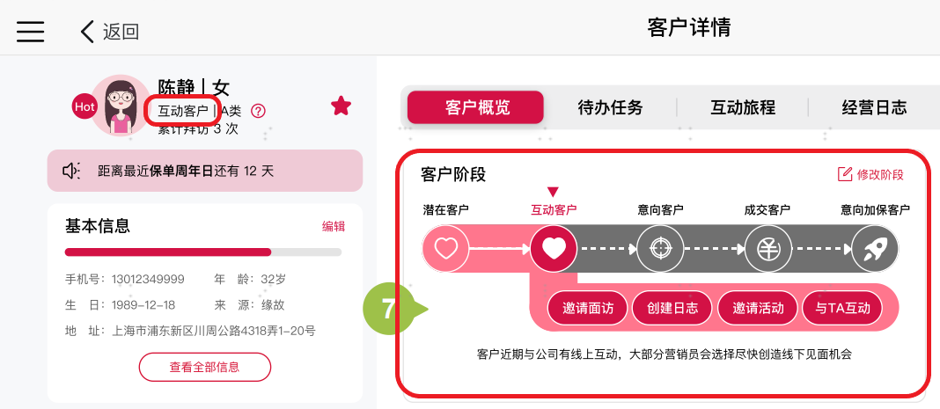

图1

#### 管理客户标签

针对【客户标识】这个自定义标签，提供按照自定义标签维度来维护管理每个标签下的客户。

进入管理客户标签页面的3个入口：

1. 客户通讯录首页-全部客户-管理客户标签
2. 个人详情编辑页面-客户标识-管理客户标签
3. 个人详情页-客户标签-更改客户标签-管理客户标签

管理客户标签示意图

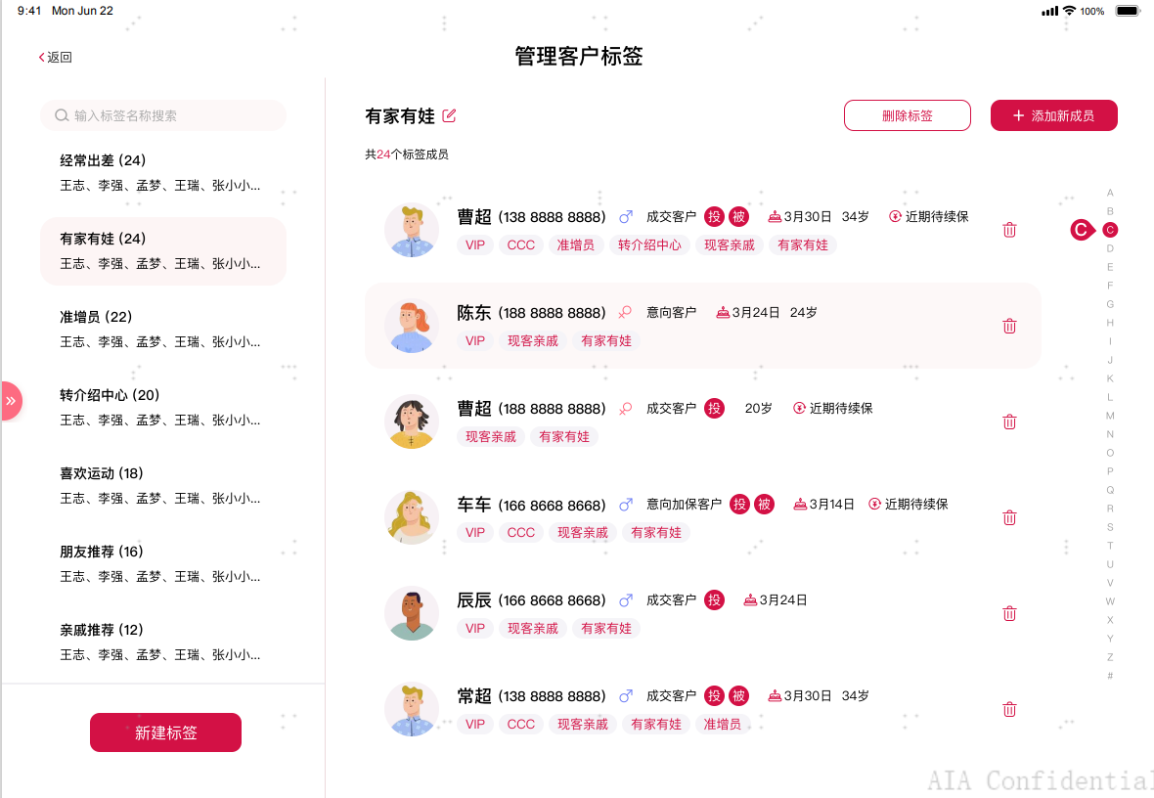

准增员/转介绍标签示意图

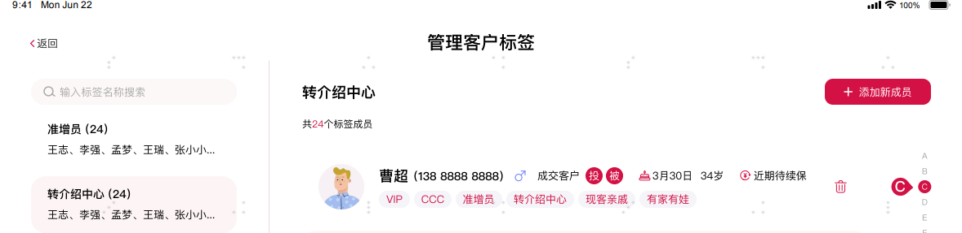

管理客户标签空白页文案

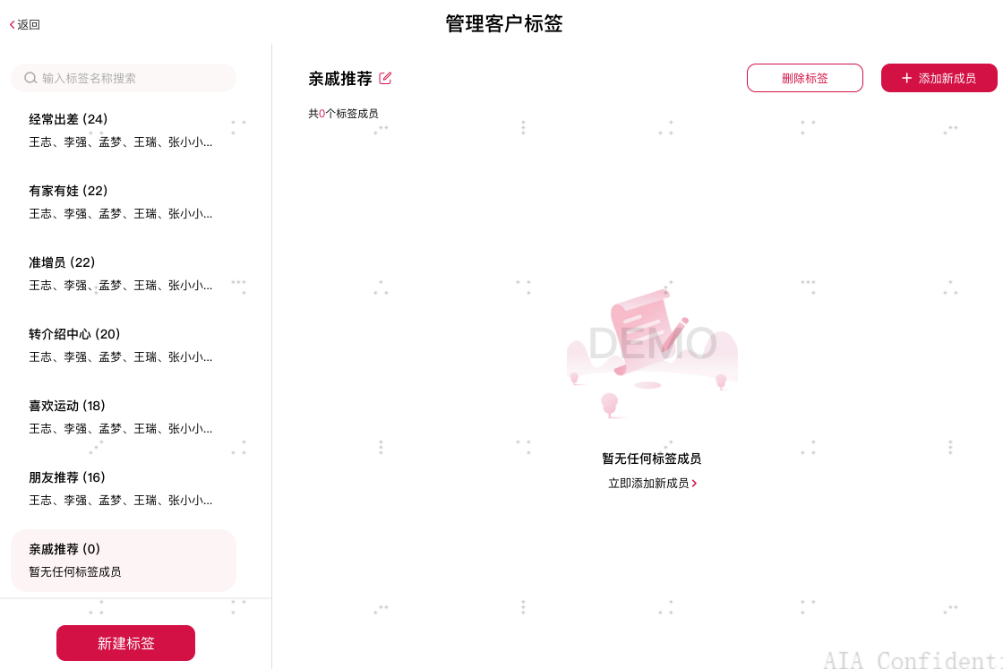

管理客户标签页面功能说明：

* 管理客户标签页面左侧标签栏显示客户标识中的所有自定义标签（含准增员和转介绍中心两个系统标签），每个标签括号内显示具有该标签的客户统计数量。标签栏可根据自定义标签名称进行模糊搜索。

左侧标签栏中的标签排序规则：按标签下客户统计数量从大到小排序展示。

* 选中左侧栏的某个标签，页面右侧展示具有该标签的所有客户明细信息。

单个客户右侧有删除按钮，点击弹窗提示：标签中的联系人不会被删除，仅删除此人身上的此标签。确认后该客户从标签列表中移除，页面弱提示“删除成功“并返回管理客户标签页面，如下图1所示。

* 如选中的标签下无任何客户，展示文案：暂无任何标签成员。点击【添加新成员】进入选择标签成员页面进行添加。
* 选中的标签右上角有编辑按钮，点击后可弹窗修改标签名字（标签名字不可重复），如下图2所示。

注：准增员和转介绍中心两个系统标签名字不可修改，选中这两个系统标签时无此编辑按钮。

* 对选中的标签点击【删除标签】按钮，弹窗提示：你将要删除标签，此标签下所有联系人都将清除此标签,但标签中的联系人不会被删除。点确认后删除该标签，此标签下所有联系人都将清除此标签，但联系人不会被删除。如下图3所示。

注：准增员和转介绍中心两个系统标签不可删除，选中这两个系统标签时无【删除标签】按钮。

* 点击【+添加新成员】按钮，弹出选择标签成员页面，默认显示全部客户列表（如联系人已经有该标签，则列表中默认选中此联系人），选择需要添加该标签的联系人（可多选，有全选按钮），点保存之后，将选中的联系人批量打上标签，刷新并返回上一页，如下图4所示。

该页面带搜索和筛选功能，详细功能描述参考7.1.4.1和7.1.4.2。

* 点击【新建标签】按钮，弹出新建客户标签页面，如下图5所示。新建标签规则同7.2.3.3.

创建成功后，刷新回标签列表，默认选中，成员为0。

删除客户标签示意图

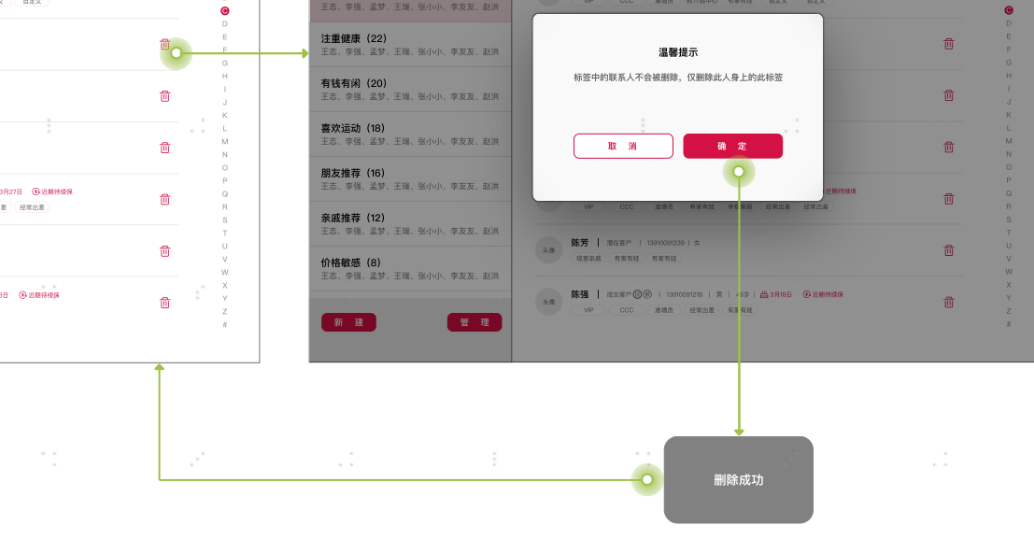

图1

修改标签名字

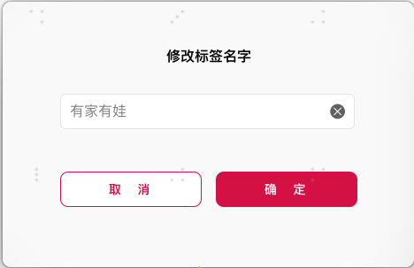

图2

删除标签提示

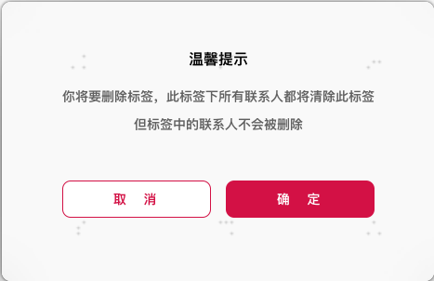

图3

选择标签成员示意图

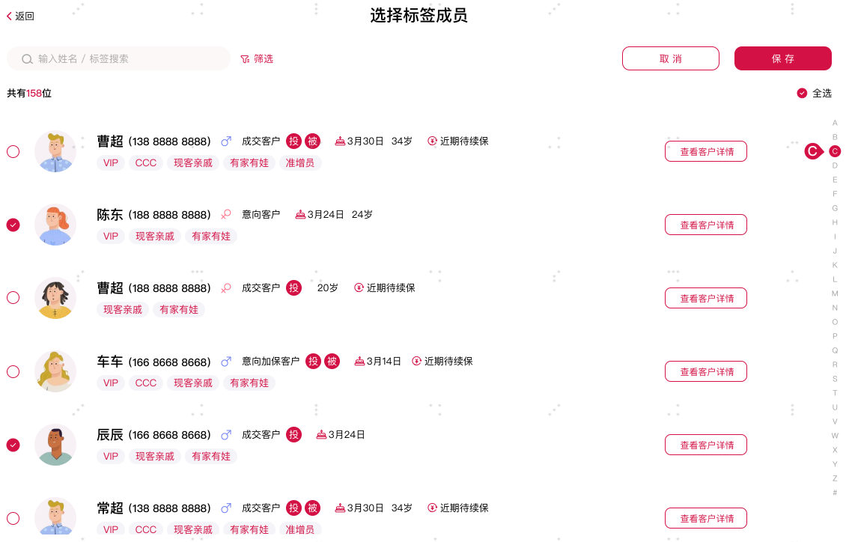

图4

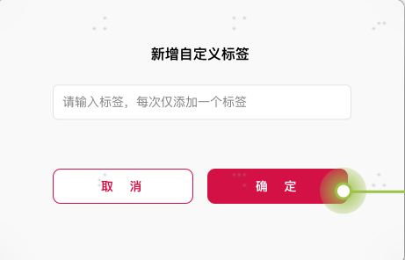

图5

### 客户画像

客户画像区域分为【个人画像】【家庭画像】【转介绍画像】

1. 个人画像和家庭画像必然存在，都有按钮提示补全信息。
2. 个人画像按钮文案：“完善客户信息获取更丰富的画像”，点击后拉起【个人资料编辑详情页】。
3. 家庭画像按钮文案：“完善客户信息获取更丰富的家庭画像”点击后弹出【个人资料编辑详情页】中家庭信息模块，功能与【新建客户录入表单】一致（即可以从通讯录选择，也可以直接新增）。
4. 转介绍画像，若客户为转介绍环节中的人（转介绍人，或上一级被转介绍人）则有，不是则无。

交互层面是滑动查看3个画像还是tab查看还是点击左右查看，具体已UIUX设计为准。

点击画像任一区域可弹窗查看大图。

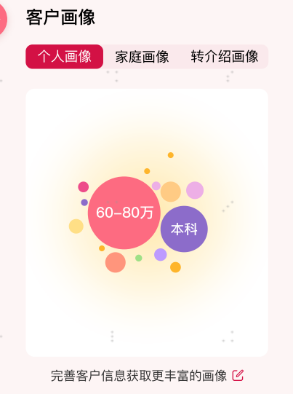 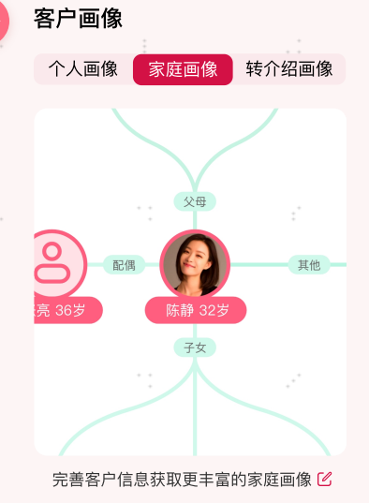 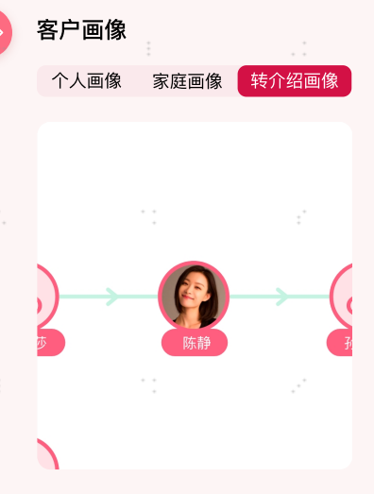

#### 个人画像

1. 个人画像数据字段来源及优先级排序参见下表。

|  |  |  |  |  |  |
| --- | --- | --- | --- | --- | --- |
| 编号 | 字段名称 | 数据来源 | 字段结果 | 备注 | 优先级 |
| 1 | 性格色彩 | agent录入项 | 选项1：红 选项2：黄 选项3：蓝 选项4：绿 | 展示为 性格色彩#字段结果#  如为多选，#字段结果#中显示多个结果值。 | 9 |
| 2 | 是否本地客户 | agent录入项 | 选项1：是 选项2：否 | 选项1：是（展示为“本地客户”） 选项2：否 （不展示该字段） | 10 |
| 3 | 教育背景 | agent录入项 | 选项1：高中及以下 选项2：专科 选项3：本科 选项4：研究生及以上 | 直接展示字段结果 | 11 |
| 4 | 客户年收入 | agent录入项 | 选项1：10万以下 选项2：10~20万 选项3：20~30万 选项4：30~50万 选项5：50~100万 选项6：100万以上 | 展示为：收入#字段结果# | 12 |
| 5 | 婚姻情况 | agent录入项 | 选项1：未婚 选项2：已婚  选项3：其他 | 直接展示字段结果  选项3不展示 | 13 |
| 6 | 子女情况 | agent录入项 | 选项1：没有孩子 选择2：一个孩子 选项3：两个孩子及以上 | 直接展示字段结果 | 14 |
| 7 | 健康状况 | agent录入项 | 选项1：标准体 选项2：次标准体 选项3：其他 | 选项1、选项2 直接展示结果 选项3不展示 | 15 |
| 8 | 职业 | agent录入项 | 金融/会计 贸易/消费 建筑/地产 物流/仓储 服务/餐饮 制造业 公共事业 医疗/制药 IT/通讯 零售业 教育/培训 广告/媒体 渔/林/牧 其他 | 直接展示字段结果  如果选项为其他则不展示。 | 16 |
| 9 | 保险购置预算 | agent录入项 | 填空1：预算____万 填空2：备注______ | 展示为：保险购置预算#字段结果#万 | 17 |
| 10 | 籍贯 | agent录入项 | 填空 | 直接展示字段结果  展示时限制最多展示前11个字。 | 18 |
| E1 | 客群定位 | Customer 360 | 有志青年、品质精英、家庭支柱、乐享家庭、睿享家庭、成熟睿享、成熟乐享、无忧青年、安逸青年、家庭至上、简朴空巢、精明人士 | 公司维度现客画像。 单独位置中心展示，有则展示，无则不展示。 | S |
| E2 | VIP等级 | Customer 360 | 年化保费>=300万：黑钻VIP | 公司维度现客画像  无结果则不显示该字段。 核心VIP等级只有黄金VIP~黑钻VIP，无准VIP等级。  Customer 360判断：  如该客户满足核心VIP等级则输出核心等级；  如该客户未满足核心VIP等级，由Customer 360判断是否是准VIP。 | 1 |
| 30万<=年化保费<300万：钻石VIP |
| 10万<=年化保费<30万：白金VIP |
| 5万<=年化保费<10万：黄金VIP |
| 2万<=年化保费<5万：准VIP |
| E9 | 友享注册信息及等级 | Customer 360 | 未注册友享  友享预备会员  友享新晋会员  友享进阶会员  友享资深会员  友享VIP会员 | 公司维度画像。  直接展示字段结果 | 2 |
| E3 | 自主活跃度 | Customer 360 | 5：高活跃客户 | 公司维度画像。 无结果则不显示该字段 | 3 |
| 4：较高活跃客户 |
| 3：活跃客户 |
| E4 | 线上互动度 | Customer 360 | 5：线上高互动度 | 公司维度画像。 无结果则不显示该字段 | 4 |
| 4：线上较高互动度 |
| 3：线上中等互动度 |
| ~~E5~~ | ~~团险指数~~ | ~~Customer 360~~ | ~~5：重点待开发团险客户~~ | ~~公司维度画像。 无结果则不显示该字段~~ | ~~5~~ |
| ~~4：优质待开发团险客户~~ |
| ~~3: 待开发团险客户~~ |
| E6 | 健康保障需求 | Customer 360 | 5：强健康保障需求 | 公司维度画像。 无结果则不显示该字段 | 6 |
| 4：较强保障需求 |
| 3：中等保障需求 |
| 2：有保障需求 |
| 1：较低保障需求 |
| E7 | 子女保障需求 | Customer 360 | 5：子女保障缺口大 | 公司维度画像。 无结果则不显示该字段 | 7 |
| 4：子女保障缺口较大 |
| 3：子女保障有缺口 |
| E8 | 年金需求 | Customer 360 | 5：年金需求强烈 | 公司维度画像。 无结果则不显示该字段 | 8 |
| 4：年金需求较强烈 |
| 3：有年金需求 |

注：

* E1-E8的模型计算逻辑，参考章节14附件2中的期长期标签，数据由Customer 360负责加工。
* 友享注册信息及等级加工时效为T+5分钟，其它Customer 360加工的客户画像处理时效为T+1。

1. 个人画像展示时按照展示优先级展示

* 基础信息下面的客户画像区域最多展示9个标签项，点击任一位置弹出大图。
* UI上设计3、6、9、15、20个球的模板。其中3、6、9既可以用于小图，也可以用于点击弹窗大图，同样式。15、20 仅用于大图展示。
* 大图展示逻辑：根据标签数量匹配足以显示的模板即可，按标签优先级从大球往小球里排，排不满的留白。
* 小图逻辑一样，若≥9个，则小图仅显示前9个。大图按照实际数量应用15、或20个的模板。

个人画像大图展示效果示意图

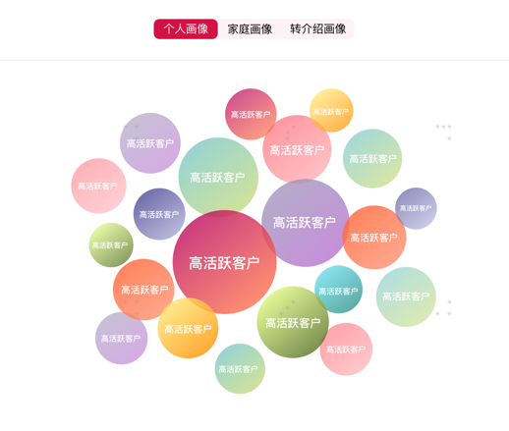

#### 家庭画像

1. 家庭画像数据来源为营销员手工录入字段中的A30-A33。
2. 家庭关系类型有：父母、配偶、子女、其他____。
3. 选择关系人有2种类型：

* 类型1：从通讯录选择一个客户。
* 类型2：手工输入。手工输入的家庭成员不会自动进入通讯录。

1. 维护家庭成员信息时，家庭关系和成员姓名为必填项。

示意图

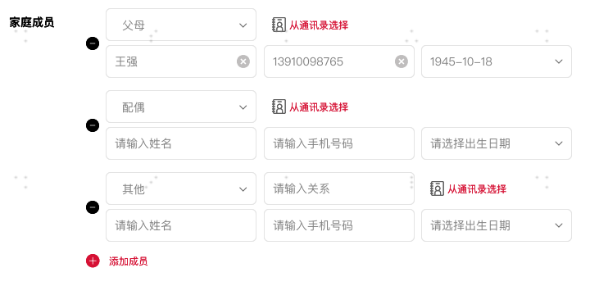

功能说明

1. 若选择通讯录客户为关系人，则需要在两端都新增一条家庭成员数据。即A选择B为父母，则B的家庭成员信息中同时增加一条A为子女的关系。家庭对应关系为：父母对子女；配偶对配偶；其他___（自由输入项）对其他。同理一侧删除该关系时，另一侧同步删除。一侧关系改变，另一侧关系也改变，且两两之间只存在1种关系（如A一开始维护B为父母，后续修改或新增B为配偶，则AB原关系同步修改为配偶对配偶）。
2. 若为通讯录选择的客户，则可以通过家庭画像点击头像，进入该客户的个人详情页。若仅为录入信息客户，仍会进入家庭画像，但是点击事件为，弹出框显示姓名、关系、生日、手机号信息（若未录入则不显示），如下图1所示。
3. 家庭关系只展示一度关系，即直接跟本人有关系的人。例如A维护了B为配偶，B维护了C为父母，点进A时，只有AB之间配偶关系，不会出现B的父母C。
4. 视觉呈现效果：

* 默认层级关系为：父母在最高层、配偶在同层、子女在下层、其他通过引导线拉出至侧边。
* 信息展示：默认展示姓名（限制仅展示前5个字），如维护了生日信息，则展示年龄（通讯录或录入客户都有年龄字段）。
* 通讯录客户有头像的，直接调用头像。通讯录客户无头像，或非通讯录客户，展示默认头像（默认头像无性别差异）。
* 人员连线上显示以本人为视角的关系（父母、配偶、子女、其他____）。
* 考虑到视觉效果，画像需要支持点击放大显示。

家庭成员信息展示示意图

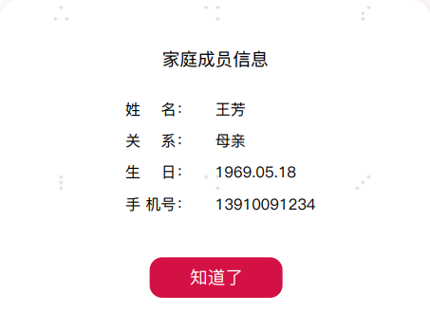

图1

#### 转介绍关系图

转介绍关系图数据来源为代理人手工录入字段中的A7。系统仅需记录每个客户的上一层转介绍人，即可生成转介绍网图，一张转介绍网图中，任意一个客户点开都是这张网图，只是自己所在的点会高亮展示(名字椭圆块高亮，字体加粗)。

* 信息展示：展示客户姓名和头像。若通讯录客户有头像的，直接调用头像。通讯录客户无头像则展示默认头像（默认头像无性别差异）。
* 一个链路里面同一个客户只能出现一次。

### 待办任务

#### 待办处理中心

1. 待办数据提供

Navi 平台商机待办中心统一汇总不同来源的待办数据：

* + OLS现有的待办以及需要新增的OA相关的待办，由OLS加工并提供给Navi。
  + ECM输出的2条待办由One Service 加工并提供实时查询接口给Navi。
  + Navi平台自身产生的待办

CRM中展示的客户待办为Navi商机待办的子集，由OLS以及One Service产生的客户经营待办和保单服务待办进入CRM客户待办。

1. 加入日历状态：点击加入日历按钮，将该待办加入日历。添加该待办至日历功能由Navi平台提供。

客户姓名带入“客户姓名”，待办话术带入“日程描述”，待办详情带⼊“备注”中。其他内容的交互（开始时间，结束时间，添加提醒）参照新建⽇程的交互逻辑，即由代理人自己填写。

1. 待办对应的待办行为通过调用Navi 提供的接口决定。
2. 待办已完成/未完成的状态通过Navi统一去OLS和One Service 更新。
   * 对OLS提供的待办，由Navi通过MQ方式推送给OLS变更待办状态。
   * 对One Service提供的待办，由Navi通过MQ方式推送给One Service变更待办状态。
3. 待办数据结构说明

待办库列表明细数据，详见章节14附件3中的待办旅程库列表。

| **字段** | **说明** |
| --- | --- |
| 待办编号 |  |
| 待办类型 | 保单服务 客户经营 |
| 待办描述 | 待办事件简述 |
| 客户姓名 | 待办对应的客户姓名 |
| 待办详情 | 待办事件的详情描述 |
| 是否有交互 | 该待办在平台上是否有更多交互内容 |
| 交互类型 | 如果有交互，则需定义待办交互类型，点击可查看详情。 |
| 交互详情描述 | OLS提供的待办目前有3类交互详情。由CRM开发新页面展示OLS提供的参数信息, 展示页面效果以UI为准。  1) 待办XS16：预约报告(如下图1)  2) 待办XS02：保费试算报告 (如下图2)  3) 待办XS03：保障缺口测算报告 (如下图3) |
| 行为动作 | 待办的行为动作由OLS/One Service提供，点击去完成按钮触发相应动作。  01: 创建面访：打开创建销售面访页面，并自动带入客户信息。 02: 拉起微信：打开微信 03: 拨打电话：Pad版不支持拨打电话 04: 拉起友享小程序：打开友享小程序  05：拉起NBS：打开NBS首页，客户信息不自动带入。 |
| 待办生成时间 | 待办生成的时间，精确到时分秒。 |
| 待办失效时间 | 待办失效日期（到天，失效当天晚上批处理执行）  如果业务不定义则默认失效时间为待办生成时间+30天。 |
| 待办开关 | 用来决定该待办是否在前端展示。（开关由OLS和One Service分别控制） |
| 是否消息通知 | 该待办产生时是否需要通知到Navi。 |
| 消息通知渠道 | 站内信 微信公众号推送 IOS锁屏推送 |
| 消息通知分类 | 热点商机  客户动态 |

预约报告

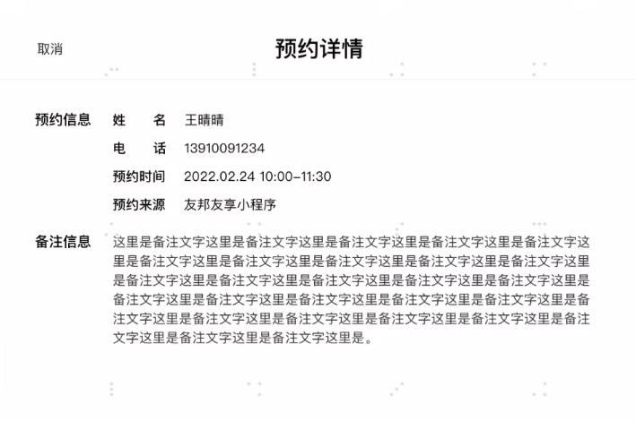

图1

保费试算报告展示示意图

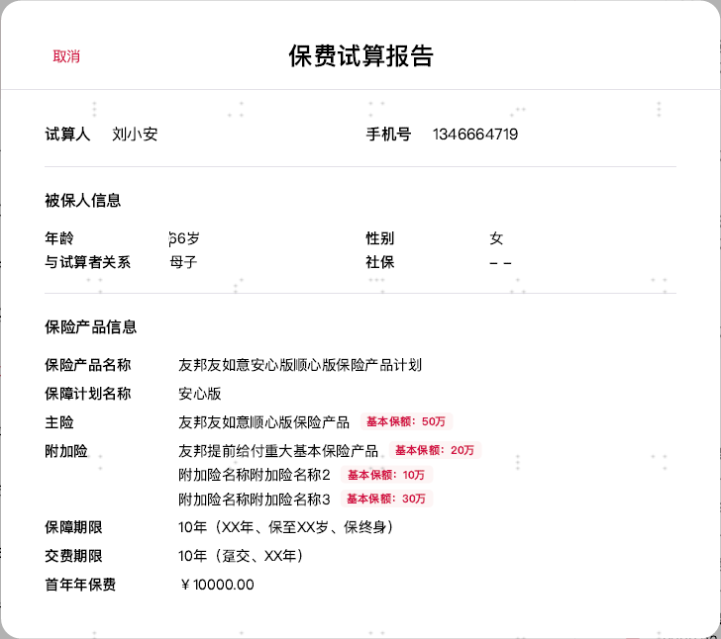

图2

保障缺口测算报告

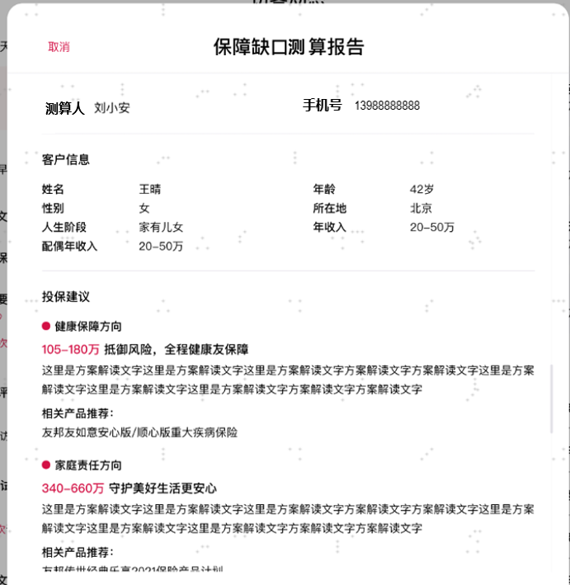

图3

#### 个人详情页的待办跟进

1. 个人详情页-待办任务呈现

* 个人详情页待办排序规则同Navi平台商机待办-待办任务。
* 需汇总显示所有展示的待办条数。
* 待办显示内容为：待办描述+待办类型+待办生成时间+待办详情，如待办有交互内容，则需额外显示交互类型，点击后展示交互详情。
* 可以按照任务类型及待办状态进行筛选。
* 该模块交互方式和核销同步首页大商机待办中心。

待办任务示意图：

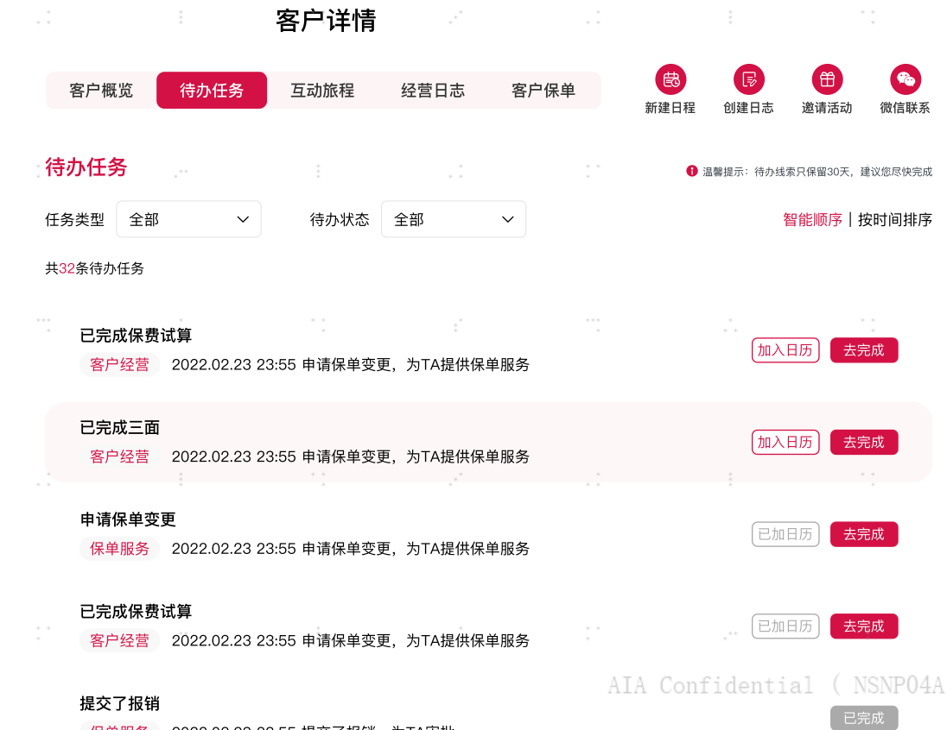

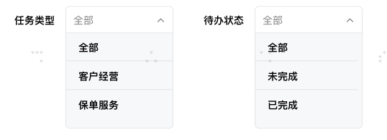

1. 个人详情页-待办完成

* 点击一条待办的去完成按钮（对于“已完成”的待办，则不显示该按钮），触发这个待办对应跳转动作。
* 若存在多条待办关联同一个【跟进事项】，则弹出提示框，提醒还有更多待办去辅助执行该【跟进事项】。若显示的待办条目过多，可上下滑动查看全部。
* 完成某一【跟进事项】，在此时刻之前所有该【跟进事项】的待办状态都变为已完成。

【跟进事项】指：创建面访、拨打电话、拉起微信、拉起友享小程序、拉起NBS。

示意图

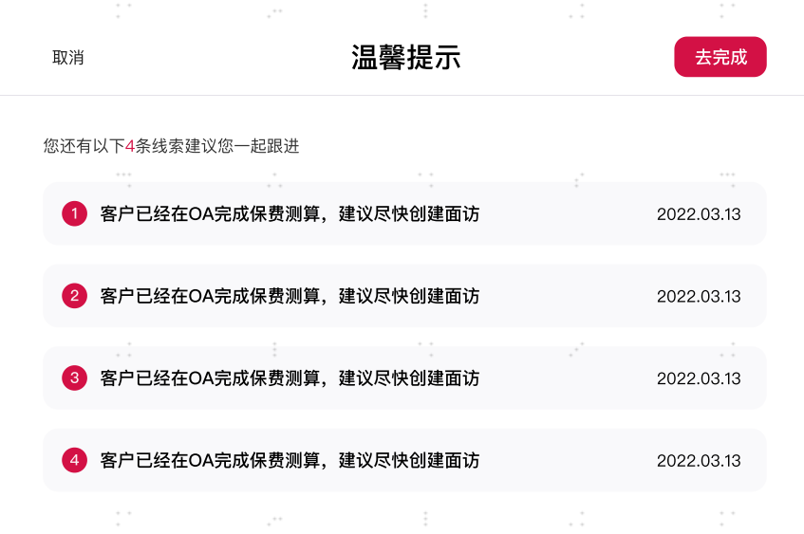

#### 友客户首页待办展示

友客户首页在展示通讯录客户待办的同时，也需要展示待识别访客的待办。待识别访客待办的展示及实现逻辑，同Navi 平台商机待办中心。若为待识别访客的待办，则

1. 客户姓名前显示【访客】
2. 若访客待办详情中有交互事件，也需支持点击查看详情，效果与通讯录客户待办相同。
3. 访客待办的动作按钮为【置为客户】和【去完成】，点击任一按钮，弹窗执行置为通讯录客户操作（如图2）。
4. 在新的弹出框中

* 若点击【添加为新客户】，则拉起CRM-待识别访客置为新客户的创建页面（整屏页面）。创建页面关闭方式有2种：点【返回】或【保存】时自动关闭。
* 若点击【合并至已有客户】，则拉起CRM-访客合并客户的弹窗，操作流程和页面提示，同CRM-待识别访客的交互。

1. 在上一步骤中通过保存、合并成功2种方式回到原待办页面时，接口刷新，对应的待识别访客待办会变成通讯录客户待办模式。
2. 若待识别访客被拆分，则该访客身上关联的待办回归至访客待办样式（包含已完成样式）。

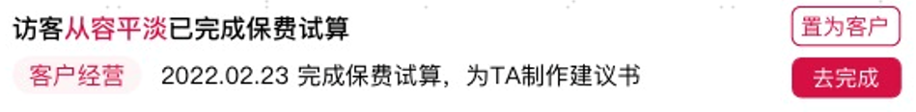

图1

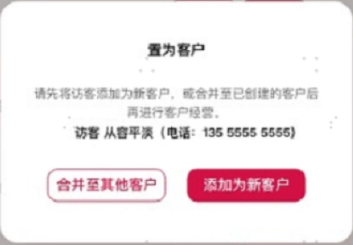

图2

#### 与公共模块-待办中心保持同步

在个人详情页完成、或加入日历的待办，需要在待办中心同步变化状态。

### 客户动线

#### 客户经营环节定义

经营动线中，代理人的客户阶段将分为以下5类：

【潜在客户】【互动客户】【意向客户】【成交客户】【意向加保客户】

#### 客户环节的判断

客户环节均有量化指标判断，由Customer 360 Agent-Customer data mart 作为统一的数据处理及输出方。

在个人详情页的【客户概览】页展示客户阶段，页面箭头指向的阶段表示当前客户所在阶段，同时也可根据点击不同阶段，查看相应的“阶段引导语+关键动作”，如下图1所示。

客户阶段示意图

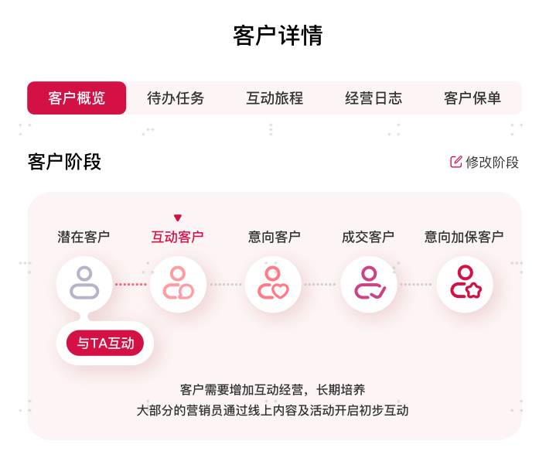

图1

1. 潜在客户、互动客户、意向客户

* 这三个标签之间，代理人可以手工修改。若经过手工修改，则以手工为准，不再置信系统运算的量化指标。
* 点击修改阶段按钮，弹出设置客户阶段页面，如图2所示。

未成交客户设置客户阶段

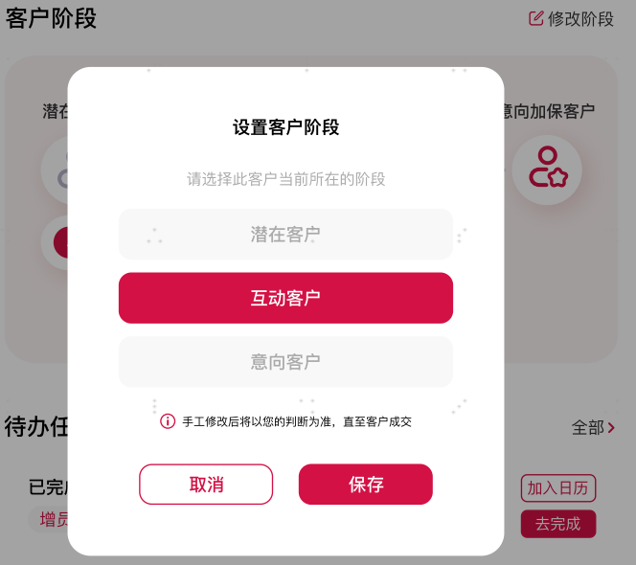

图2

1. 成交客户、加保意向客户

* 两个标签为系统自动判定。如果系统判断该客户为成交客户/意向加保客户，则不能再回退到潜在客户，互动客户或意向客户阶段。但代理人可以在成交客户和意向加保客户之间进行手工修改。若经过手工修改，则以手工修改为准，不再置信系统运算的量化指标。
* 点击修改阶段按钮，弹出设置客户阶段页面，如图3所示。

成交客户设置客户阶段

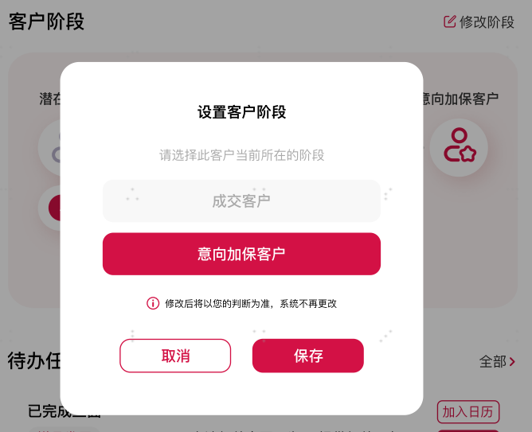

1. 客户阶段描述文案：

| 客户阶段 | 个人详情页中客户阶段文案描述 |
| --- | --- |
| 潜在客户 | 客户需要增加互动经营，长期培养。大部分的营销员通过线上内容及活动开启初步互动 |
| 互动客户 | 客户近期与公司有线上互动，大部分营销员会选择尽快创造线下见面机会 |
| 意向客户 | 客户已透露较明显的成交意向，可以考虑推荐保险产品，重点跟进 |
| 成交客户 | 客户已投保，需要尽快完成送合同、回执回访、邀请下载注册友邦友享、及询问转介绍等工作，并保持联系挖掘后续加保机会 |
| 意向加保客户 | 客户有一定加保意向，可通过保单年检、缺口分析等服务探查客户需求，并推荐合适产品 |

#### 客户环节的量化判断标准

1. 【潜在客户】

所有未满足后续环节达成标准的都是潜在客户。

1. 【互动客户】

* 该客户的热度标签为Warm 或 Hot。
* 或90天内，NAVI线上累计互动5次，互动定义为在微信浏览任意带有该agent code的NAVI资讯，如打开文章、活动、名片等。
* 或90天内客户报名、或参与（签到）带有该Agent邀请关系的线下活动1次。

实现上：活动需要带有线上/线下的标识字段。

活动范围：NAVI活动、友享活动都算。

报名和参与途径：不局限于点击链接报名参与、扫码报名参与等，可能通过友享、NAVI、MP 不同途径，只要埋了agent code的途径，一起综合通算。

1. 【意向客户】

* 90天内该客户完成任意一次NBS（以生成报告为准），包含未来简化版NBS。
* 或90天内该客户在友邦友享点击联系营销员（该营销员为本agent）。
* 或90天内该客户完成任意一次保费测算（保费测算包括：友邦友享内进行1.保费测算、2.FHC、3.ESR咨询；赢家拓客内进行1.保费测算、2.计划书制作）。
* 或90天内该客户生成了SIS建议书。
* 或90天内本Agent针对该客户填写了访后日志，并且其中问题1选择了有保险意向。

1. 【成交客户】

客户在该营销员名下有保单生效（状态为10/20/30的保单）。

注：动线不回退，如果犹豫期退保，或退保，都还是现客，成交客户。

在个人详情页的保单详情中，失效的保单也需要显示，排在生效保单的下面。

更新时效：T+5分钟

1. 【意向加保客户】

在成交客户判断的基础上，如满足如下任意一个条件，则判断为加保意向客户：

* 90天内该客户完成任意一次NBS（以生成报告为准） 包含未来简化版NBS
* 或90天内该客户在友邦友享受点击联系营销员（该营销员为本agent）
* 或90天内该客户完成任意一次保费测算（保费测算包括：友邦友享内进行1.保费测算、2.FHC、3.ESR咨询；赢家拓客内进行1.保费测算、2.计划书制作）
* 或90天内该客户生成了SIS建议书
* 或90天内本Agent针对该客户填写了访后日志，其中问题1选择了有保险意向

关于客户动线判断条件与互动旅程之间的匹配对应关系，可参考章节14附件2中的待办旅程列表。

#### 客户环节的经营动作

【潜在客户】【互动客户】【意向客户】【成交客户】【加保意向客户】这5个销售动线对应不同的经营动作，CRM需根据动线标签显示不同的图标。

| **动线类型** | **关键标签** | **CRM图标** | **Action** |
| --- | --- | --- | --- |
| 销售动线 | 潜在客户 | 与TA互动 | 跳转到友资讯首页 |
| 互动客户 | 邀请面访 | 跳转到CRM-新建销售面访页面，客户信息自动带入 |
| 邀请活动 | 跳转到友资讯-活动中心 |
| 经营日志 | 跳转到CRM-经营日志，需拉起该客户名下的面访计划列表，选择一个面访计划后进入创建经营日志页面，详见7.3.3 经营日志。 |
| 去互动 | 跳转到友资讯首页 |
| 意向客户 | 保单体检 | 跳转到NBS-首页 |
| 制作建议书 | 拉起SIS |
| 制作投保书 | 拉起IB |
| 去互动 | 跳转到友资讯首页 |
| 成交客户 | 送保单 | 跳转到CRM-新建销售面访页面，客户信息自动带入。 |
| 回执回访 | 拉起IB，跳转到IB-工作台即可。 |
| 注册友享 | 拉起友享注册H5 |
| 保单管家 | 跳转到NBS-首页 |
| 去互动 | 跳转到友资讯首页 |
| 加保意向客户 | 邀请面访 | 跳转到CRM-新建销售面访页面，客户信息自动带入。 |
| 制作建议书 | 拉起SIS |
| 制作投保书 | 拉起IB |
| 去互动 | 跳转到友资讯首页 |

注册友享动作说明：

* 对成交客户点击注册友享时，需拉起微信通讯录，将注册友享H5页面通过微信转发分享，分享时需带有代理人参数，供OA判断客户是在哪个agent名下注册。
* 邀请成交客户注册OA的H5开发由OA负责。
* CRM判断成交客户的画像“友享注册信息及等级”，是“未注册友享”时才显示这个按钮。是“已注册友享”时，就没有这个按钮。（此功能二期实现）。

#### CRM及垂直应用的打通

* **CRM动线拉起IB**

**IB首页**

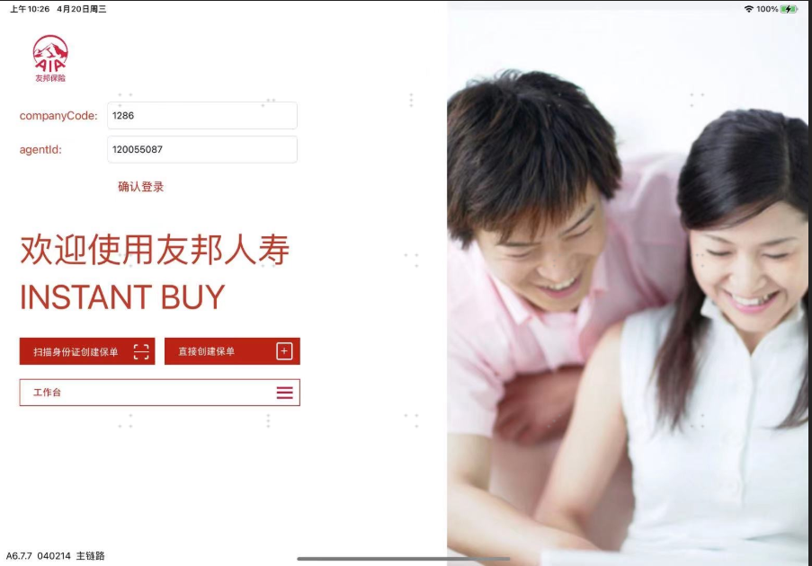

**图1**

**人身保险投保提示书**

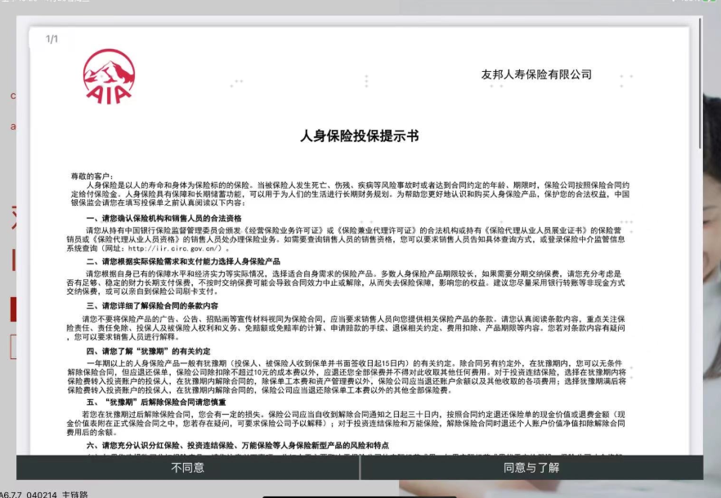

**图2**

**扫描身份证创建保单**

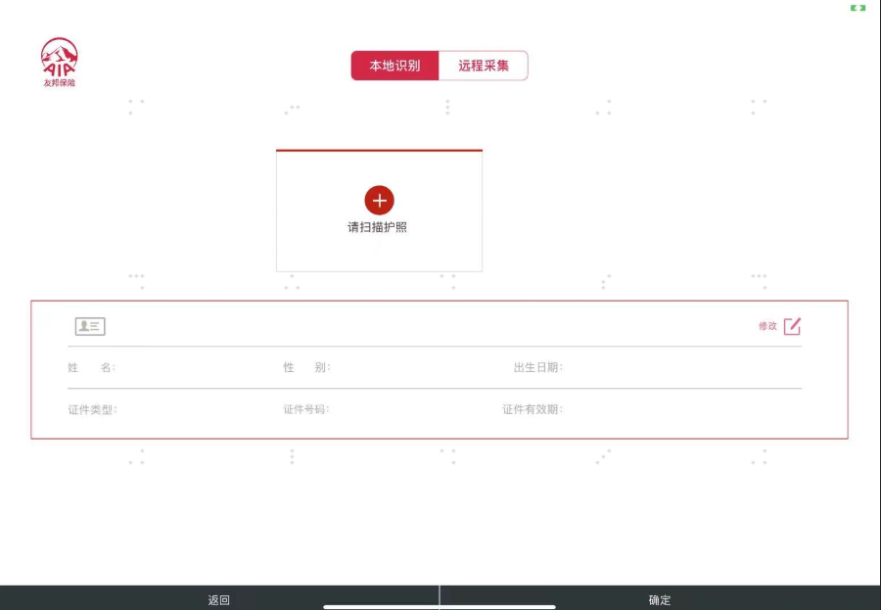

**图3**

**投保人信息录入页面**

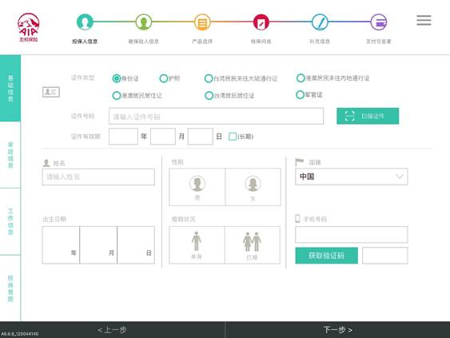

图4

功能流程说明：

1. 从Navi CRM中的具体客户里的动线里，点击拉起IB
2. 首先进入IB首页选择创建投保单方式：【扫描身份证创建保单】，【直接创建保单】（如图1）；
3. 选择创建投保单方式后，进入人身保险投保提示书页面（如图2）；
4. 投保提示书页面上确认同意之后，若选择创建投保单方式为【扫描身份证创建保单】，则进入身份证件扫描页面（如图3）；若选择创建投保单方式为【直接创建保单】，则跳转到IB创建保单投保人信息录入页面（如图4）。
5. 上一步骤中，扫描身份证完成后，将扫描的身份证信息自动显示在创建保单投保人信息录入页面；若为【直接创建保单】则将CRM中的客户信息自动显示在创建保单投保人信息录入页面。
6. CRM中带入的该客户的信息如下（若CRM里已经维护）

* 姓名
* 生日（出生日期）
* 性别
* 证件类型
* 证件号码

1. 如从Navi的CRM跳转过来，则在关闭IB页面之后需要返回到CRM之前的客户页面。
2. 比对客户信息与CRM中带入信息是否一致

当发现CRM信息被修改时，需要清空当前One ID信息。若没被修改，则后台保存记录One ID信息。

若创建投保单方式为【扫描身份证创建保单】，则需要判断扫描的客户信息与CRM带入的客户信息是否一致，若CRM带入的客户信息与扫描信息不一致，则需要清空当前One ID信息。

1. 判断带入客户信息是否被修改的标准：

比对姓名、出生日期、性别、证件类型/证件号码是否被修改。若原字段为空，则不认为被修改，例如原来性别为空，但是在IB里补充了性别信息，则不认为被修改。

1. One ID在IB中的应用场景：当该保单生效之后，One Service 将生效保单下的现客信息传给CRM，此时若该现客在IB中带有One ID，则将该One ID 一并传给CRM，用于潜客和现客自动合并逻辑判断。具体规则可参考7.1.3客户合并与拆分。
2. 开门红预售期内，若点击拉起IB制作投保书时，弹框让代理人选择是进入正常的IB投保还是预售。

* **CRM动线拉起SIS**

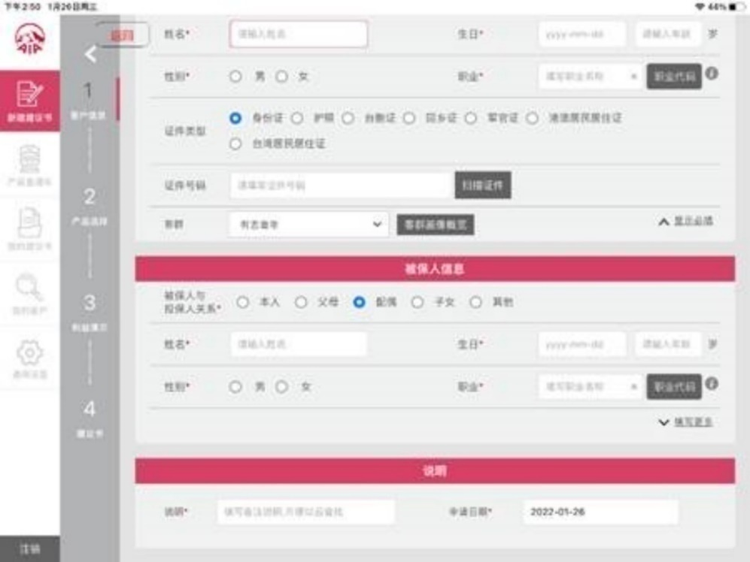

图1

功能流程说明

1. 从Navi CRM中的具体客户里的动线里，点击拉起SIS，跳转到相关页面（如图1）
2. CRM中跳转到SIS中的新建建议书页面（如图1），并将CRM中的该客户的信息自动带入到SIS的投保人信息里（若CRM里已经维护）

* 姓名
* 生日（出生日期）
* 性别
* 证件类型
* 证件号码

1. 从Navi CRM进入SIS，需要在当前页面上加个“返回”按钮，点击“返回”，返回到CRM之前的客户页面。（该返回按钮具体实现方案和时间待定）
2. 比对客户信息与CRM中带入信息是否一致
3. 将CRM客户带入SIS时，当发现CRM客户信息被修改时，需要清空从CRM 带入的One ID信息。若没被修改，则后台保存记录One ID信息到该客户上。
4. 在SIS中直接选择一个已经带One ID 的客户，并对客户信息进行修改后，SIS会创建一个新的客户，而不是在之前选择的客户上做信息更新。此时原客户仍旧带有One ID, 而新创建的客户不带One ID。
5. 判断带入客户信息是否被修改的标准：

比对姓名、出生日期、性别、证件类型/证件号码是否被修改。若原字段为空，则不认为被修改，例如原来性别为空，但是在SIS里补充了性别信息，则不认为被修改。

1. SIS中保存的客户One ID 将作为与CRM通讯录客户进行匹配的唯一依据。One ID 相匹配的客户，其在SIS中创建建议书的旅程数据才会在CRM对应通讯录客户上展示。

* **CRM动线拉起NBS**

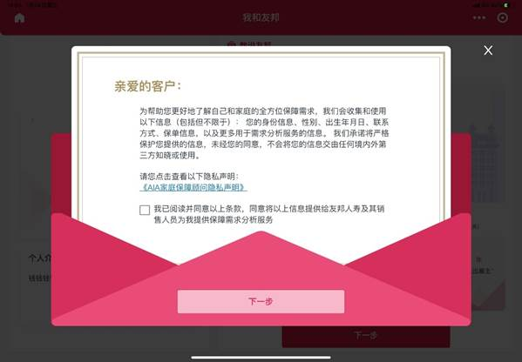

图1

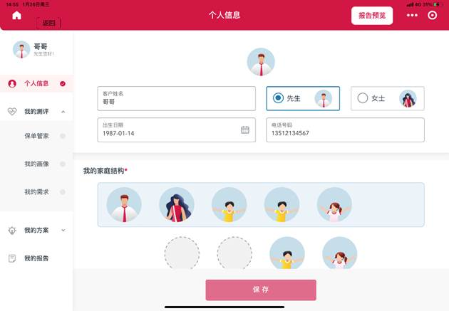

图2

功能流程说明

1. 从Navi CRM中的具体客户里的动线里，点击拉起NBS时，跳转到NBS首页页面。
2. CRM中跳转到-NBS勾选“<AIA家庭保障保障隐私声明>”（如图1），勾选完成后进入个人信息页（如图2），并将CRM中的该客户的信息自动带入到NBS的个人信息里（若CRM里已经维护）

* 姓名
* 出生日期
* 性别
* 手机号
* 证件类型
* 证件号码

1. 从Navigator CRM进入NBS的情况，如点击右上角“退出NBS”按钮，则返回到CRM之前的客户页面。
2. 比对客户信息与CRM中带入信息是否一致
3. NBS 判断姓名，出生日期，性别，手机号码是否与已有客户一致，一致则认为是NBS的同一个客户，否则就创建新客户并操作NBS业务。
4. 将CRM客户客户带入NBS时，发现CRM信息被修改时，需要清空从CRM带入的当前One ID信息。若没被修改，则后台保存记录One ID信息到该客户上。
5. 在NBS中直接选择一个已经带One ID 的客户，若对该客户的姓名做了修改，则保存时需要断开客户的One ID。
6. 判断带入客户信息是否被修改的标准：

比对姓名、出生日期、性别、手机号是否被修改。若原字段为空，则不认为被修改，例如原来性别为空，但是在NBS里补充了性别信息，则不认为被修改。

1. NBS中保存的客户One ID 将作为与CRM通讯录客户进行匹配的唯一依据。One ID 相匹配的客户，其在NBS中创建的保单测评旅程数据才会在CRM对应通讯录客户上展示。

### 互动旅程

#### 互动旅程数据来源

1. 数据来源

* NAVI、微信、友享三端的客户互动行为
* 垂直应用行为比如NBS/SIS
* 现客的保单成交，维护修改等信息

1. 数据展示

* 客户互动行为按照时间先后，进行拼接展示。展示内容为：旅程产生时间+旅程类型+旅程文案，如有交互，需额外展示交互类型，并可点击查看详情或跳转。具体查看方式和查看的内容，以旅程库配置和UI设计为准。
* 在待识别访客阶段产生的互动行为也需要进入互动旅程数据。

1. 互动旅程的数据颗粒度：

互动旅程将展示每一条客户的最底层的互动行为数据，及部分营销员对客户做的动作。

例如：客户阅读了100次代理人转发的文章A，则会产生100条互动旅程记录。

#### 互动旅程的范围

1. 互动旅程范围

| 编号 | 数据来源 | 所属环境 | 目前是否已进入OLS（现状） | 接入互动旅程的行为 |
| --- | --- | --- | --- | --- |
| 1 | NAVI APP | NAVI | 否 | 1. 创建销售面访/服务面访，创建自定义事件，经营日志，随手笔记；  2. CRM动线拉起NBS操作保单测评；  3. CRM动线拉起SIS制作建议书； |
| Navi微信端（友资讯） | 微信 | 否 | 友资讯带Agent的行为，如 1.资讯阅读 2.活动报名 |
| 2 | 友邦友享 | 友邦友享 | 是 | 接收OLS传输的线索部分 |
| 友邦友享微信端 | 微信 | 是 | 包含阅读资讯、公众号、小程序 接收OLS线索部分 增加阅读带Agent Code的内容行为 |
| 3 | 赢家拓客 | 微信 | 是 | 接收OLS线索部分 增加阅读带Agent Code的内容行为 |
| 4 | 现客保全及服务 | 多环境 | 否 | 客户投保旅程  ECM服务旅程 |

注：上表仅为需求整理说明，互动旅程的最终呈现以下表互动旅程库配置为准。

1. 互动旅程数据结构说明

互动旅程库列表明细数据，详见章节14附件3中的待办旅程库列表。

| **字段** | **说明** |
| --- | --- |
| 旅程编号 |  |
| 旅程类型 | 每一条旅程编号都唯一对应一个互动旅程类型，如  活动参与，互动资讯，测评试算，活动参与等。 |
| 旅程文案 | 互动旅程前端呈现的具体文案信息 |
| 是否有交互 | 该旅程在平台上是否有更多交互内容 |
| 交互类型 | 如果有交互，则需定义旅程交互类型  1. 弹窗展示：针对OLS的交互详情展示，点击后弹窗展示详情。  2. Navi事件：针对Navi系统自身事件的展示。  3. APP跳转：点击后跳转到其它APP 应用。 |
| 交互链接地址 | 定义交互需要的链接地址 |
| 参数 | 定义交互链接需使用的参数信息 |
| 交互链接描述 | 点击交互链接描述可查看详情 |
| 交互详情描述 | 1. OLS的交互详情   由CRM开发新页面展示OLS提供的参数信息, 展示页面效果以UI为准。   1. 旅程hd09：预约报告(参考待办任务中的预约报告) 2. 旅程hd10：保费试算报告 (参考待办任务中的保费试算报告) 3. 旅程hd11：保障缺口测算报告 (参考待办任务中的保障缺口测算报告) 4. Navi平台的交互详情   拉起Navi对应的页面进行展示。若拉起对象被删除，则点击查看后弹框提示找不到该事件。   1. 旅程hd55面访计划：展示效果同在Navi点击面访计划（包括销售面访和服务面访），页面可操作编辑和删除。若对象被删除，弹框提示“找不到该面访计划“。 2. 旅程hd56自定义事件：展示效果同在Navi点击自定义事件，页面可操作编辑和删除。   若对象被删除，弹框提示“找不到该事件“。   1. 旅程hd57面访日志：展示效果同点击CRM面访日志，页面可操作编辑和删除。   若对象被删除，弹框提示“找不到该日志“。   1. 旅程hd58随手笔记：展示效果同点击CRM随手笔记，页面可操作编辑和删除。   若对象被删除，弹框提示“找不到该笔记“。   1. 旅程hd59，NBS的交互详情   点击详情则跳转到NBS查询报告模块，具体跳转流程参考7.2.9保单管家。 |
| 旅程生成时间 | 旅程产生的时间，精确到时分秒。 |
| 旅程开关 | OLS清洗生成的旅程，对应的旅程开关在OLS中设置；  One Service 清洗生成的旅程，对应的旅程开关在One Service中设置。  如用户需要调整旅程开关，需分别提流程给OLS和One Service的IT进行该配置的调整。该配置是设置在旅程编号级别。 |
| 是否消息通知 | 决定产生该旅程时是否需要通知到Navi。  消息通知的处理机制请参考Navi需求。 |
| 消息通知的方式 | 01：站内信  02：微信  03：IOS系统通知 |

#### 互动旅程的筛选功能

1. 时间筛选：

默认为三个月内的时间段，点击后，浮层显示，如下图2所示。

可以快捷选择时间标签，也可以选择自定义时间，两者互拆，只能选择⼀个维度。

1. 互动筛选：

按照旅程类型进行筛选，有“全部”选项，“全部“和其他旅程类型互拆，选择了全部，自动清除其它分类的选择，选择了其他分类，自动清除“全部”。除“全部”外，可多选。如下图3所示。

旅程筛选类型说明：

|  |  |  |
| --- | --- | --- |
| 筛选项 | 筛选定义 | 交互操作 |
| 拜访计划 | 所有创建面访日程的记录 | 可点击 |
| 经营日志 | 所有添加经营日志的记录，访后日志，随手笔记 | 可点击 |
| 保单服务 | 所有现客保单生效及保全变更的ECM范围的操作行为 |  |
| 互动资讯 | 阅读资讯行为 |  |
| 活动参与 | 所有扫码报名活动、扫码参与活动的行为 |  |
| 测评试算 | 保费测算包括：友邦友享内进行1.保费测算、2.FHC、3.ESR咨询；赢家拓客内进行保费测算 | 部分回参的可点击 |
| NBS保单测评 |
| 其他 | 友享各种客户主动行为 及 其他未定义的行为 |  |

上表仅为原则，具体旅程归属哪个筛选项分类，以及旅程的呈现文案，以旅程库内配置为准。

互动旅程展示示意图

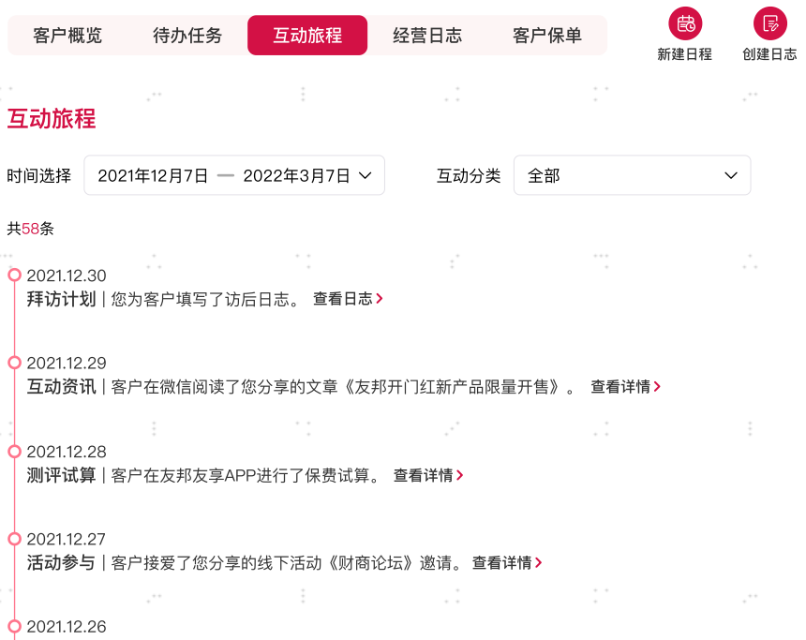

图1

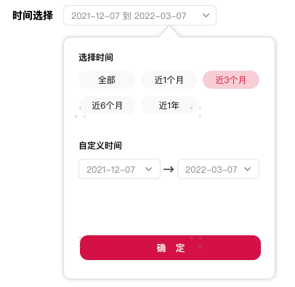

图2

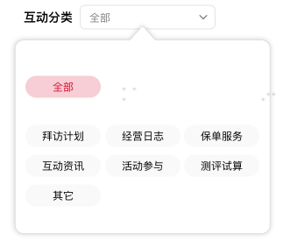

图3

### 保单详情

1. 该功能采用Customer 360已有接口，通过One Service 实时查询客户保单详情（包括通过孤儿单分配的保单）。
2. 外层按照保单状态（保障中/已失效）以及投被保险人身份（投保人，被保人，投被保人），缩略展示保单信息：保单号、保单状态、主险产品名称、被保人、保险金额。按照保单生效日倒序排列，即生效日最近的保单排在最上面，如图1所示。其中被保险人含保单上的次被保险人，即次被保险人也需要能够查询到其对应保单信息。
   * 若选投保人：则只要投保人为当前客户的保单就显示。
   * 若选被保人：则只要被保人为当前客户的保单就显示。
   * 若选投被保人：则投保人和被保人都是当前客户的保单才显示。
3. 在图1中点击保单卡片，进入对应的保单详情，如下图2所示。
4. 保单详情中缴费年限进度条显示逻辑说明：主险实际已缴费年数/主险应缴费年数

实际已缴费年数向上取整，如月缴已缴费1年2个月，则已缴费年数=2

如果主险终身缴费，按照缴至105岁计算应缴年数

保单详情信息：

| 字段名称 | 字段描述 |
| --- | --- |
| 保单号 |  |
| 投保人姓名 |  |
| 投保人性别 |  |
| 投保人与被保险人关系 |  |
| 投保人手机号 |  |
| 投保人通讯地址 |  |
| 主险产品名称 |  |
| 主险已缴年限 |  |
| 主险缴费年限 |  |
| 累计已缴保费 | T-1 |
| 保单状态 | 保障中/已失效 |
| **保单基本信息** | |
| 投保生效日 |  |
| 保费到期日 |  |
| 期缴保费 |  |
| 基本保额 |  |
| 缴费方式 |  |
| 付款方式 |  |
| 身故受益人（显示名字） | 若存在多身故受益人则罗列展示，不显示受益比例。 |
| 受益人关系 |  |
| 生存受益人（显示名字） | 若存在多生存受益人则罗列展示，不显示受益比列。 |
| 受益人关系 |  |
| 紧急联系人 | One Service接口新增该字段。 |
| 紧急联系人电话 | One Service接口新增该字段。 |
| **被保险人基本信息** | |
| 姓名 |  |
| 性别 |  |
| 生日 |  |
| 被保人手机号 |  |
| 被保人通讯地址 |  |
| 次被保人信息（如有） |  |
| **保单相关信息** | |
| 保险费过期未付选择 |  |
| 是否有理赔史 |  |
| 银行全称 |  |
| 付款账号 | 掩码显示（显示前4位和最后4位）  若存在多付款账号，则显示第一次扣款时的账号。 |
| **附加险明细** | |
| 附加险保险合同名称 |  |
| 保额 |  |
| 合同状态 | 显示附加险的险种状态 |

客户保单示意图：

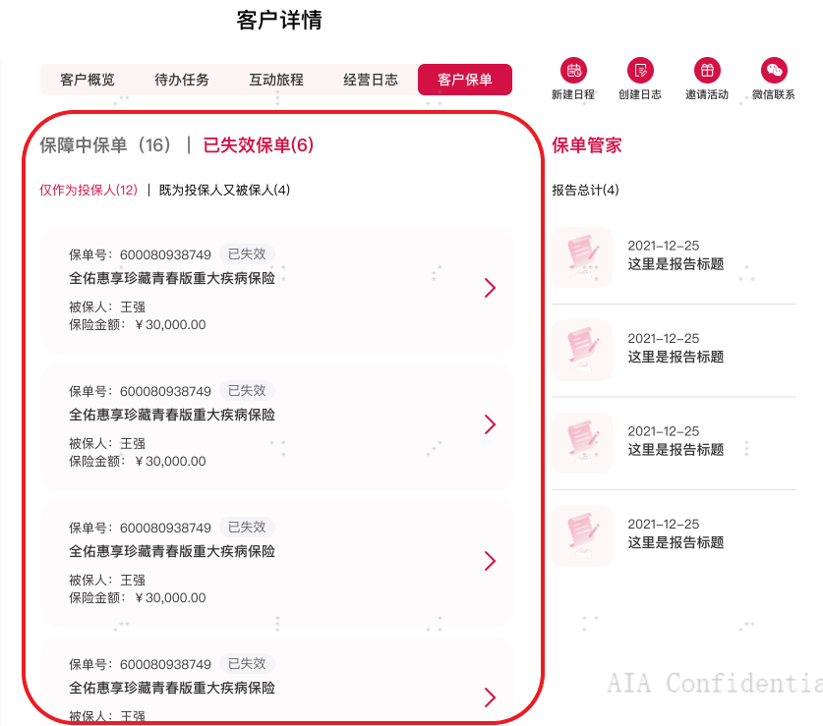

图1

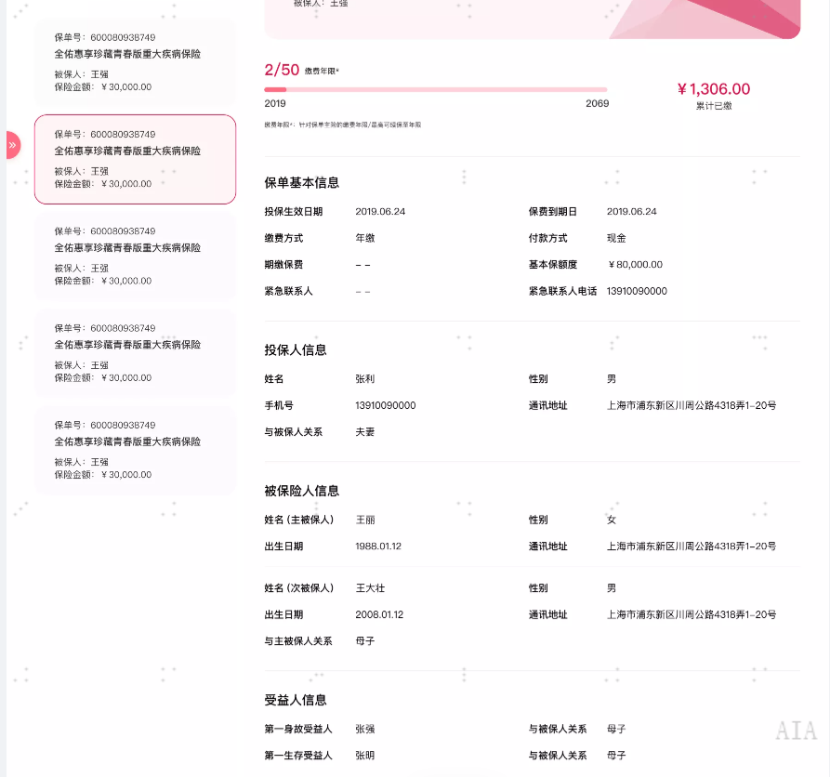

图2

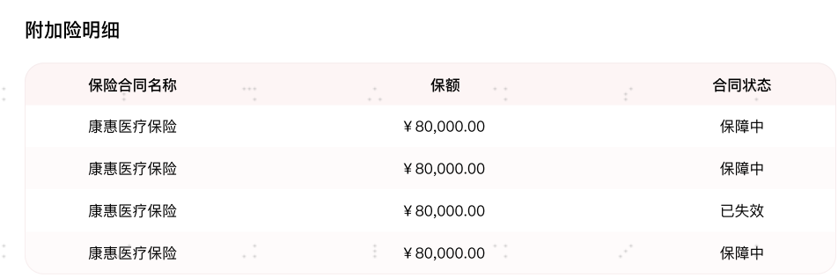

被保人添加手机号显示后的效果图

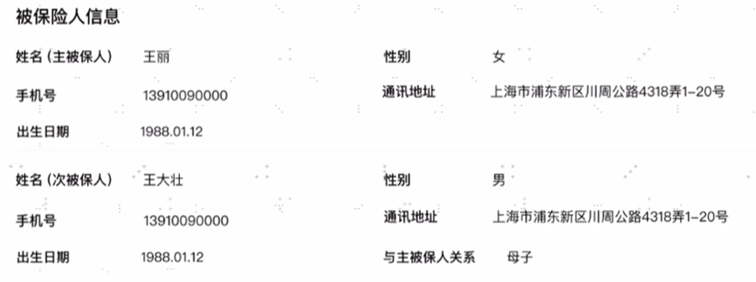

### 保单管家

* 若CRM中的客户在NBS操作保单测评，则在该客户个人详情页展示该保单测评记录（一次测评一条展示记录，非测评报告级别），展示内容为：

1. 时间：NBS中测评记录生成的时间
2. 标题：客户姓名 + 保单体检，我的画像，我的需求（根据实际测评内容显示一项或多项，标题若一行显示不下则换行显示）。

其中客户姓名为NBS中该测评报告对应的客户姓名。如下场景可能出现CRM当前的客户姓名和NBS中客户姓名不同的情况：

1. 现客合并潜客，针对原潜客操作的测评记录需显示原潜客的姓名
2. CRM中修改了客户姓名，修改之前操作的测评记录需显示原始客户姓名

NBS提供API数据服务供CRM调用获取上述记录（根据机构+Agent Code+One ID查询）。

在现客合并潜客的场景下，CRM需分别调用现客及被合并的潜客下的测评记录，并统一在现客下进行展示。若有多次合并潜客的情况，则需调用多次。

* 点击保单测评记录，则跳转到NBS查询报告模块，并自动带入测评报告对应的客户姓名进行查询。跳转时需遵循NBS操作流程：首先进入NBS欢迎页面，选择【查询报告】，再进入隐私声明页面，操作确认之后再进入查询报告页面，并自动带入客户姓名。具体查询操作及功能以NBS系统现有功能为准。

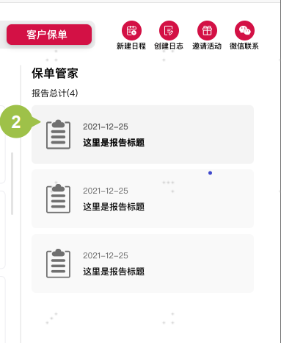

### 关键工作按钮

1. 【新建日程】按钮：拉起【新建日程】功能，可选项为：销售面访，服务面访，自定义日程。
2. 【创建日志】按钮：拉起【创建日志】功能，可选项为：创建面访日志，创建随手记。
3. 【邀请活动】按钮：跳转到友咨询【活动中心】模块。
4. 【电话联系客户（仅手机版本有）】按钮：调用系统通话功能，点击手机号，拨打客户电话。
5. 【微信联系客户】按钮：拉起微信。

示意图

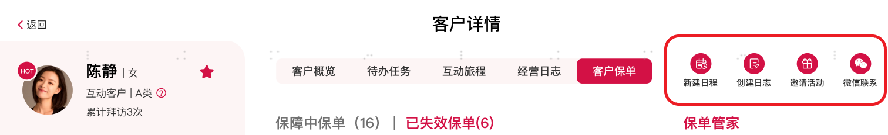

### 其他页面功能

#### 客户个人信息页面功能

1. 【编辑资料】：在个人详情页点击编辑按钮，打开客户个人资料编辑页面，对客户信息进行修改。

若为成交客户，在编辑状态下以下个人信息不可修改：姓名、性别、证件类型/证件号码、生日、年龄。

1. 【删除客户】：在客户个人信息页面，若该客户为未成交客户，则有删除客户按钮。

* 点击删除客户按钮，弹框提示二次确认。如果点击确定，则从CRM中删除该客户（如图1）
* 该客户若有合并的【微信标识客户】与【手机号标识客户】，则待识别访客拆分回到访客列表，并带有拆分标识。
* 删除该通讯录客户时，CRM需发MQ给Navi, 由Navi 删除该客户相关的日程、面访、日志等（具体删除逻辑以Navi平台FS 逻辑描述为准）。

1. 【拆分客户】：在客户个人信息页面，若该客户有合并的【微信标识客户】或【手机号标识客户】，则有拆分客户按钮，否则不显示此功能按钮（如图2）。

* 点击拆分客户按钮，弹框提示二次确认。点确认拆分之后，页面弱提示拆分成功（如图3）。
* 从该客户上拆分下来的待识别访客将返回到待识别访客列表，并带有被拆分标识。
* 若一个【手机号标识客户】已经在OA做了现客认证，与通讯录中的现客合并之后不允许拆分。此时点确认拆分按钮，页面弱提示：拆分失败-客户已成交并自动关联了友邦友享认证账号。

但若同时有合并【微信标识客户】时，该【微信标识客户】仍可被拆分，点击拆分时仍旧提示拆分成功。

* 若拆分时，One Service 服务暂不可用，则页面弱提示：拆分失败-服务器不可用。

1. 【合并至已有客户】：在客户个人信息页面，若当前客户为已成交客户，则有【合并至已有客户】按钮（如图4）。

* 点击合并至已有客户按钮，弹出选择联系人搜索页面，默认显示所有未成交客户。
* 选择其中一个未成交客户（只能单选）时，若出现同字段冲突，弹框提示基本信息采信哪个客户（如图5）。
* 信息确认之后点击保存按钮，弹框提示二次确认。点确认合并之后，页面弱提示合并成功（如图6）。

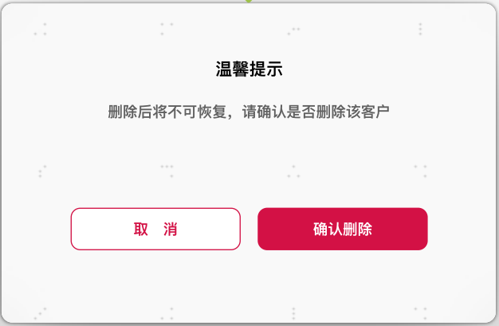

图1

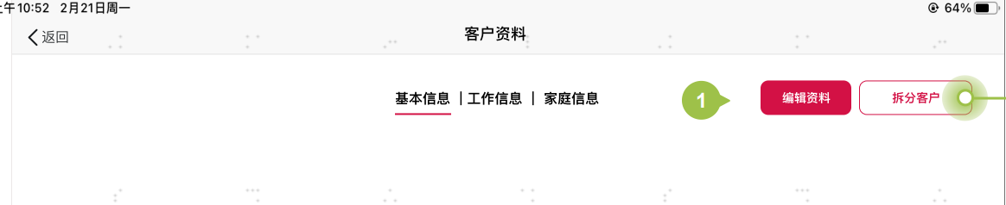

图2

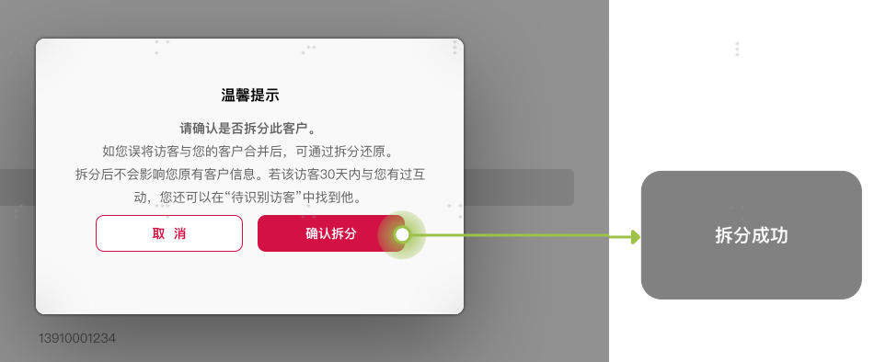

图3

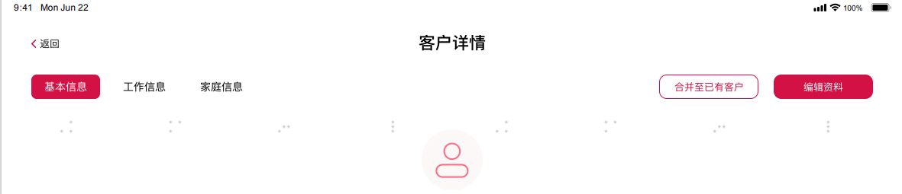

图4

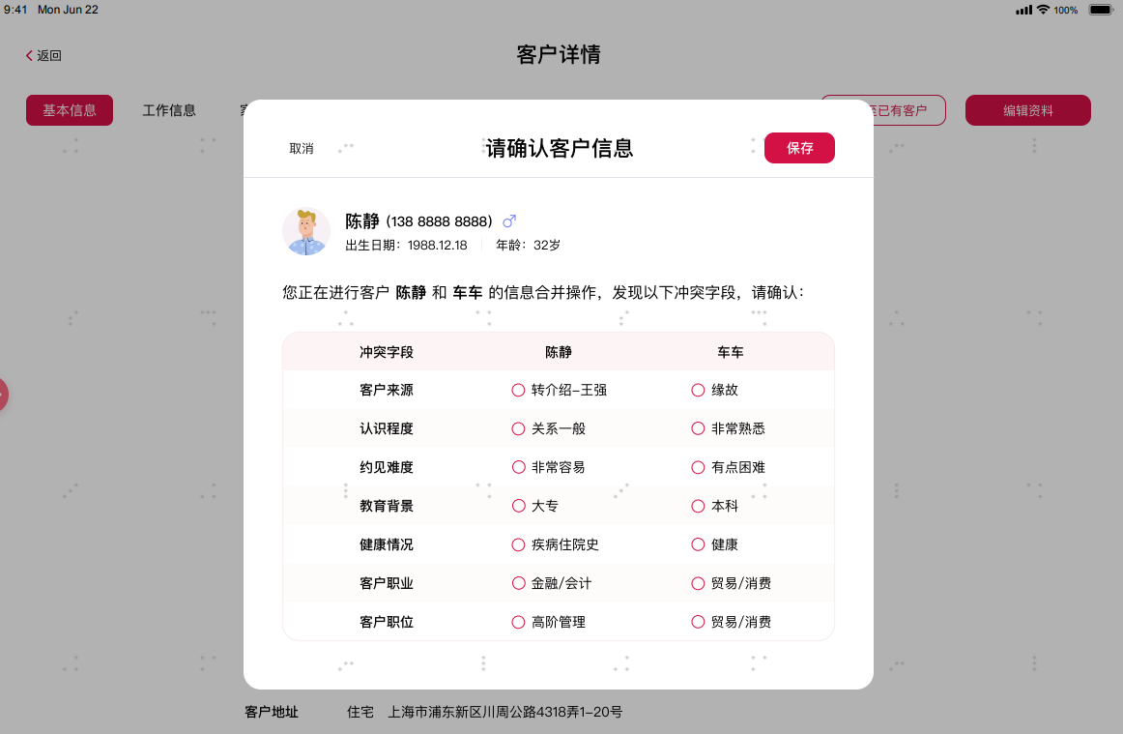

图5

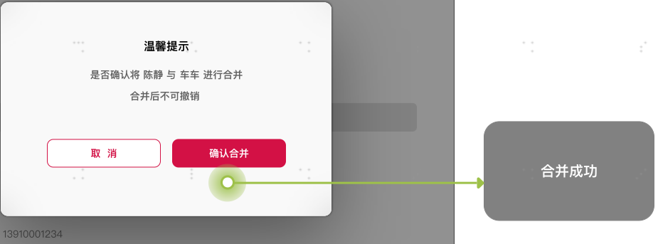

图6

#### 其它功能

1. 【客户资料完善提醒】

在客户详情页展示客户资料完善度比例：其中姓名为必填，客户姓名、客户来源、客户性别、手机号（录几个都算1个）、客户生日各占12%权重，家庭信息占4%（家庭成员关系、家庭成员姓名、家庭成员手机号、家庭成员生日，这4个字段中任意字段有值就占4%，录多个家庭成员也算1个），其他指标每项占2%（以客户录入字段表单中的字段名称为准），当完善度＞80%时，页面不再有该提示。

示意图

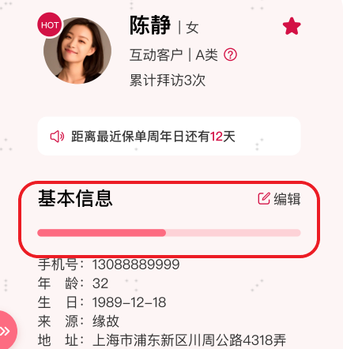

1. 置为本月重点经营客户：

在客户详情页显示星星图标，点击空星星则出浮层选择圈选月份(当月或下月)，点击后星星为实心红色，将置入所选月份重点经营客户。同理支持点击取消。

示意图

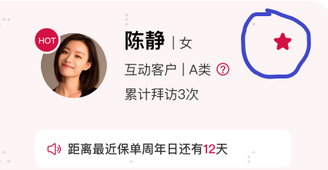

1. 特殊通知

若当前客户为商机名单中的生日客户，续期客户，YRT客户，或者精选客户（根据四要素精确匹配），则在个人详情页有喇叭悬浮，展示对应的文案：

1. 若为本月生日客户，展示文案：客户近期生日。点击后跳转商机名单-月度生日客户列表。
2. 若为30天之内的续期客户，展示文案：客户有保单临近续期缴费。点击后跳转商机名单-续期客户列表。
3. 若为30天之内可续保的YRT客户，展示文案：客户近期有YRT保单需要转换。点击后跳转商机名单-续期客户列表
4. 若为ECM活动客户，在客户详情页小喇叭中， 展示文案：#活动名称#。点击后跳转商机名单-精选客户列表。

若有匹配到商机名单多条的记录，则在悬浮喇叭中动态展示（上下轮播）。

示意图

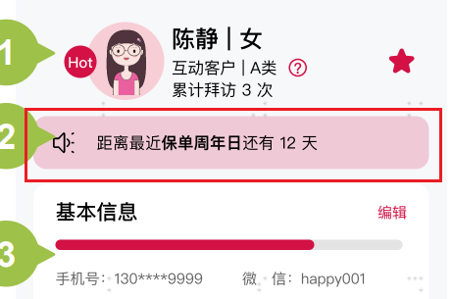

1. 累计拜访次数

显示一年内对该客户的面访次数（包括服务面访和销售面访，不含增员面访）。若一年内无面访则显示“累计拜访0次”。

二期需求：如果累计拜访次数>0，在累计拜访次数后面，额外显示“距上次xxx天”。xxx天的计算规则为：当下系统时间距最近一次面访日期，向下取整天数。

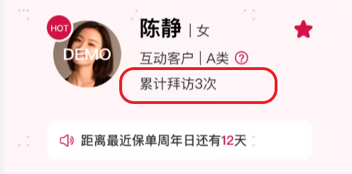

1. 现客投被标识

若为现客，则在客户阶段后面需显示投被标识。如下图所示。若客户阶段为【意向加保客户】，此处缩略显示为【意向加保】，保证信息在一行显示，不换行。

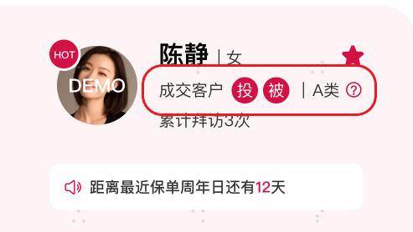

## 经营日志

CRM模块中

* 点击【新建日程】可选：销售面访，服务面访，自定义事件
* 点击【创建日志】可选：创建面访日志，创建随手记

在客户详情的经营日志页面上不展示自定义事件，对于没有绑定面访日志的销售面访/服务面访也不展示。

### 销售面访/服务面访

#### 新建销售面访/服务面访

1. 新建销售面访/服务面访入口：
2. 在Navi平台“我的日历”中点击【新建日程】，在弹出选择日程类型中点击“销售面访/服务面访”，进入创建销售面访/服务面访页面。
3. 在客户通讯录-客户列表中点击快捷方式【新建日程】，选择“销售面访/服务面访”进入创建销售面访/服务面访页面。
4. 在个人详情页关键工作按钮中点击【新建日程】，选择“销售面访/服务面访”，进入创建销售面访/服务面访页面。
5. 创建销售面访/服务面访所需字段元素

| **字段** | **是否必填** | **类型** | **说明** | **校验逻辑** |
| --- | --- | --- | --- | --- |
| 客户姓名 | 是 | 其它 | 若从Navi平台进入，需点击“客户姓名”，弹出通讯录，选择客户进行导入;  若从CRM进入，则自动带出所选客户姓名。 | 若不选，保存时提示“请选择事件对象！” |
| 面访类型 | 是 | 下拉选择 | 1.若为销售面访，可选   1. 初次销售面访 2. 后续销售面访   2.若为服务面访，则不显示此字段。 | 销售面访时若不选，保存时提示“请选择面访类型！” |
| 开始时间 | 是 | 时间 | 点击选择时间，时间需精确到年/月/日/时/分 | 若不选，保存时提示“请选择开始时间！” |
| 结束时间 | 是 | 时间 | 点击选择时间，时间需精确到年/月/日/时/分 | 若不选，保存时提示“请选择结束时间！  若结束时间早与开始时间，保存时提示“面访结束时间不能早于面访开始时间” |
| 日程地址 | 否 |  | 点击弹出地图控件，选择地址 |  |
| 详细地址 | 否 | 文本 | 自由输入 |  |
| 添加提醒 | 否 | 下拉选择 | 无  日程开始时  提前15分钟  提前30分钟  提前1小时  提前1天  提前3天  提前7天  提前30天 | 注：初始默认“无” |
| 备注 | 否 | 文本 | 自由输入 | 输入框内提示“请输入拜访目的、拜访要点等信息“，字数限制1000个中文字及以内。 |

1. 点击保存
2. 进行关键字段校验，校验逻辑与内容参考上表。
3. 校验成后，提示“面访创建成功”，生成面访事件，并在Navi日历上显示该事件。

若创建面访时选择了添加提醒，则产生一条消息提醒至消息中心（具体参考Navi消息中心章节），用于到点提醒。

示意图

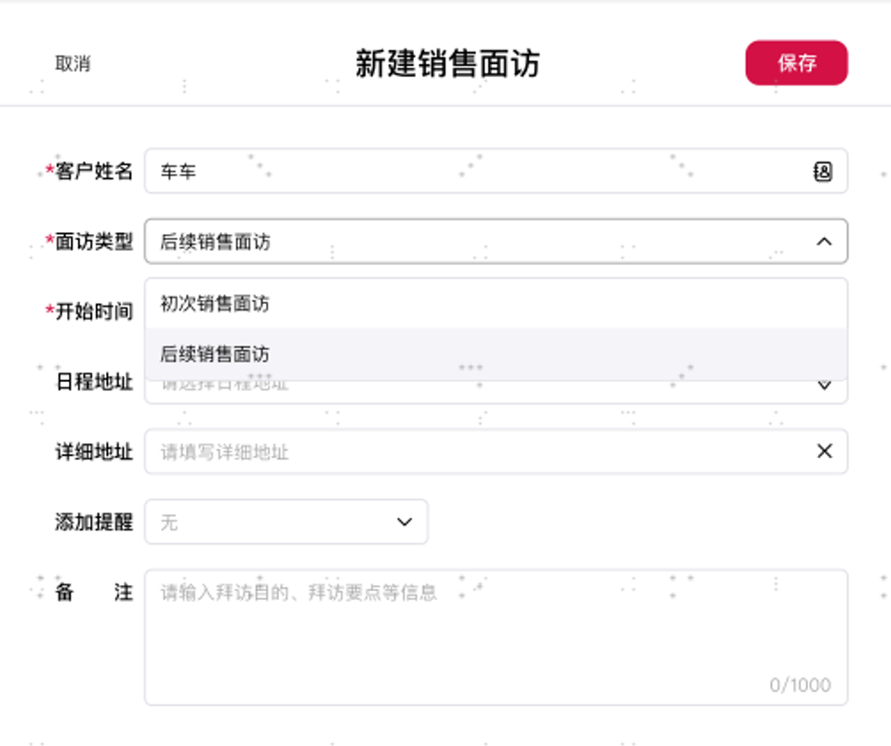

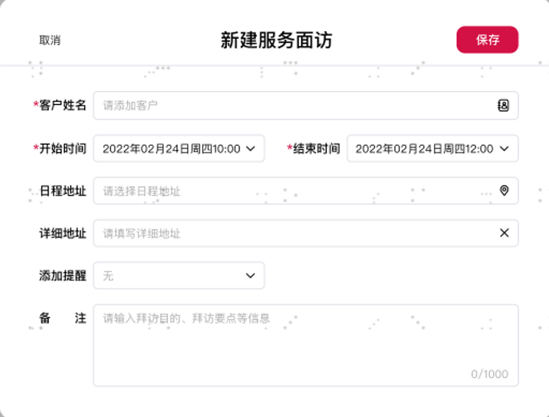



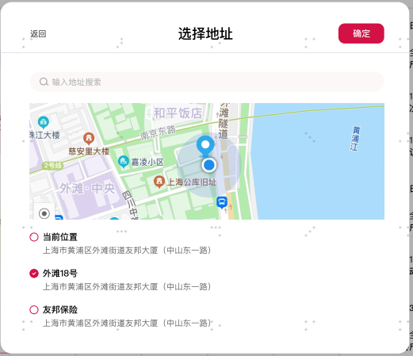

#### 面访的编辑与删除

* 进入面访编辑入口：在Navi平台“我的日历”中点击面访事件，弹出面访事件详情（如图1）。
* 点击“编辑”按钮，进入面访详情编辑。若已经写过访后日志，则面访中的【客户姓名】不可编辑。
* 点击“删除”按钮，弹出提示“确认删除该事件”，确认后删除该事件。对于已经写过访后日志的面访，删除时该面访以及访后日志一起删除，在友客户的客户详情中不可查。

示意图

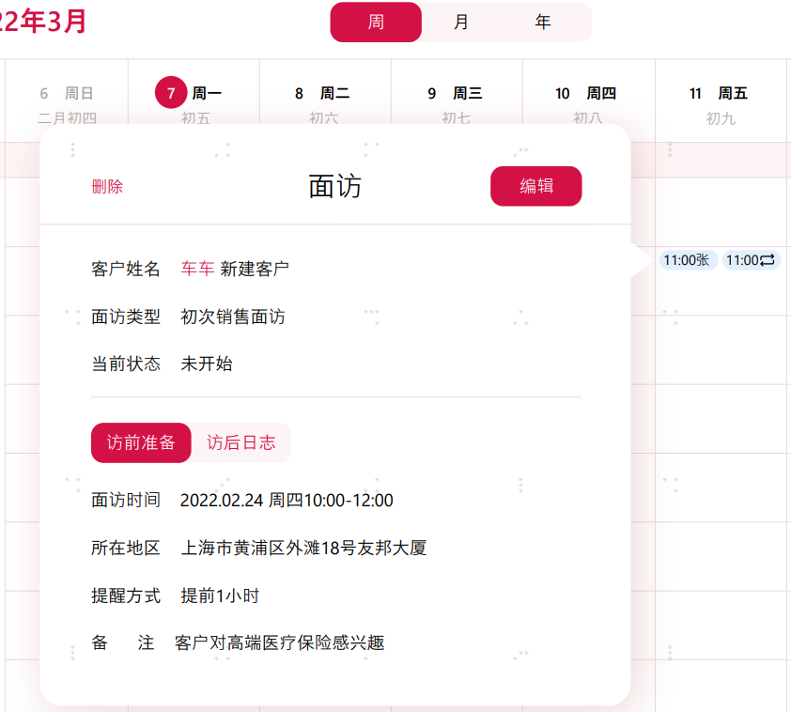

### 其他日程

1. 新建其他日程入口：
2. 在Navi平台“我的日历”中点击【新建日程】，在弹出选择日程类型中点击“其他日程”，进入自定义日程页面。
3. 在客户通讯录-客户列表中点击快捷方式【新建日程】，选择“其他日程”进入自定义日程页面。
4. 在个人详情页关键工作按钮中点击【新建日程】，选择“其他日程”，进入自定义日程页面。
5. 功能说明

* 从CRM点击进入其他日程时，需自动带出所选客户姓名。
* 其他日程数据由Navi平台维护，CRM中的其他日程仅作为创建事件的一个入口，页面字段的具体输入逻辑及对应的保存逻辑，参考Navi平台需求。
* 点击保存，检查校验内容是否通过，具体字段校验内容如下表，校验通过后成功保存其他日程。

| **字段** | **是否必填** | **类型** | **说明** |
| --- | --- | --- | --- |
| 客户姓名 | N | 按钮 | 从CRM进入，自动带出所选客户姓名。 |
| 日程描述 | Y | 文本 | 请输入描述 |
| 开始时间 | Y | 时间 | 精确到：年/月/时/分 |
| 结束时间 | Y | 时间 | 精确到：年/月/时/分，且不得早于开始时间 |
| 循环创建按钮 | Y | 按钮 | “开启”  “关闭”  默认为“关闭” |
| 循环方式 | Y | 选项 | “按天”：按照开始、结束时间，每天创建该事件    “按周”：按照开始、结束时间，每周创建该事件    “按月”：按照开始、结束时间，每月创建该事件    “按年”：按照开始、结束时间，每年创建该事件    注：开启循环创建，才可录入选择该字段  如用户创建的⽇程循环超过1000次个时，则底部叹号提醒用户“日程循环创建不可超过1000次，请重新选择时间” |
| 日程地址 | N | 按钮 | 点击弹出地图控件，选择地址 |
| 详细地址 | N | 文本 | 请输入详细地址 |
| 添加提醒 | Y | 按钮 | 点击，弹出提醒输入框：提前7天，提前30天    1、选择好之后，需要在右侧提示“提醒消息将通过APP站内信及XXXX公众号推送，建议您打开消息推送授权并关注公众号”  2、根据选择的时间，到点了，像公众号/站内信里推送提醒消息，具体文案看消息章节 |
| 事件备注 | N | 文本 |  |

示意图

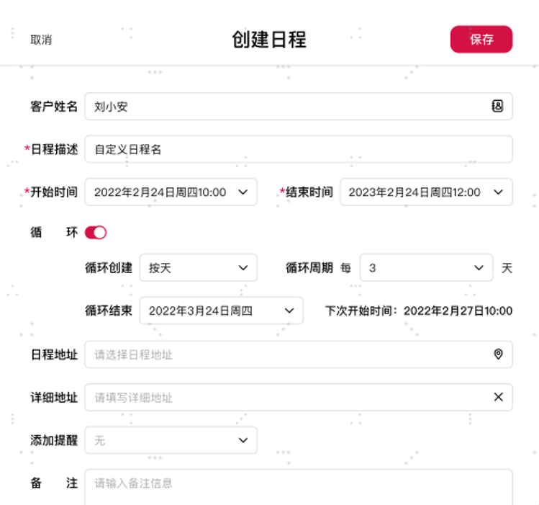

### 经营日志

#### 经营日志的新建

1. 创建经营日志入口
2. Navi 平台我的日历”中点击面访事件，进入详情后，可以填写访后日志（如下图1）。
3. CRM客户通讯录-客户列表中点击快捷方式【创建日志】，选择创建面访日志；
4. CRM个人详情页点击【创建日志】，选择创建面访日志（如下图2），或者点击【新增】按钮（如下图3）；
5. 关于入口的流程说明

* 通过入口2)和3)方式创建经营日志时，拉起该客户名下的面访计划列表，选择⼀条销售面访或服务面访计划作为本条日志的绑定面访计划（如下图4，图中若地址较长显示不下时隐藏处理）。对当前已经绑定了访后日志的面访计划不再显示到拉起的面访计划列表中，但绑定时面访计划的开始时间和结束时间不做考虑，即操作时可以选择一个面访时间尚未开始的面访事件进行绑定。
* 面访计划列表为单选，点击即为选中，并跳转到创建面访日志表单。
* 在选择面访计划页面中支持新增面访计划，提供给代理人写日志时补录面访计划的通道。文案“没有找到可以关联的面访计划，点击补录”，此时可选择【销售面访计划】或【服务面访计划】，点击之后即跳转到创建销售面访/服务面访页面（如下图4所示）。

示意图

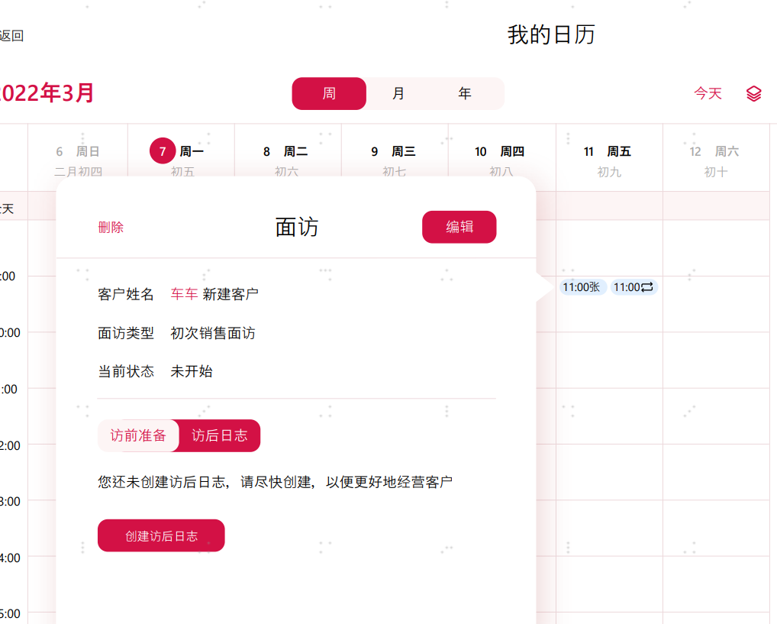

图1

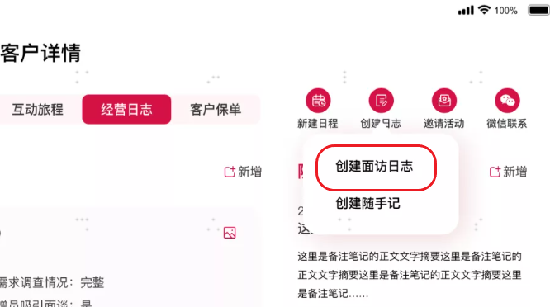

图2

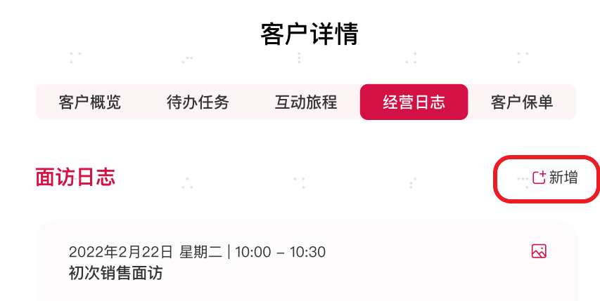

图3

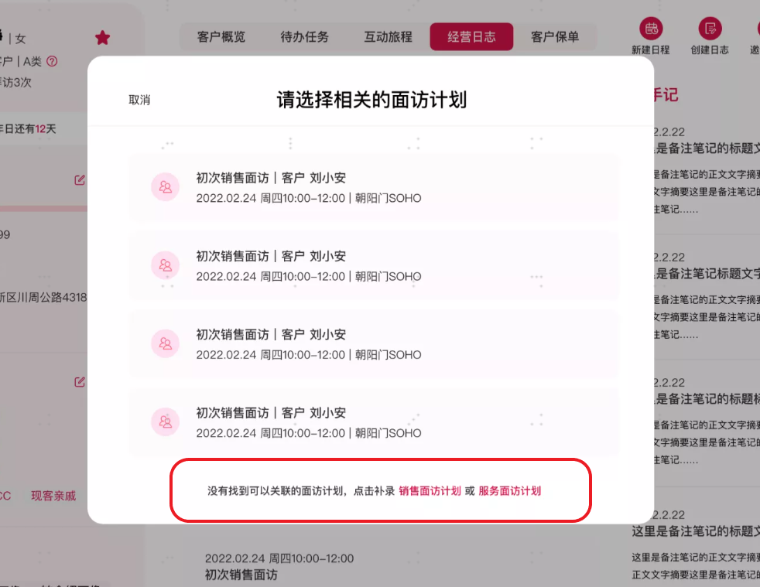

图4

1. 经营日志问题填写内容

| 编号 | 分类 | 问题 | 选项 | 备注 |
| --- | --- | --- | --- | --- |
| 问题1 | 销售情况 | 是否有保险意向 | 选项1：是 选项2：否 | 单选 |
| 问题2 | 需求调查情况 | 选项1：完整 选项2：部分 选项3：未谈及 | 单选 |
| 问题3 | 增员情况 | 递交项目说明书 | 选项1：是 选项2：否 | 单选 |
| 问题4 | 增员吸引面谈 | 选项1：是 选项2：否 | 单选 |
| 问题5 | 其他情况 | 邀约活动类型： | 选项1：增员 选项2：客户  选项3：增员+客户 选项4：未邀约 | 单选 |
| 问题6 | 是否要求转介绍？ | 选项1：是 选项2：否 | 单选 |
| 问题7 | 成功获得转介绍 | 选项1：是 选项2：否 | 上题若选是，则弹出本题补充，否则没本题 |
| **备注** | | 1. 非必输项，在输入框内提示“可输入本次事件纪要的其它内容，字数限制1000个中文字及以内”。 2. 正文录入内容支持文字、图片： 3. 文字输入默认支持汉字，字母，数字及标点符号（不支持特殊符号的录入）。 4. 用户文字输入时可使用IOS自带的键盘语音识别功能，系统不再对接第三方的语音识别。 5. 图片在文字下方单独显示，最多支持上传3张图片，每张图片大小在6MB以内。点击图片放大显示。 | | |

示意图

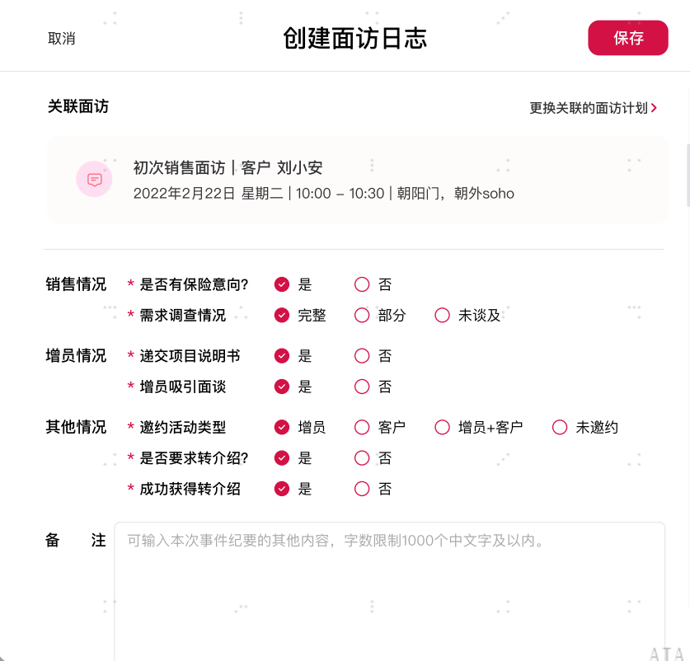

图5

1. 点击保存
2. 校验所有必填选项是否完成，若存在一项未完成，则提示“请完善经营日志”。
3. 若校验通过，则提示“创建完成”，同时保存本次销售面访/服务面访对应的面访日志。
4. 在新弹出的提示页面上

* 点击[新建服务面访]或【新建销售面访】则调起新建服务面访/销售面访表单。
* 点击关闭按钮则关闭弹窗，返回经营⽇志列表页，并刷新。

示意图

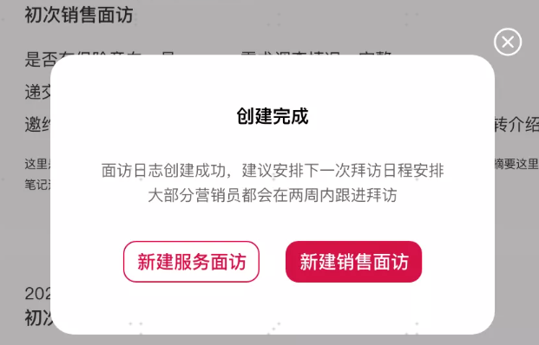

图6

1. 点击更换关联的面访计划，则重新拉起该客户名下的面访计划列表进行选择更换。

#### 经营日志的编辑与删除

1. 编辑经营日志入口

* Navi 平台“我的日历”中点击面访事件，弹出面访事件详情，切到面访日志；
* 个人详情经营日志页面上，选择面访事件，切到面访日志详情页（如下图1）；

1. 点击“编辑”按钮，进入面访日志的编辑（如下图2）。
2. 点击“删除“按钮，删除该面访日志。

示意图

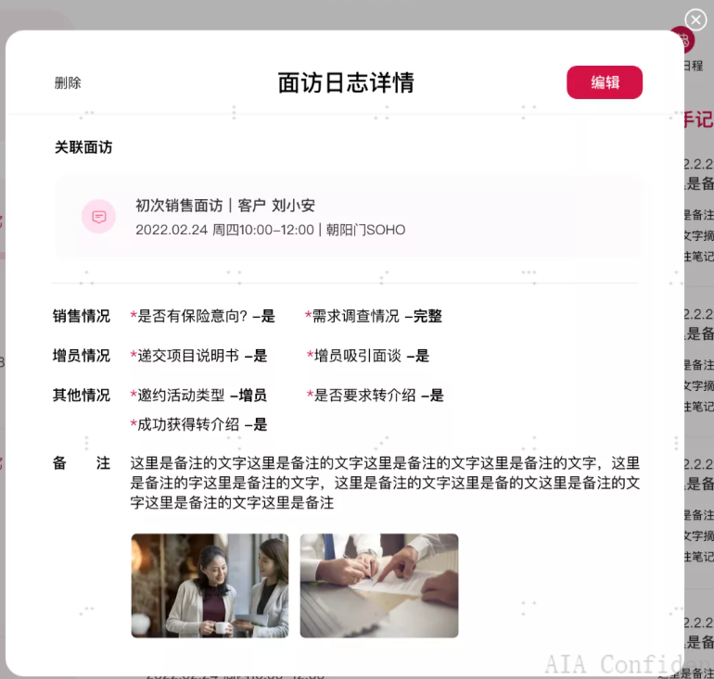

图1

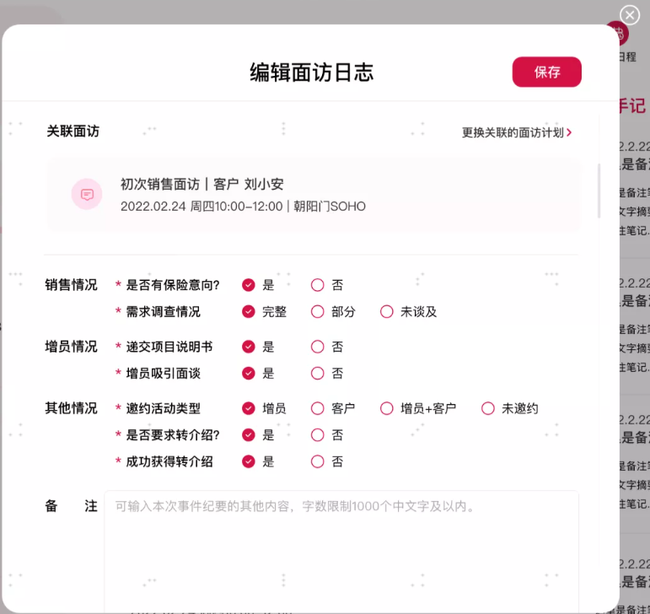

图2

### 随手记

1. 在个人详情页或客户通讯录-客户列表中点击快捷方式【创建日志】，选择创建随手记，进入随手记创建表单（如下图1）；或从随手记列表右上角点击“+新建”进入随手记创建表单（如下图2）。
2. 若选择随手记，仅需填写标题和正文。随手记的时间戳为最新保存的时间。
3. 正文录入内容支持文字、图片。
4. 文字输入默认支持汉字，字母，数字及标点符号 （不支持特殊符号的录入）。
5. 用户文字输入时可使用IOS自带的键盘语音识别功能，系统不再对接第三方的语音识别。
6. 图片在文字下方单独显示，最多支持上传3张图片。点击图片放大显示。

示意图

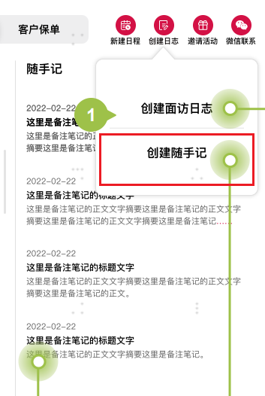

图1

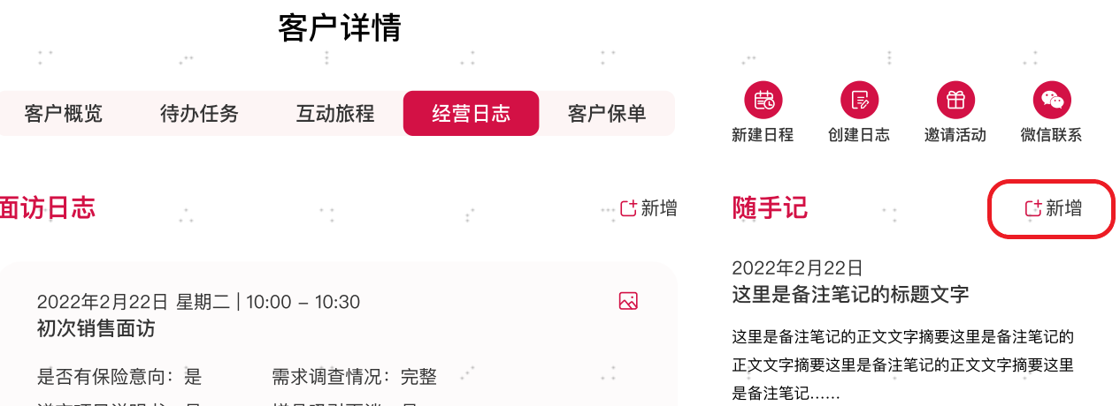

图2

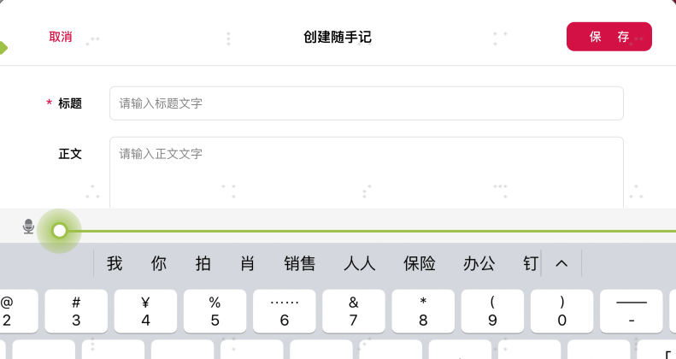

图3

1. 选中已有的随手记，可以进行编辑和删除操作。

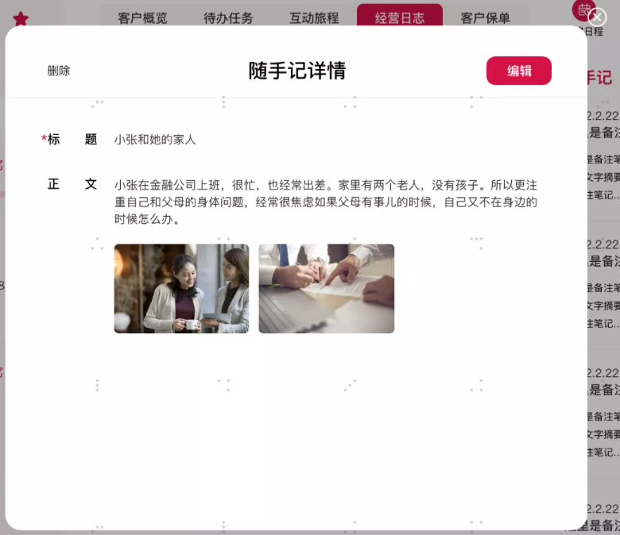

图4

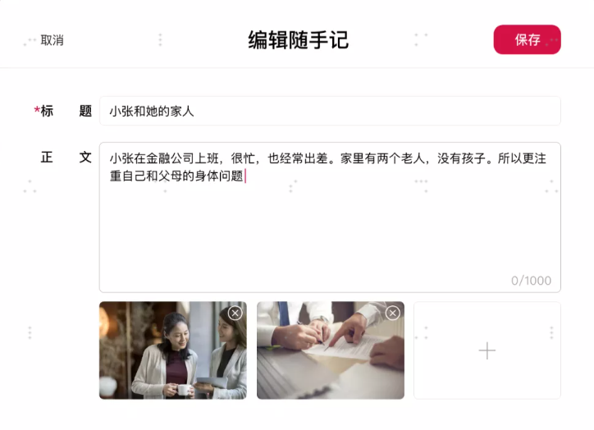

图5

### 新建日程选项

| **编号** | **页面位置** | **新建日程选项** | | **UI** |
| --- | --- | --- | --- | --- |
| 1 | 客户通讯录侧边栏-新建日程快捷操作 | 3个选项 | 销售面访、服务面访、自定义日程 | 通用下拉框3个版 |
| 2 | 客户详情关键工作按钮-新建日程快捷操作 | 3个选项 | 销售面访、服务面访、自定义日程 | 通用下拉框3个版 |
| 3 | 创建经营日志时选择面访计划页面中的补录面访计划 | 2个选项 | 销售面访、服务面访 | 专属UI |
| 4 | 经营日志创建完成时的弹窗，点击【新建日程】 | 2个选项 | 销售面访、服务面访 | 专属UI |
| 5 | 保单详情空白页-新建日程 | 默认 | 销售面访 | - |
| 6 | 互动旅程空白页-新建日程 | 默认 | 销售面访 | - |
|  |  |  |  |  |
| 8 | 待办行为动作-创建面访 | 默认 | 销售面访 | - |
| 9 | 销售动线-邀请面访 | 默认 | 销售面访 | - |
| 10 | 销售动线-送保单 | 默认 | 销售面访 | - |

## 月重点客户

### 重点客户圈选规则

1. 支持圈选本月客户、下月客户，及查看上月圈选记录（上月的圈选记录只能查看，不允许做任何修改），所有的月份均用数字变量表示，即x月。
2. 点开【月重点客户】默认进入本月重点客户，如4月内，打开月重点客户，默认进入4月重点客户，可以点击查看3月重点客户，或点击进入5月重点客户。
3. 每月圈选客户数无上限，每月1日0点，进行月度数据切换处理，即更新x-1、x、x+1月，三个列表的数据。其中x-1月的客户列表，在此时固定，无法修改。

例：

从3月31日（前端展示的是2、3、4月重点客户选项），到4月1日0点时（前端展示的是3、4、5月重点客户选项）

* 3月重点客户列表封存，无法增加或删除；
* 4、5月重点客户均可增加；
* 若自然时间在3月时，已经提前维护过部分4月的重点客户列表，进入自然时间的4月时，4月重点客户列表中自然存在了之前维护过的重点客户。

1. 月重点客户下，x-1、x、x+1月的切换交互，以UX 设计为准。

示意图

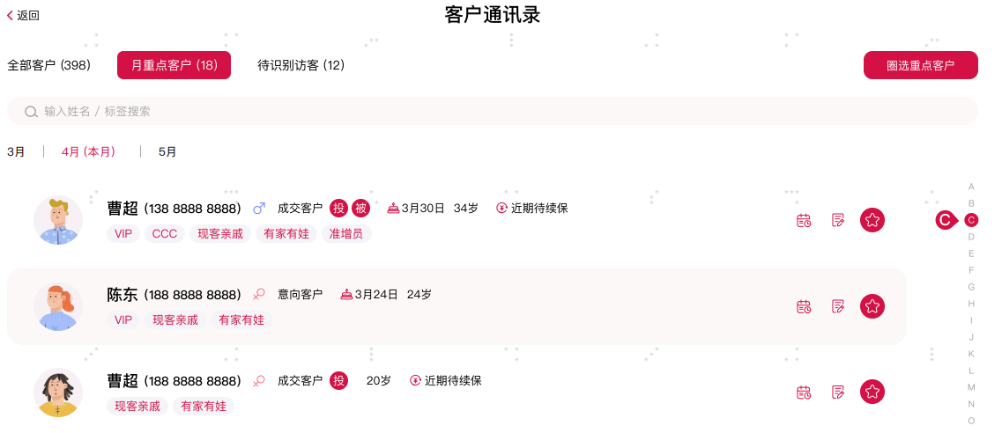

1. 进入圈选页面的方式：

* 第一个月27日至第二个月26日期间，首次进入客户通讯录模块，弹窗提示圈选第二个月的名单。

**例**：

3月27日，至4月26日期间，用户首次进入【客户通讯录】大模块时，弹窗提示：“请圈选4月重点经营客户”，点击【立即圈选】去做圈选操作，点击【暂不圈选】关闭页面，每个周期仅提示1次。

示意图

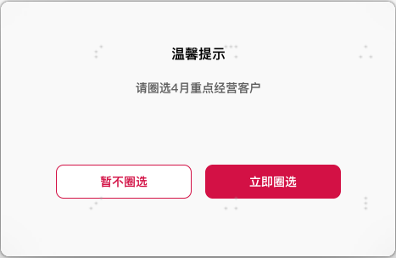

* 进入【月重点客户】页面，在对应月份列表下，点击【圈选重点客户】按钮。

若x月重点经营客户列表为空，进入该页面时，在空白处显示提醒文案：“暂无任何圈选的重点经营客户”，下方配去圈选按钮，点击按钮进入圈选月重点客户页面。

如果上月无重点客户的情况，只显示空白文案，但是无【立即圈选】按钮。

示意图

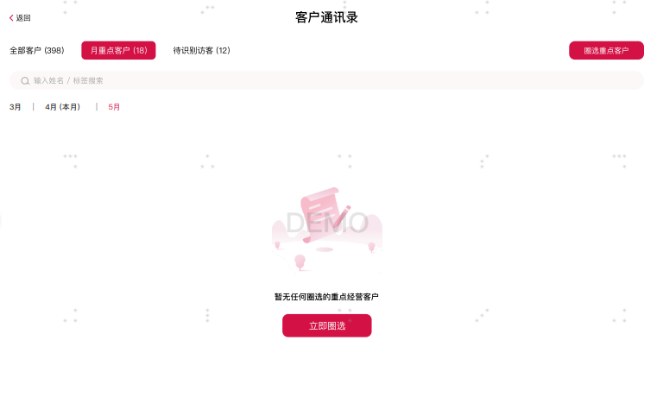

1. 圈选功能

进入圈选功能后，默认圈选当前所在月，可切换至下个月进行圈选。

圈选时默认显示全部客户列表，并配有辅助圈选的功能点。

1. 搜索（与主通讯录搜索功能保持一致）
2. 筛选

* 基础筛选（与主通讯录筛选功能保持一致）
* 特殊筛选，按系统推送的名单列表进行圈选，点击可切换查看。

1. 全部客户：值通讯录全部客户列表，默认选中。
2. X-1月重点客户：上个月圈选的重点客户；
3. 意向客户：根据客户阶段，标签为意向客户的通讯录客户。
4. 加保意向客户：根据客户阶段，标签为加保意向客户的通讯录客户。
5. 生日客户90天：在90天内生日的通讯录客户。
6. YRT客户60天：60天之内可续保的一年期保单转换客户。
7. 续期客户60天：60天之内有保单待续期的客户。
8. ECM活动客户：显示ECM的6个活动名单客户，详见7.8.2.4 ECM活动名单列表。若ECM活动名单下无任何客户，则不显示。

关于搜索筛选项的说明：

* 可同时进行搜索和特殊筛选操作，显示的结果为同时满足搜索条件和特殊筛选条件的客户。
* 若做了基础筛选，则不能进行搜索和特殊筛选的操作。
* 若搜索筛选出的客户已经在月重点客户中存在，则列表显示中默认勾中。去掉勾选后保存则从月重点客户列表中移除。

示意图

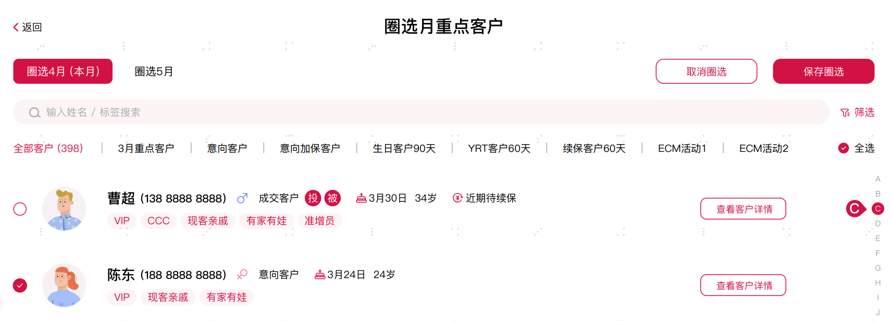

1. 完成圈选后，单客户可选择移出月重点客户圈选列表。
2. 在全部客户通讯录外层（参见7.1.4.3）及个人详情页（参见7.2.11）星星特殊标识

* 点击空心星星则出小浮层，选择圈选月份，选择置为本月或者下月重点客户（如下图1），但不能同时置为两个月的重点客户。点击后，星星为实心红色。
* 点击实心星星则取消圈选，即从本月和下月重点客户中都移除。点击后星星变为空心。

1. 在月重点客户通讯录外层星星特殊标识

点击当月重点客户列表中的实心星星标识则仅取消该月份的重点客户圈选，不影响下月份的重点客户身份。同理，点击下月重点客户列表中的实心星星也只取消下月的重点客户圈选。取消之后，重新进入该页面时月重点客户列表刷新。

1. 实心星星客户到了下个月开始的零时，如果不在下月重点客户列表中，则实心星星自动变成空心星星。
2. 安装Navi APP之后首次点击星星时有浮窗温馨提示，提示一次之后下次点击不再提示（如下图2）。

示意图

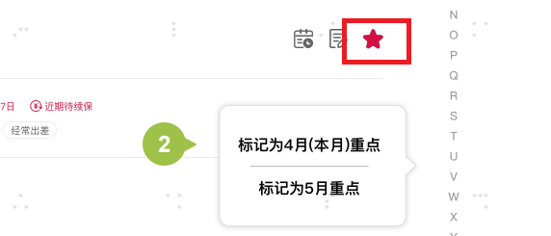

图1

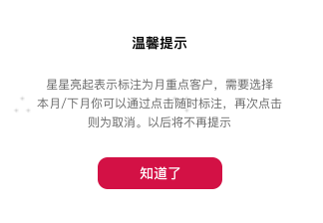

图2

### 圈选待办联动

圈选将进入待办任务。

该待办在每月27号由Navi平台生成，无需在CRM模块中展示。具体以Navi平台待办中心需求约束为准，详细规则描述参见Navi 商机待办中的待办业务1-下月重点客户圈选。

## 待识别访客

### 待识别访客标签

1. 待识别访客根据其生态来源可分为4类
2. 微信互动客户

在微信生态与营销员发生互动行为，并采集到微信头像、昵称、Union ID、手机号（如有）的客户，判断依据以个人资产是否存在Union ID这个字段为依据。

* 微信生态包括Navi微信端（友资讯）、友享公众号、赢家拓客公众号、友享小程序这4个号。
* 不同微信生态来源的同一个待识别访客（Union ID相同），如果不同来源的信息不一致，字段的显示优先级在Data Mart中做处理。（目前暂时没有这种情况）。

1. 友邦友享客户

在友邦友享内，绑定本营销员的客户。判断依据以OLS传过来的访客手机号是否注册OA为判断依据。

友享客户信息包含姓名，性别，手机号，生日，身份证等信息。（友享客户头像信息不采集）

1. 白名单客户

公司公域流量获得的客户。比如官网留资、和携程合作留资、OA自主注册留资的客户。以OLS 传过来访客是否有白名单标识为判断依据。

白名单客户信息包含姓名，手机号。

白名单客户首次进入访客列表时需生成一条初始化待办，详见待办列表。

1. 其它客户

兜底不满足上方任意条件的待识别访客。（目前业务层无此类型访客）

1. 待识别访客分类处理

访客来源按标签形式统一由One Service处理（包括OLS提供的访客数据）。其中【友邦友享客户】【微信互动客户】【白名单客户】之间不互斥，只要满足对应的条件就打上相应的标签。在这三个标签都不满足的情况下，则打上【其他客户】的标签。

举例说明：

业务上对于一个访客，可能既有【微信互动客户】，也有【友邦友享客户】标签，如OA 小程序互动的客户，OLS 传过来时既有手机号又有微信号，则One Service 需同时给该客户打上微信互动客户和友邦友享客户标签。

### 待识别访客标识

1. 待识别访客，根据其身份识别的唯一性判断标准区分为2类：
2. 通过One Service清洗出来的访客，以微信生态Union ID作为唯一性判断标准，标识为【微信标识客户】。

若【微信标识客户】无微信昵称，则不清洗到待识别访客列表中。

1. 通过OLS清洗出来的访客，以手机号作为唯一性判断标准，标识为【手机号标识客户】。

【手机号标识客户】的姓名优先于昵称显示，若既无姓名又无昵称则不清洗到待识别访客列表中。

1. 【微信标识客户】与【手机号标识客户】自动合并的情况下，该访客同时具备两个标识。
2. 待识别访客自动合并规则

One Service根据待识别访客的唯一性标识来触发自动合并，自动合并之后作为一个访客出现在待识别访客列表。

1. 若【微信标识客户】与【手机号标识客户】的手机号和Union ID都分别存在的情况下，判断手机号和Union ID 都一致才自动合并。
2. 若【微信标识客户】与【手机号标识客户】中有一个客户缺少手机号或Union ID，则手机号一致或Union ID一致，就执行自动合并。

|  |  |  |  |  |
| --- | --- | --- | --- | --- |
| 场景 | 客户类型 | 是否有手机号 | 是否有Union ID | 自动合并判断逻辑 |
| 1 | 微信标识客户 | 无 | 有 | 不合并 |
| 手机号标识客户 | 有 | 无 |
| 2 | 微信标识客户 | 无 | 有 | 若Union ID相同则自动合并 |
| 手机号标识客户 | 有 | 有 |
| 3 | 微信标识客户 | 有 | 有 | 若手机号相同则自动合并 |
| 手机号标识客户 | 有 | 无 |
| 4 | 微信标识客户 | 有 | 有 | 若手机号和Union ID 都相同则自动合并 |
| 手机号标识客户 | 有 | 有 |

注：

只有尚未合并至通讯录客户的访客之间才触发自动合并规则。若访客已经和通讯录客户合并，则不再触发该访客和其它访客之间的自动合并。

### 进入待识别访客途径

进入待识别访客列表的2个途径：

1. CRM接收到通过One Service清洗出来的新待识别访客（包括OLS清洗的访客）。
2. 待识别访客合并后被拆分，分为如下3个场景：
3. 待识别访客与通讯录客户合并后被操作拆分
4. 现客与潜客合并（自动或手动合并）的场景

如果现客和潜客各自都合并了一个类型相同的待识别访客（微信标识客户，手机号标识客户），合并之后，保留现客合并的待识别访客，潜客上的相同类型的待识别访客回退到待识别访客列表。

1. 待识别访客合并至通讯录客户的场景

待识别访客合并至通讯录客户时，若通讯录已经合并了一个类型相同的待识别访客，合并之后，自动将原有的待识别访客回退到待识别访客列表。

1. 删除潜客时，绑定在该潜客上的待识别访客回退到待识别访客列表。

进入待识别访客列表处理流程：

1. 由CRM先调用One Service接口，One Service返回30天内的全量待识别访客清单（包含One Service 和OLS清洗出来的访客），以及One Service客户下的旅程明细数据。

同时One Service需根据接口时间参数，标记哪些客户在代理人上次查看访客列表之后又产生过新的互动。

1. CRM再调用OLS接口，返回OLS中30天内的待识别访客清单和客户下的旅程明细数据。
2. CRM根据两份数据做合并和排序，分别计算出待识别访客数量、最新互动人数。

### 退出待识别访客途径

退出待识别访客列表的4个途径：

1. 被手工合并至现有通讯录客户。
2. 被自动合并至现有通讯录客户。
3. 被添加为新的通讯录客户。
4. 超过30天未互动，自动从访客列表中清除(One Service处理)。

清除出访客列表的时间按天判断，不根据互动的时间精确判断到时分秒。

1. 代理人手动点击删除按钮，系统弹框提示二次确认，点【确认删除】将待识别访客从访客列表中删除（二期需求）。

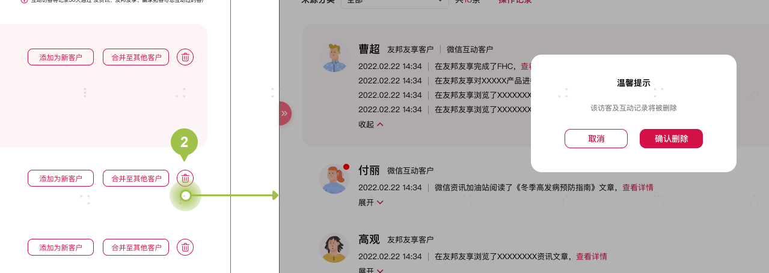

### 业务功能描述

#### 待识别访客提醒

1. 对新进入的待识别访客，或产生新的互动行为的已有待识别访客，均在头像处显示红点。（合并后被拆分的访客若无新的旅程产生，不需要显示红点）
2. 有红点头像的待识别访客统计值，显示在【待识别访客】模块右上角处。点击到【待识别访客】Tab时，外显统计值立即清除，头像处红点仍存在。离开该页面后，将重复该循环，红点重置重新标记，外显数字重新计数。

注：一个待识别访客产生100条新互动数据，对于统计值来说也仅为1。

统计值示意图

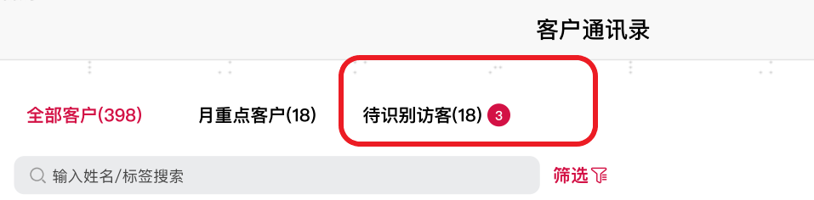

#### 待识别访客排序及展示

1. 待识别访客按照最近一条互动旅程的时间排序，即哪个待识别访客有新互动数据，就排到最上方。
2. 进入待识别访客页面默认展示10条访客记录，拖动展示更多记录。
3. 单个待识别访客展示其微信头像、姓名或微信昵称、手机号（有则显示）、及待识别访客标签。

* 关于姓名的显示逻辑：若为微信互动客户则显示微信昵称，若为友邦友享客户或白名单客户，则显示客户姓名。若友邦友享客户无客户姓名则显示微信昵称。
* 待识别访客标签显示排序【白名单客户】>【微信互动访客】>【友邦友享访客】>【其他访客】

1. 待识别访客默认展示最新一条互动旅程，可点击【展开】，在当前位置展开查看更多旅程信息。
2. 提供来源分类筛选功能。根据待识别访客标签选项为：微信互动客户、友邦友享客户，白名单客户，其他客户。
3. 待识别访客列表中姓名搜索逻辑说明

* 待识别访客页面上姓名搜索只支持左匹配的模糊查询功能（无需支持右匹配），如搜索客户“曹操“时，输入”曹“可查询到该客户，若仅输入”操“则搜索不到该客户。
* 微信互动客户根据微信昵称进行搜索。
* 白名单客户根据姓名进行搜索。
* 友邦友享客户有姓名的情况下仅根据姓名进行搜索，若无姓名则根据昵称进行搜索。

#### 添加为新客户

点击【添加为新客户】后，弹出【新建客户录入表单】，填写确认后，创建CRM通讯录客户。创建成功后，页面弱提示文案“xxx已添加为新客户”，并从待识别访客中消失。

* 新建客户录入表单中，自动带入待识别访客信息，如微信昵称，微信头像，手机号（如有）信息，页面上允许修改。
* 该操作只有在信息编辑表单页面提交确认之后才生效，点取消按钮则不创建新客，待识别访客仍保留。
* 添加为新客户的处理逻辑为：首先根据客户录入表单中的信息创建一个新的通讯录客户，然后将该新建的客户与所选待识别访客合并。该合并关系可支持拆分操作。

#### 合并至已有客户

* 点击【合并至已有客户】后，拉起客户通讯录选择表单，支持按客户姓名搜索，此处只能单选（如图3）。选择后，弹出二次确认温馨提示文案（如图4）。点击确认后完成合并，页面弱提示“合并完成”，并从待识别访客中消失。
* 根据合并规则，一个通讯录客户只能合并一个【微信标识客户】和一个【手机号标识客户】，或者一个【微信标识客户】和【手机号标识客户】自动合并的客户。所以合并时，若选择的通讯录客户已经合并了一个类型相同的待识别访客，则需弹框提示确认（如下图5，这种情况下无需再出现图4的提示），确认合并之后自动将原有的待识别访客回退到待识别访客列表。
* 合并时的特殊情况说明：

1. 若一个【手机号标识客户】已经在OA做了现客认证，与通讯录中的现客合并（包括自动合并和手工合并）之后不允许拆分。此时若选择该现客与同类型的访客做合并时，需提示不允许合并（如图6）。

OA访客的现客认证标识保存在One Service，所以此种情况下，系统首先根据CRM本地的判断结果按照下图5弹框提示，确认之后再根据One Service返回的判断结果按照下图6弹框提示。

1. 执行添加为新客户或合并至已有客户操作时，若One Service 服务暂不可用，则弹框提示服务暂不可用，请稍后再试（如图7所示）。

* 通讯录客户已合并了访客情况下，再次合并访客的场景举例

1. 其中双标识访客指【微信互动客户】与【手机号标识客户】自动合并后的访客。
2. 已合并两个访客可以是一次性合并双标识访客，也可以是单独合并【微信互动客户】与【手机号标识客户】
3. 是否做了现客认证的访客指【手机号标识客户】。

| **场景** | **通讯录客户** | **已合并访客信息** | | **待合并访客类型** | **执行结果** |
| --- | --- | --- | --- | --- | --- |
| **现客/潜客** | **访客类型** | **现客认证** |
| 1 | 潜客 | 微信标识客户 | NA | 微信标识客户 | 与新访客合并，挤掉原访客 |
| 2 | 潜客 | 微信标识客户 | NA | 手机号标识客户 | 与新访客合并，原访客保留 |
| 3 | 潜客 | 手机号标识客户 | 否 | 微信标识客户 | 与新访客合并，原访客保留 |
| 4 | 潜客 | 手机号标识客户 | 否 | 手机号标识客户 | 与新访客合并，挤掉原访客 |
| 5 | 潜客 | 手机号标识客户 | 是 | 微信标识客户 | 与新访客合并，原访客保留 |
| 6 | 潜客 | 手机号标识客户 | 是 | 手机号标识客户 | 与新访客合并，挤掉原访客 |
| 7 | 潜客 | 微信标识客户 | NA | 双标识访客 | 与双标识访客合并，挤掉原访客 |
| 8 | 潜客 | 手机号标识客户 | 否 | 双标识访客 | 与双标识访客合并，挤掉原访客 |
| 9 | 潜客 | 手机号标识客户 | 是 | 双标识访客 | 与双标识访客合并，挤掉原访客 |
| 10 | 潜客 | 已合并两个访客 | 否 | 微信标识客户 | 与新访客合并，挤掉同源的一个访客 |
| 11 | 潜客 | 已合并两个访客 | 否 | 手机号标识客户 | 与新访客合并，挤掉同源的一个访客 |
| 12 | 潜客 | 已合并两个访客 | 否 | 双标识访客 | 与新访客合并，挤掉同源的两个访客 |
| 13 | 潜客 | 已合并两个访客 | 是 | 微信标识客户 | 与新访客合并，挤掉同源的一个访客 |
| 14 | 潜客 | 已合并两个访客 | 是 | 手机号标识客户 | 与新访客合并，挤掉同源的一个访客 |
| 15 | 潜客 | 已合并两个访客 | 是 | 双标识访客 | 与新访客合并，挤掉同源的两个访客 |
| 16 | 现客 | 微信标识客户 | NA | 微信标识客户 | 与新访客合并，挤掉原访客 |
| 17 | 现客 | 微信标识客户 | NA | 手机号标识客户 | 与新访客合并，原访客保留 |
| 18 | 现客 | 手机号标识客户 | 否 | 微信标识客户 | 与新访客合并，原访客保留 |
| 19 | 现客 | 手机号标识客户 | 否 | 手机号标识客户 | 与新访客合并，挤掉原访客 |
| 20 | 现客 | 手机号标识客户 | 是 | 微信标识客户 | 与新访客合并，原访客保留 |
| 21 | 现客 | 手机号标识客户 | 是 | 手机号标识客户 | 不允许合并 |
| 22 | 现客 | 微信标识客户 | NA | 双标识访客 | 与双标识访客合并，挤掉原访客 |
| 23 | 现客 | 手机号标识客户 | 否 | 双标识访客 | 与双标识访客合并，挤掉原访客 |
| 24 | 现客 | 手机号标识客户 | 是 | 双标识访客 | 与双标识访客中的微信标识客户合并，双标识访客中的手机号标识客户回到访客列表，原绑定的手机号标识客户不可拆分 |
| 25 | 现客 | 已合并两个访客 | 否 | 微信标识客户 | 与新访客合并，挤掉同源的一个访客 |
| 26 | 现客 | 已合并两个访客 | 否 | 手机号标识客户 | 与新访客合并，挤掉同源的一个访客 |
| 27 | 现客 | 已合并两个访客 | 否 | 双标识访客 | 与双标识访客合并，挤掉同源的两个访客 |
| 28 | 现客 | 已合并两个访客 | 是 | 微信标识客户 | 与新访客合并，挤掉同源的一个访客，原绑定的手机号标识客户不可拆分。 |
| 29 | 现客 | 已合并两个访客 | 是 | 手机号标识客户 | 不允许合并 |
| 30 | 现客 | 已合并两个访客 | 是 | 双标识访客 | 与双标识访客中的微信标识客户合并，双标识访客中的手机号标识客户回到访客列表，原绑定的微信互动客户回到访客列表，原绑定的手机号标识客户不可拆分。 |

#### 待识别访客合并记录查询（二期需求）

在待识别访客页面新增【操作记录】按钮，点击弹窗展示30天内所有待识别访客合并日志（不含拆分记录）：包括合并时间，合并类型（系统自动合并、手工操作），访客姓名，合并后客户姓名。按照合并时间升序排列，时间相同时按照访客姓名A-Z排序（如下图8所示）。

若该时间段内无待识别访客合并日志，则提示：暂无30天内的访客操作记录。（如下图9所示）

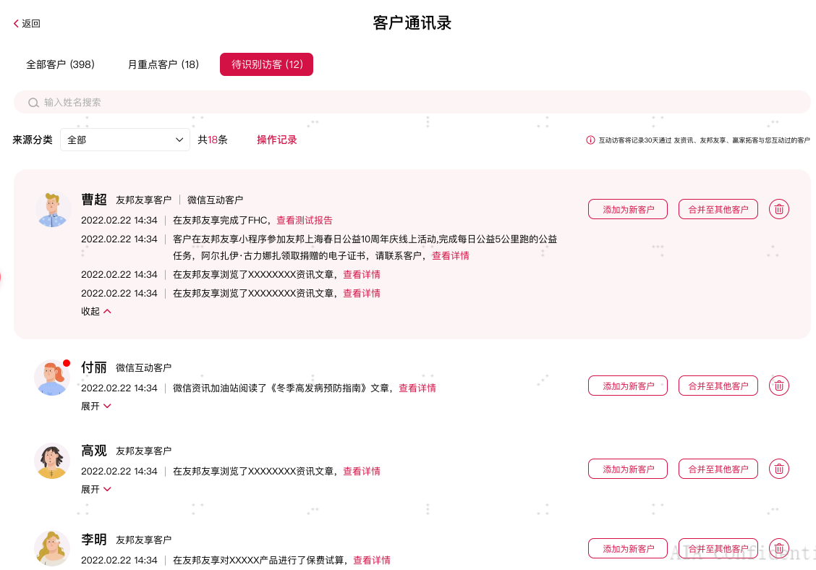

图1

若无待识别访客时的空白文案，点击“⽴即互动”后跳转⾄友资讯首页

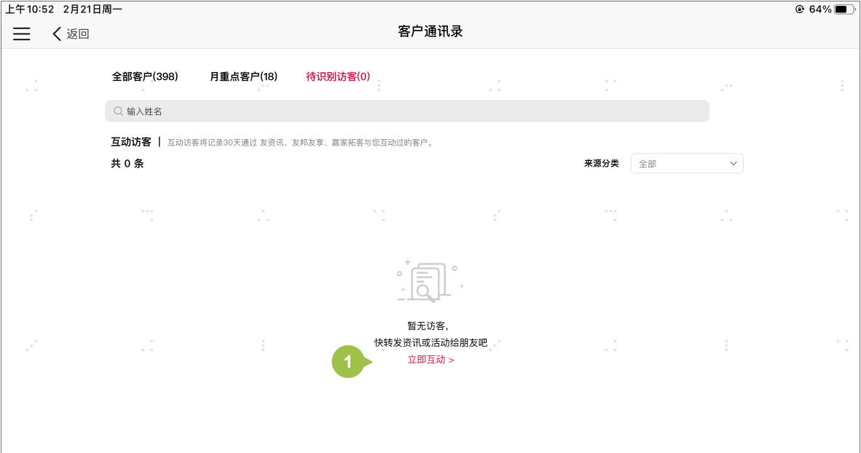

图2

合并至通讯录客户时选择框

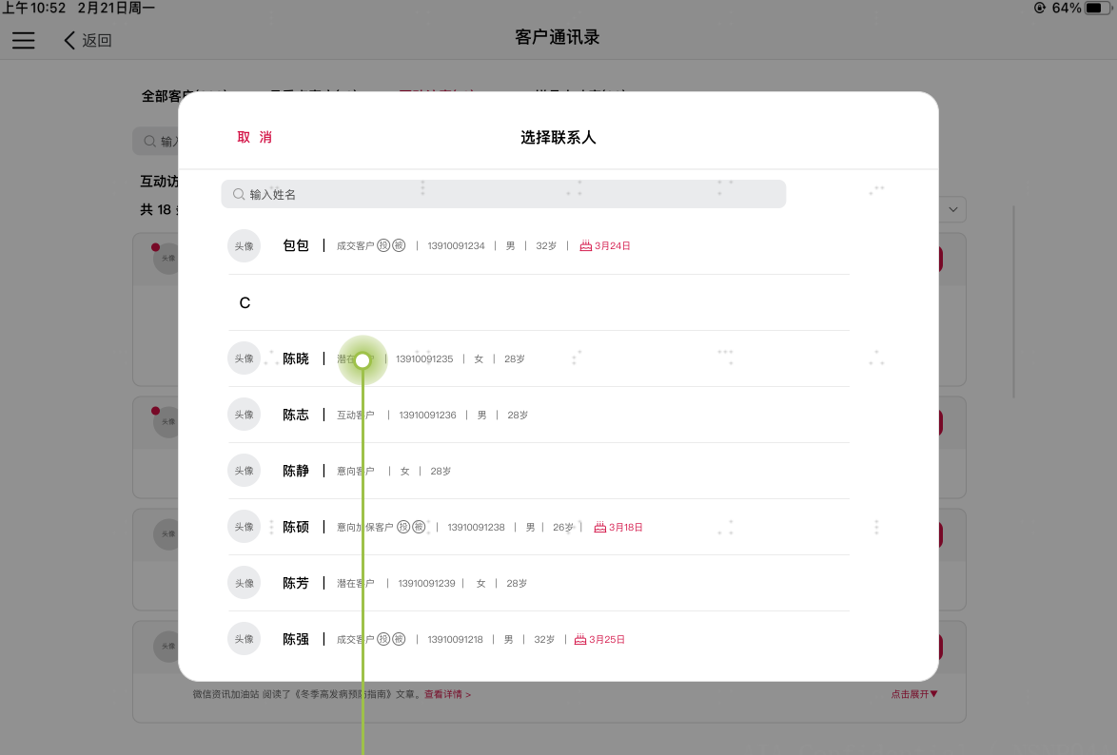

图3

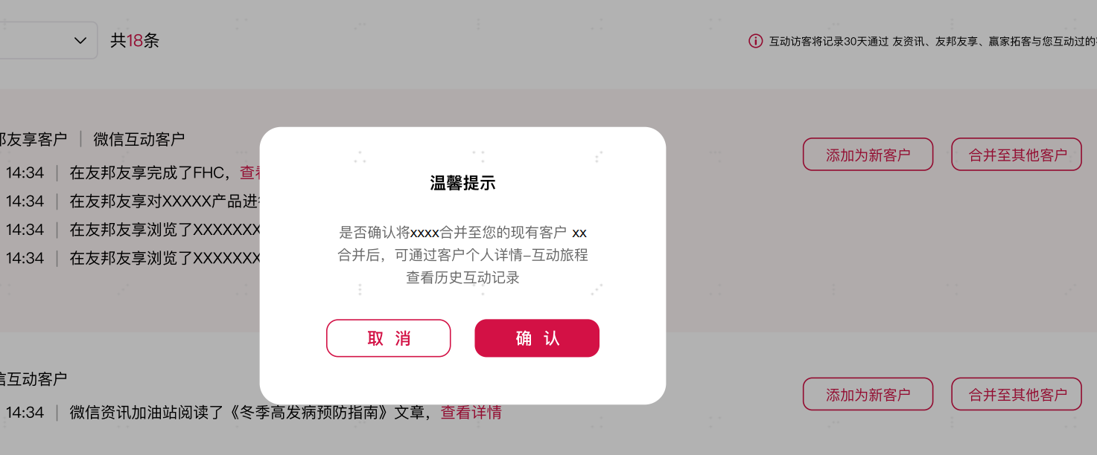

图4

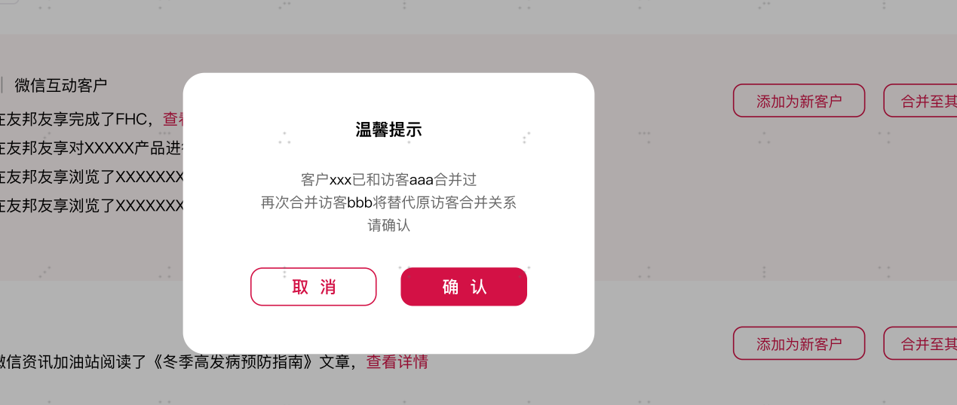

图5

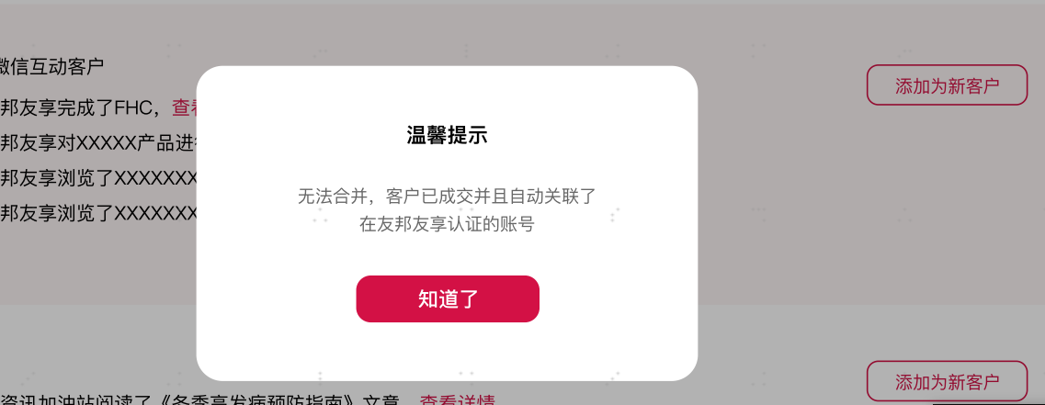

图6

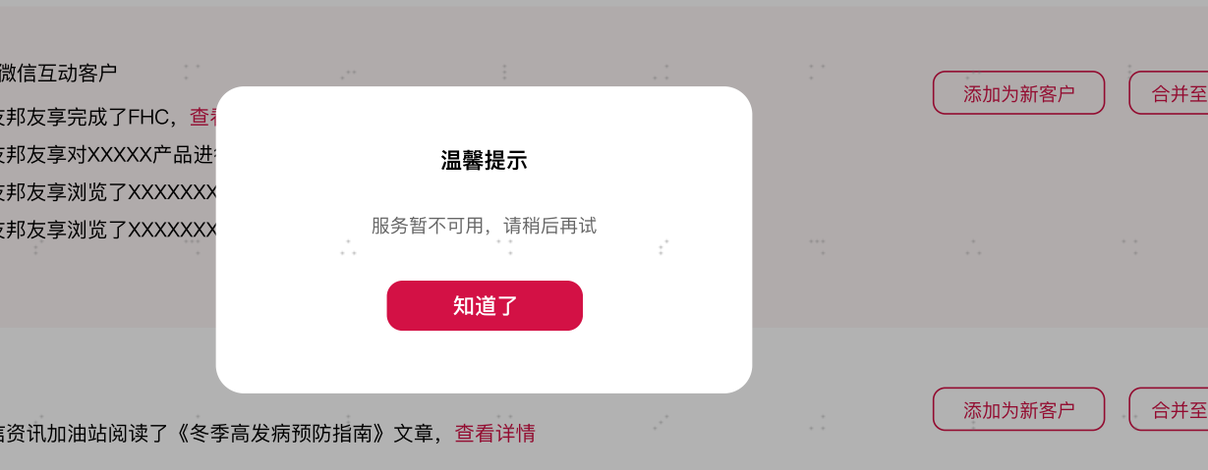

图7

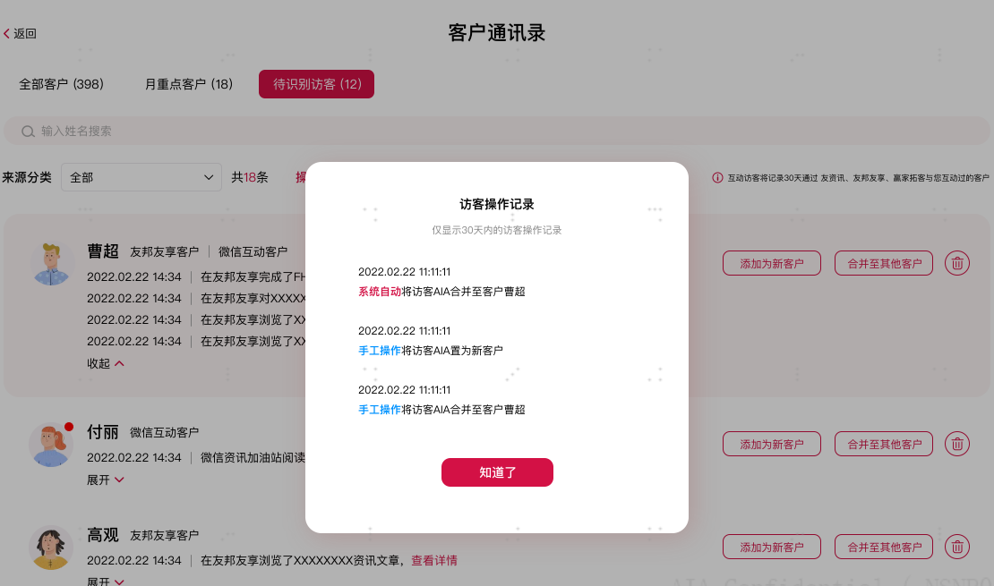

图8

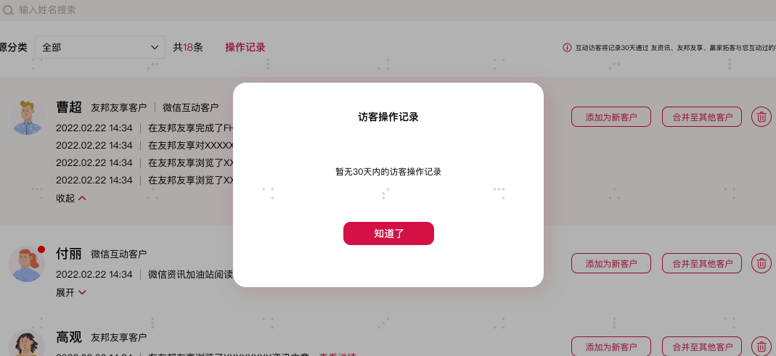

图9

## 增员人才库

### 人才库列表及功能

参考友人才模块功能。

### NAVI客户与友约人才库的关系

1. NAVI CRM客户与友约人才库客户不做关联，也就是增员人才库读友约的数据，和CRM 的客户数据无关。
2. NAVI 客户，首次打上“准增员”标签时，将此客户数据发送到赢家友约。

* Navi发送数据包含NAVI和赢家友约完全相同的基础信息字段，包含：

姓名、性别、主手机号、生日、职业、证件类型/证件号码，准增员同步日期（具体交互字段以有约需求为准）。

* 由于赢家友约姓名+手机号为必录字段，而NAVI CRM中必录项仅为姓名。赢家有约系统判断如果Navi提供的准增员客户手机号为空，则给该准增员客户创建一个虚拟手机号。
* 赢家友约收到数据后，进行初始化创建，增加到该营销员的人才库中。创建时如CRM有提供准增员客户的主手机号，则赢家有约需根据Agent Code+姓名+主手机号进行去重处理，如友约人才库存在该手机号，则不进行创建。
* 处理时效为T+5分钟。

1. 在NAVI取消“准增员”标签、或者再次打上时，对人才库不做任何影响，也就是说，友约人才库仅对打过准增员的客户，进行初始化创建，未来在NAVI中对该客户任何的增删改，都不影响友约人才库数据。同理，该客户完成在友约的初始化创建后，任何增删改也不同步NAVI。

## 客户地图（二期）

客户地图在CRM友客户二级菜单选项中，为单独页面。

进入客户地图路径：在CRM友客户二级菜单选项中点击【客户地图】，或在友客户首页点击【客户地图】进入客户地图模块，如下图1所示。

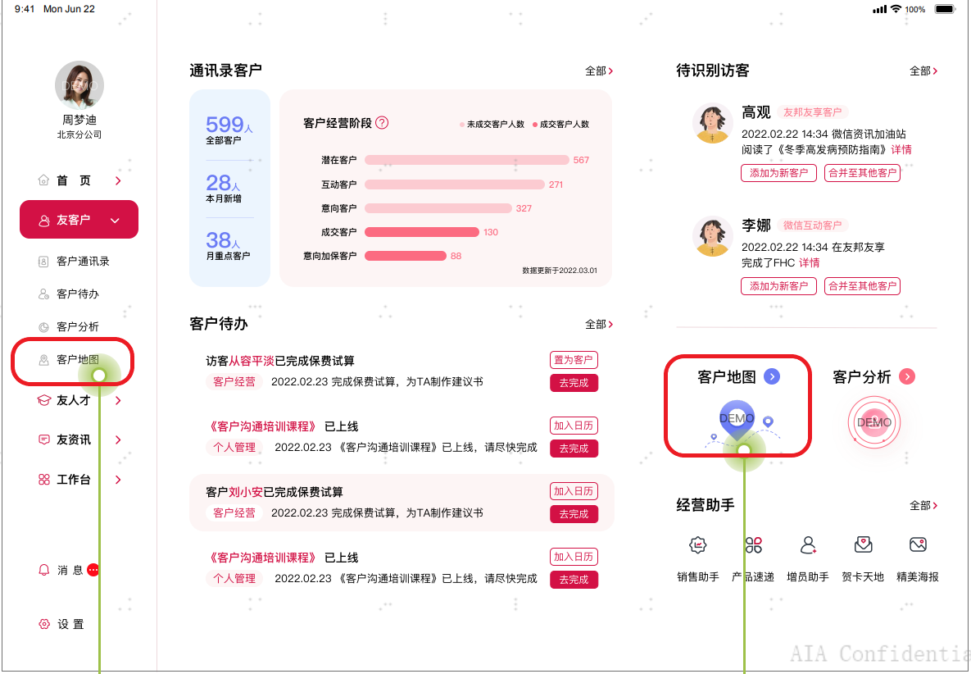

图1

### 客户展示

* 客户列表浮层默认为出现状态，点击右上角“全地图模式、客户列表模式“进行切换。
* 可以进入客户地图中的客户列表需要满足：个人信息中维护有地址信息，地址不区分类型。客户包括潜客和现客。
* 客户列表默认所列客户为：以当前营销员所在地为中心的5km范围内的客户。如果当前5km范围内无数据，则自动显示10km，如果当前10km范围内无数据，自动显示全城，与地图右下角的范围功能选择同步。
* 如果均无数据，则无任何客户标识。点击【客户通讯录】则拉起创建新客户表单（如下图2所示）。
* 客户默认按照距离由近到远排序（若地址距离无法测算，则排至最后），也可切换为按照客户姓名字母A-Z排序，点击后下方客户列表即时刷新。
* 左侧客户列表与右侧地图标识出的人员信息一一对应，右侧地图客户红点常用和非常用地址都展示。
* 客户列表中单独的客户信息展示字段为：
* 头像
* 姓名+主手机号
* 客户阶段，若为成交客户，则有投被标识
* 常用地址
* 月重点客户：是则显示星星图标，否则不显示
* 距离：与当前用户所在地相距

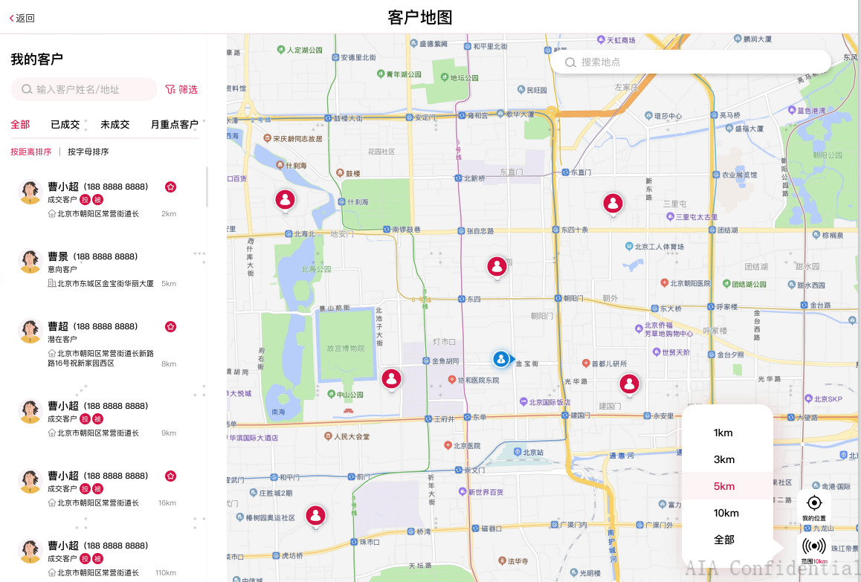

图1

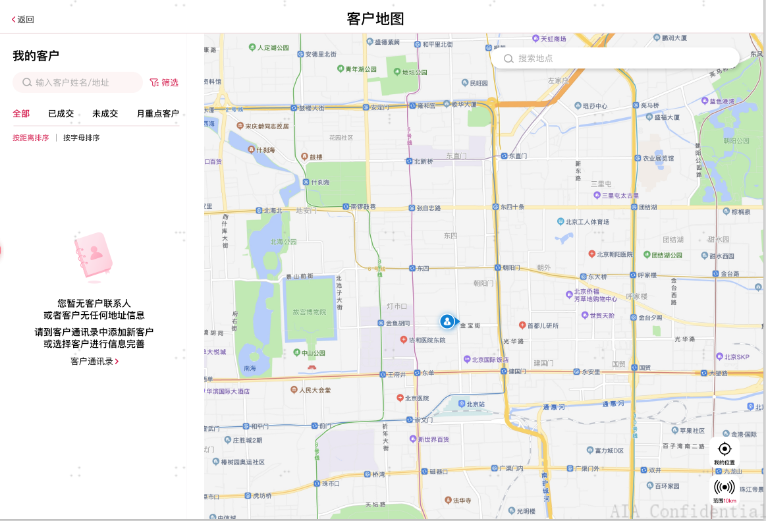

图2

### 公共功能

#### 搜索

搜索能力将集成客户搜索和地图搜索

* 客户搜索字段覆盖【客户姓名】&【客户地址】的模糊查询，查询不限定城市。地址支持搜索非常用地址，即全量地址。搜索后，左侧客户列表和右侧地图同时出现对应符合条件的搜索结果。
* 地图搜索的含义是，在地址搜索时，对应地图上的地址结果（具体效果以奥美UI为准）

举例，搜上海幸福路，客户列表区将展示地址包含幸福路的客户；地图区将执行锚点到幸福路（类似在百度地图输入幸福路搜索）。

* 如果在地图上搜索地名（搜索结果列中先选定某各具体地址），则标识出此地点，且以此地点为中心的5km范围的所有客户。可通过拖拽、放大缩小地图来锁定目标。如果当前用户此时也在此区域内，则同屏显示我的位置，如果不是则不显示我的位置。
* 如果在地图上搜索地名、商圈等，搜索结果为多个时，点搜索按钮（按钮以奥美设计UI为准），则在地图上默认展示第一页的搜索结果，并标识出以我为中心的全城范围的标点。可通过拖拽、放大缩小地图来锁定目标地点。点击其中一个目标地点后，则地图以此地点为中心，标识出5km范围内的客户标点。
* 地图标识
* 小蓝点代表当前营销员自己
* 小红点代表附近满足条件的客户
* 所有地图上的商场、医院等标点调取高德地图现有的。

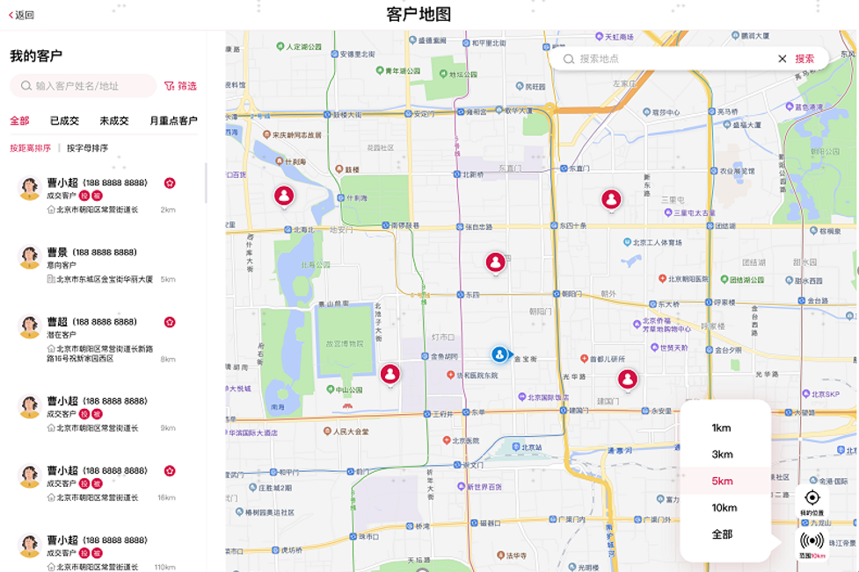

#### 筛选

* 快捷筛选项：【已成交】【未成交】【月重点客户】
* 公用筛选项：调用通讯录公用大筛选组件，字段等均一致。

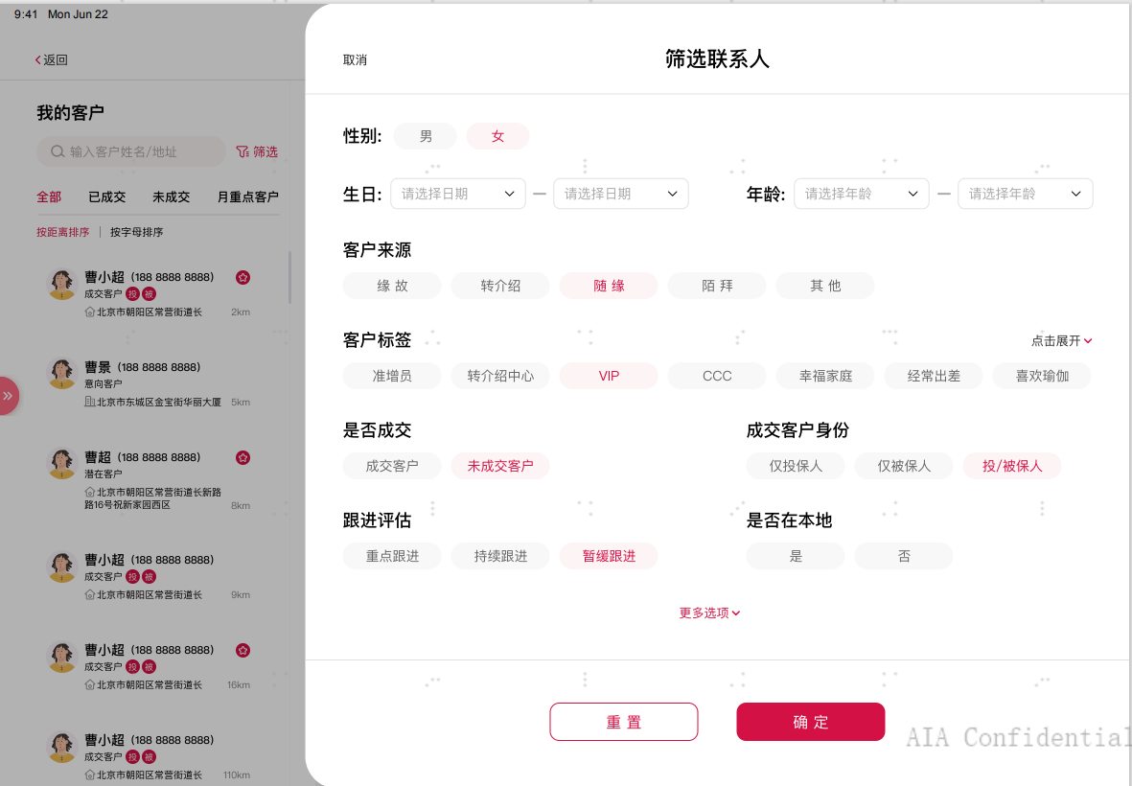

### 地图功能

* 查看我附近的客户：

1. 点击【我的位置】后调用地图定位能力，定位目前设备所在位置，并以此为中心，默认展示距离5km范围内的客户地址。若同一个客户存在多个地址的，如果在范围内，都显示出来。
2. 点击【范围】后小浮层可选1，3，5，10km，全城，如下图1所示。

客户列表展示结果和地图结果保持同步，即客户列表同步显示出符合条件的客户。

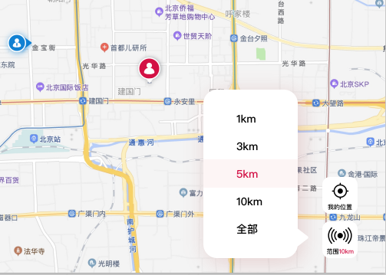

图1

* 可锚定或通过输入位置选定地址，后选择距离，展示距离内的客户地址(默认距离选择5km，可以手工调整变成1 km、3 km、10km)。同个客户多个地址的，如果在范围内，都显示出来。

客户列表展示结果和地图结果保持同步，即客户列表同步显示出符合条件的客户。

该功能和查看我附近的客户功能逻辑一致，只是默认中心位置按GPS定位位置，还是手工输入的位置。

* 选中客户操作

从左侧客户列表中进行点选，或者右侧地图上点击某个客户标识，则唤起小浮层，显示所选客户信息（如下图2所示）。

若左侧客户列表点选时，默认客户常用地址，若该客户所有地址都无法解析，则右侧需页面弱提示：找不到该客户地址。

地图小浮层上显示：

* 头像
* 姓名+主手机号
* 客户阶段，若为成交客户，则有投被标识
* 当前地址（为地图标针位的地址）：[公司/住宅/其他]地址信息+距我当前位置的距离
* 更多地址（为其它未选择标针的此人地址，若无更多地址则不显示）
* 功能按钮：客户详情 | 新建日程 | 地图导航 | 查看路线

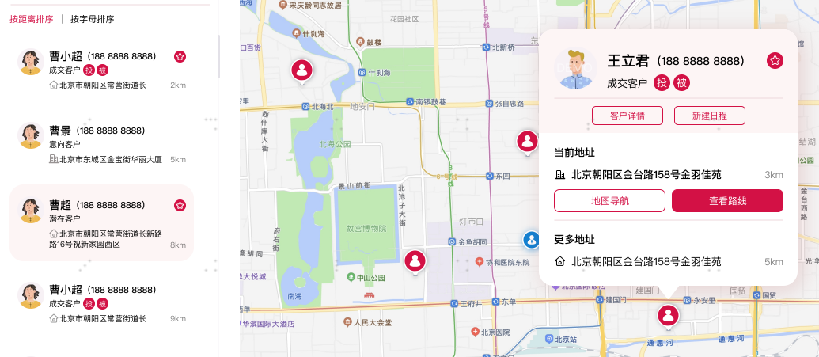

图2

说明：点击更多地址后，地图自动刷新到以此地址为中心的状态，且信息浮层自动唤起，如下图3所示。若有多个地址时，地址区域可滑动展示，如下图4所示。

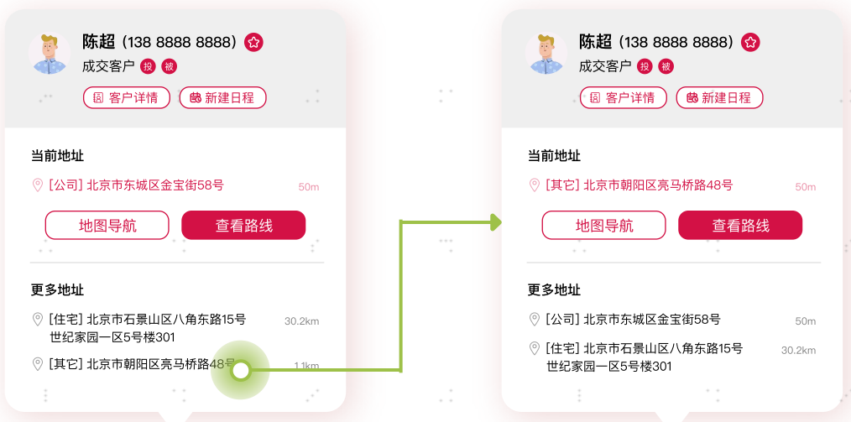

图3

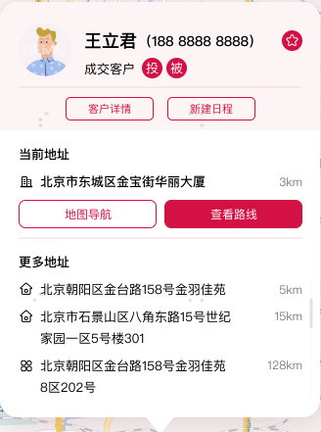

图4

* 浮层功能按钮说明
* 【客户详情】：点击跳转到选中客户的个人详情页。
* 【新建日程】：点击后可选【销售面访】【服务面访】【其他日程】，点击后调用公共创建日程组件，并自动带入客户姓名、位置信息。
* 【地图导航】：点击后拉起系统可选导航软件，例如系统地图、百度、高德。

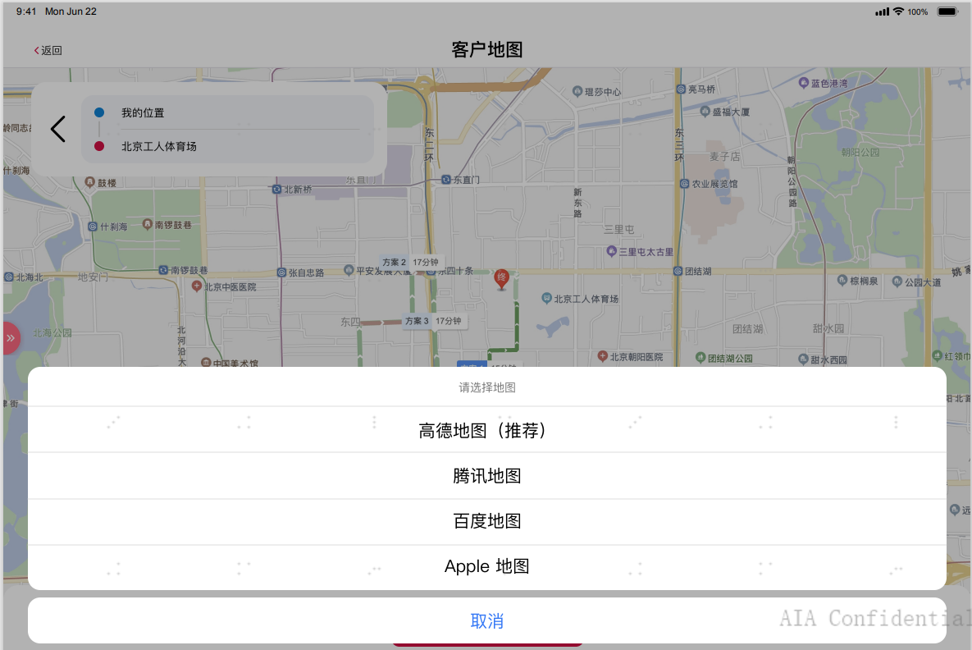

* 【查看路线】：点击展示默认快捷路线，默认驾车，且只显示一条路线，驾车方案显示在路线上。

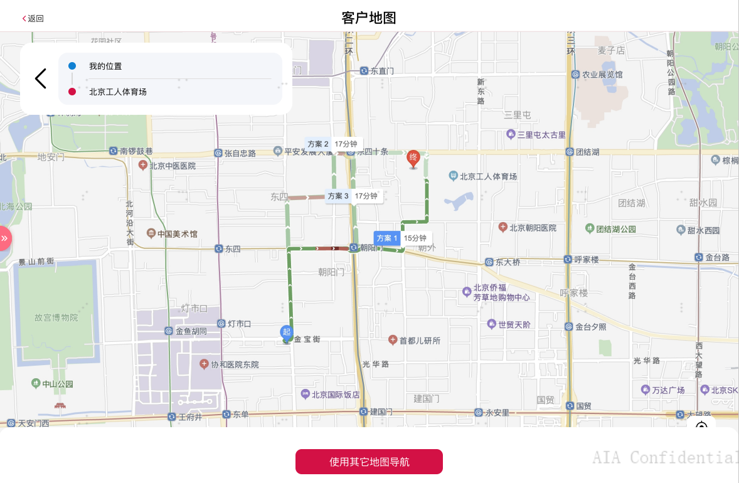

## 客户经营（取消该大分类模块，以友客户为准，子模块功能维持）

### 客户分析（二期）

* 客户分析数据由大数据平台进行数据加工，并且T+1同步至CRM（T日生成的数据，需要T+1日早上8点半左右更新至客户分析数据中）。
* 进入客户分析路径：在CRM友客户二级菜单选项中点击【客户分析】，或在友客户首页点击【客户分析】进入成交客户分析模块，如下图1所示。
* “成交客户分析”为单独页面，分为7个不同的分析角度，以顶端TAB为切换方式（如下图2所示）：客户总览，保障分布，保费分布，保单件数分布，年龄分布，收入分布，活跃客户分布。

成交客户分析示意图

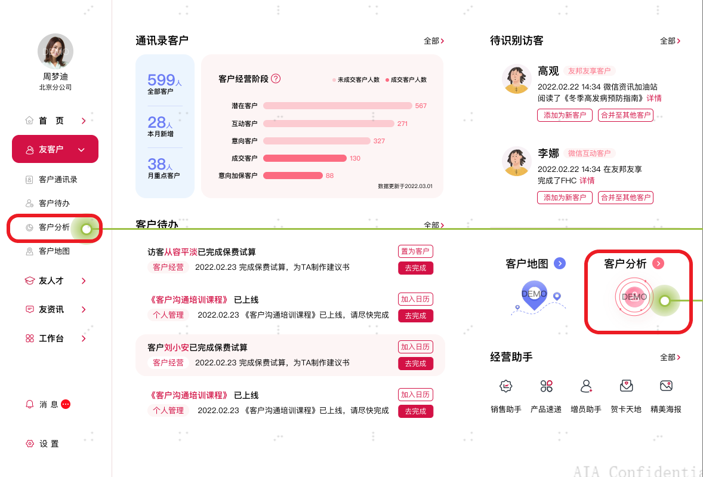

图1

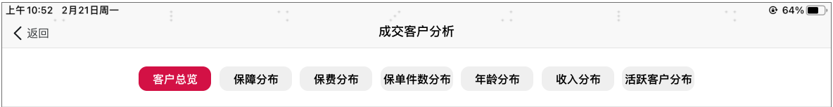

图2

* 成交客户分析基础数据统计口径说明

|  |  |
| --- | --- |
| **字段** | **说明** |
| 同年资 | 按代理人最近一次入职的自然年份做对比组。  归雁，N次入司的，按照最近入司时间算年资。 |
| 同职级 | 数据统计时刻代理人的当前职级。 |
| 机构 | 代理人所在分公司。 |
| 年龄 | 当前数据统计时刻的投被保人年龄（非保单承保当时年龄）。 |
| 儿童 | 年龄<18岁的投被保人。 |
| 客户保单 | 所有保单状态都统计入内（包含生效，失效和已经终止的保单）。 |
| 保费 | 指累计已缴总保费，与保单详情接口中的累计已缴保费一致（不用归为年缴口径）。 |
| 被保人 | 无特别说明，被保险人需要将主被保人和次被保人都统计在内。 |
| 孤儿单 | 算入统计，且累计已缴保费按原保单的起始日期统计。 |

#### CRM客户通讯录配合客户分析的改造

由客户分析不同分析角度下出具的数据页面，可点击查看客户详情，除客户总览跳转商机名单之外，其它客户分析页面点击查看客户详情，都跳转至一个简易客户通讯录列表，列表中显示结果人数与客户分析表格数据中人数一致（如下图1所示）：

* 客户分析条件需显示在通讯录顶部，显示规则为：客户分析类型、被保人/投保人、切片选择、数据表子筛选项（可多选）。举例：

保障分布、被保人、已有寿险保障

保费分布、被保人、1万以下（且无寿险保障、且无重疾险保障）

* 公共功能仅保留搜索和公共筛选组件，具体逻辑和交互规则与客户通讯录-全部客户一致。
* 单个客户个人信息展示逻辑与客户通讯录-全部客户保持一致。点击单个客户，跳转至该客户个人详情页。

简易客户通讯录列表示意图

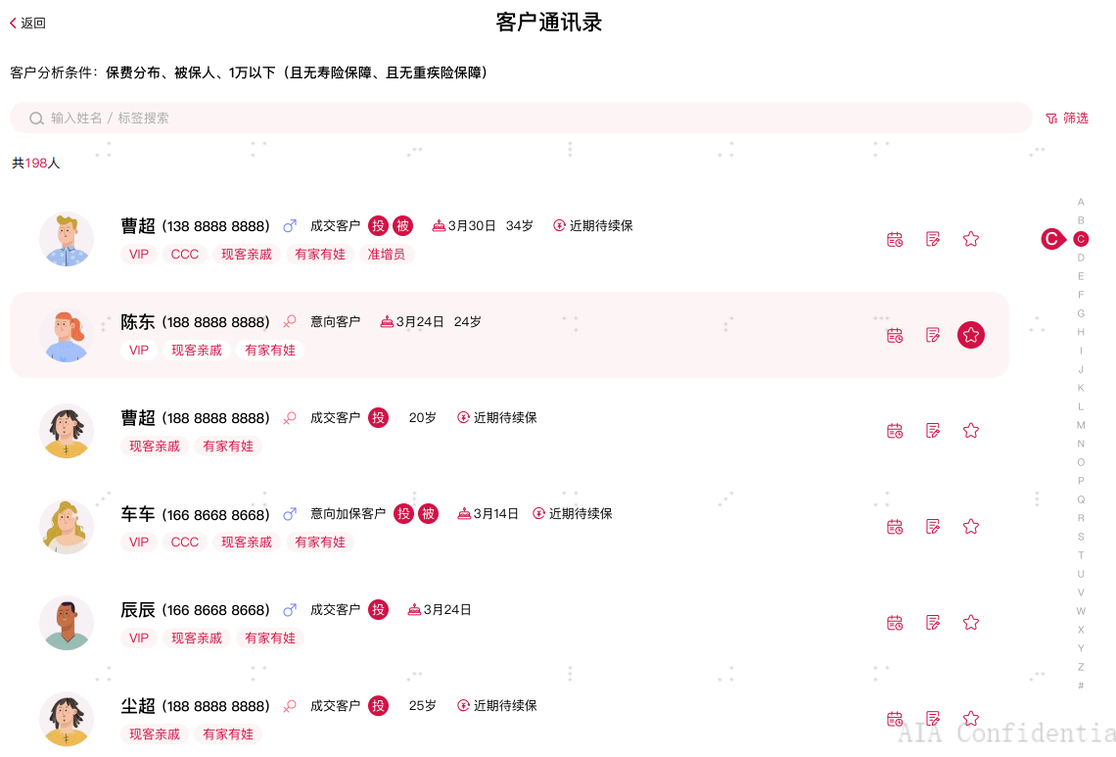

图1

#### 成交客户总览

* 整体页面示意图（具体功能触发及视觉呈现，以UXUI稿为准）：

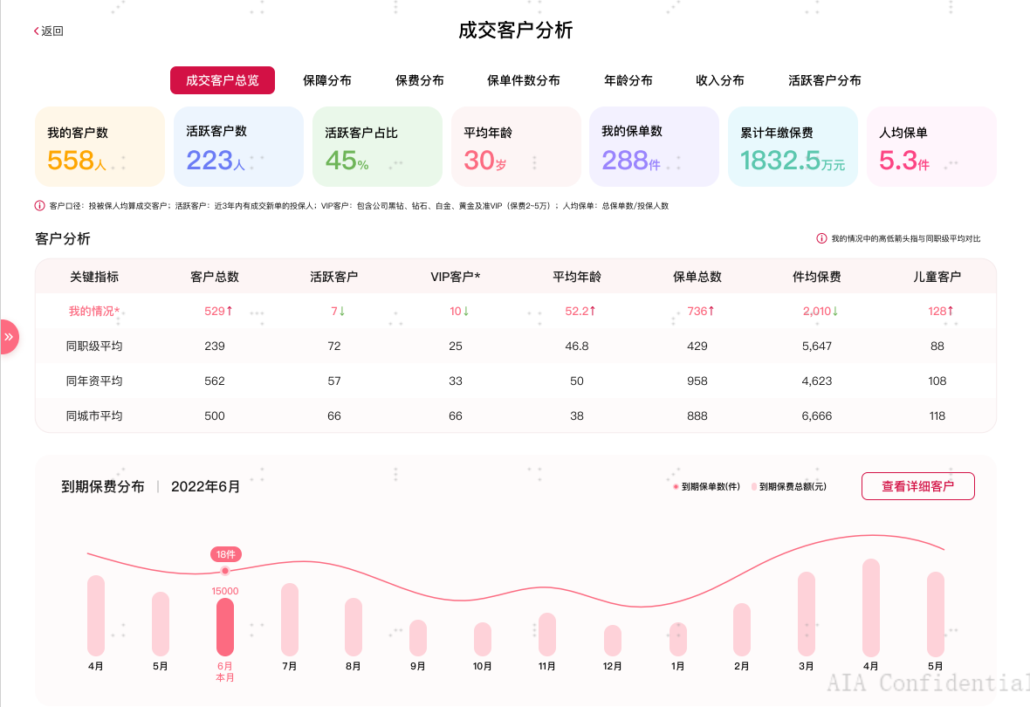

* 需求描述

1. 第一部分：客户总览

| **编号** | **字段** | **取值逻辑** | **舍入规则** |
| --- | --- | --- | --- |
|  |  |  |  |
| A1 | 我的客户数  （xx人） | 代理人客户通讯录中，现客数量（带着投、被标识的）。 |  |
| A2 | 活跃客户数  （xx人） | 以投保人身份的最近一单成交时间在3年内（1095天内），则计入活跃客户数。 |  |
| A3 | 活跃客户占比  （xx%） | =A2/A1 | 四舍五入保留2位小数，以百分号显示。 |
| A4 | 平均年龄  （xx岁） | =A1客户的年龄之和/A1 | 四舍五入至整数 |
| A5 | 我的保单数  （xx件） | 代理人名下以投被保人为身份的保单数量（含通过孤儿单分配的保单），保单号需去重处理。 |  |
| A6 | 累计年缴保费  （xx万元） | 统计汇总A5中保单的累计已缴保费。 | 以万元为单位四舍五入保留1位小数 |
| A7 | 人均保单  （xx件） | =A5/投保人数 | 四舍五入保留1位小数。 |

表1

* UI文案备注：

客户口径：投保人、被保人均算成交客户；

活跃客户：近3年内有成交新单的投保人；

VIP客户：包含公司黑钻、钻石、白金、黄金及准VIP（保费2~5万）；

人均保费：总保单数/投保人数

1. 第二部分：客户分析数据

|  |  |  |  |  |  |  |  |
| --- | --- | --- | --- | --- | --- | --- | --- |
| **关键指标** | **客户总数** | **活跃客户** | **VIP客户﹡** | **平均年龄** | **保单总数** | **件均保费** | **儿童客户** |
| **我的情况﹡** |  |  |  |  |  |  |  |
| **同职级平均** |  |  |  |  |  |  |  |
| **同年资平均** |  |  |  |  |  |  |  |
| **同城市平均** |  |  |  |  |  |  |  |

表2

UI效果：第一行我的情况右侧有高低箭头和持平，表示和平均值相比的结果

UI文案备注：我的情况中的高低箭头指与同职级平均对比

* IT数据取值规则：

同职级、同年资对比范围为全国

我的情况旁边的高低箭头比较对象为同职级平均对比

| **类型** | **字段** | **取值逻辑** | **舍入规则** |
| --- | --- | --- | --- |
| 我的 | 客户总数 | 同表1中A1的值。 |  |
| 活跃客户 | 同表1中A2的值。 |  |
| VIP客户 | 公司黑钻、钻石、白金、黄金及准VIP（保费2~5万）都统计入VIP客户数。 |  |
| 平均年龄 | 同表1中A4的值。 |  |
| 保单总数 | 同表1中A5的值。 |  |
| 件均保费 | 代理人名下保单的累计已缴保费/保单总数。 | 四舍五入至整数 |
| 儿童客户 | 儿童客户数量 |  |
| 同职级/同年资/同城市 平均 | 客户总数 | 同类型代理人名下客户总数/同类型代理人数。 | 四舍五入至整数 |
| 活跃客户 | 同类型代理人名下活跃客户总数/同类型代理人数。 | 四舍五入至整数 |
| VIP客户 | 同类型代理人名下VIP客户总数/同类型代理人数。 | 四舍五入至整数 |
| 平均年龄 | 同类型代理人名下客户年龄总和/同类型代理人名下客户总数。 | 四舍五入至整数 |
| 保单总数 | 同类型代理人名下客户保单总数/同类型代理人数。 | 四舍五入至整数 |
| 件均保费 | 同类型代理人名下保单累计已缴保费/同类型代理人名下保单总数。 | 四舍五入至整数 |
| 儿童客户 | 同类型代理人名下儿童客户数量/同类型代理人数。 | 四舍五入至整数 |

1. 第三部分：到期保费分布

* 以柱形图展示到期保费总额（元），以折线图展示到期保单件数；
* 默认高亮展示本月，前面可看两个月，后面11个月为M+11。
* 可点击切换月份，高亮显示该月份到期保单数，到期总保费（指下期缴费日在所在月份的保单数，以及对应的期缴保费总和）。
* 点击【查看详细客户】按钮，跳转到商机名单-续期客户列表，续期客户列表默认月份为保费分布图中选中的月份。

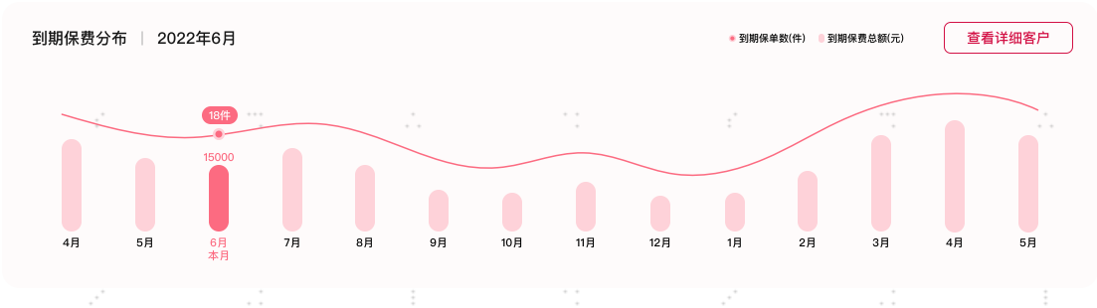

#### 保障分布

* 整体页面示意图（具体功能触发及视觉呈现，以UXUI稿为准）：

保障责任分布图

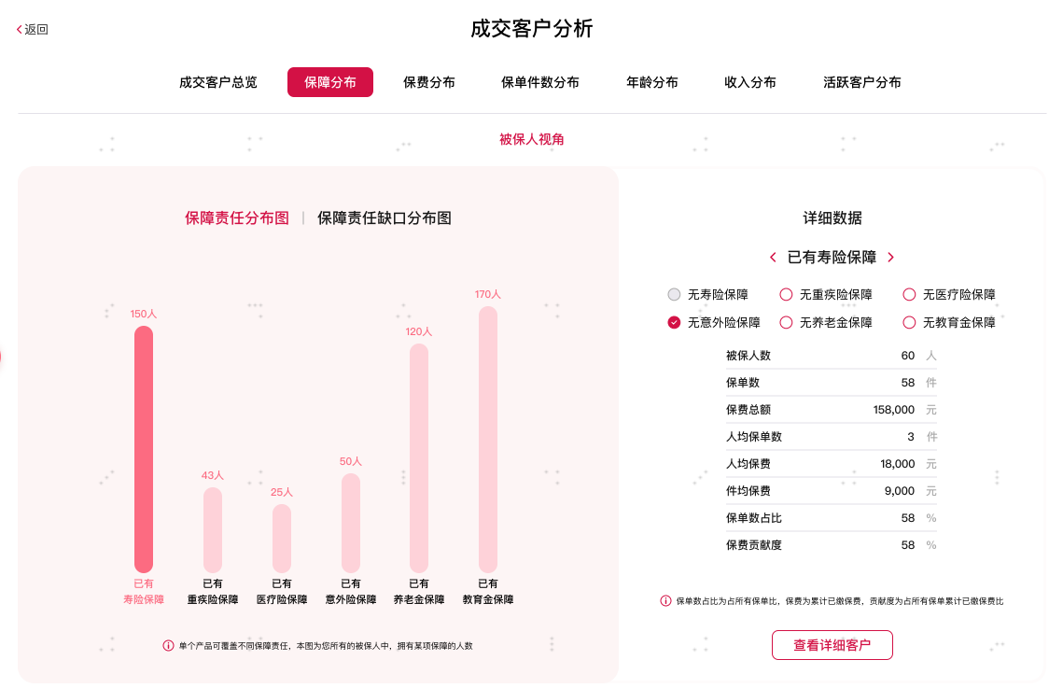

保障责任缺口分布图

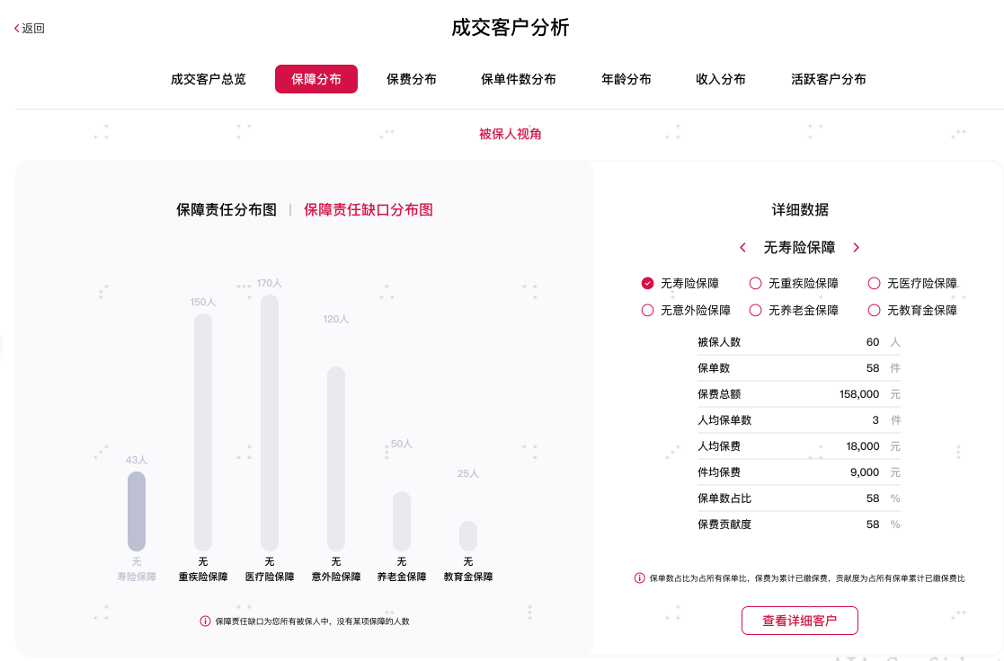

* 需求描述：

保障分布只有被保人视角，包括主被保险人和次被保险人。

被保人视角下，一切保单数据口径均为客户为被保人的保单。

同理，后面其他分析角度中，投保人视角下，一切保单数据口径均为客户为投保人的保单。

1. 图示区

* 根据【保障分布】和【保障缺口分布】展示不同的2套图表（底层清洗数据分别对应是购买过xx产品或没购买过xx类产品的）。
* 以柱形图呈现符合条件的客户数。
* 每个柱子可点击，点击后，对应右侧的数据表区联动，呈现不同数据。
* 保障分类类别及顺序为：【寿险保障】【重疾险保障】【医疗险保障】【意外险保障】【养老金保障】【教育金保障】六个分类。

注：该产品分类由Customer 360基于NBS 的产品分类规则，在Plan Code 级别维护（包括主险和附加险），一个plan code 唯一对应一个产品分类。

NBS产品分类映射关系

| NBS保障维度 | NAVI 产品保障分类 |
| --- | --- |
| 健康保障（重疾） | 重疾险保障 |
| 健康保障（医疗） | 医疗险保障 |
| 家庭责任（人寿） | 寿险保障 |
| 家庭责任（意外） | 意外险保障 |
| 养老规划 | 养老金保障 |
| 子女发展 | 教育金保障 |
| 长护险 | 重疾险保障 |

1. 数据表区

* 【数据表类别】



自动根据图示区选择的图表柱子，显示对应名称，可通过左右按钮，切换其他同级别切片，对应着图示区的效果联动。进入该板块默认将选择最左侧柱子。

* 【数据表子筛选区】

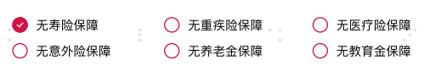

子筛选区将应用到所有六个类别的分析角度中，在此统一做规则描述

1. 仅被保人视角下有数据表子筛选区。
2. 子筛选区的选项为未购买xx产品。
3. 6个筛选项为“且”的关系，即勾选未购买寿险+未购买养老金，执行结果为既未购买寿险，也未购买养老金。
4. 子筛选区不影响左侧图示区，而是在图示区的选择基础上，叠加缩小范围，对应着下方数据表数字变化（勾选后实时刷新）。

举例：左边图表选择了年龄>50岁，被保人，对应数据表为>50岁的被保人，勾选无养老金保障，则下面数据表显示这些被保人中，无养老金保障的客户有几个，对应保单等进行变化。

1. 仅在保障分布-保障责任分布时，当选择柱子为“有xx保障”时，对应“无xx保障”不可选择（示意图如下）

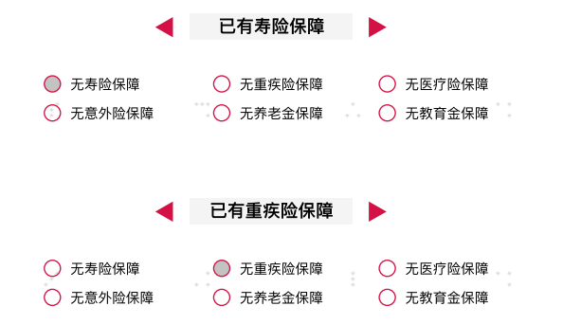

1. 仅在保障分布-保障责任缺口分布时，当选择柱子为“无xx保障”时，对应自动勾选那个类，且无法取消勾选(示意图如下)

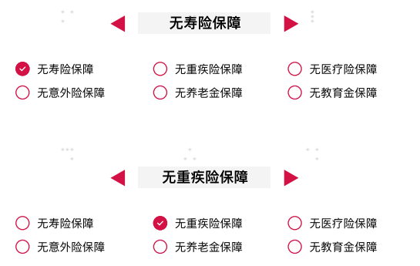

1. 被保人视角下的数据表：

|  |  |  |  |  |
| --- | --- | --- | --- | --- |
| **编号** | **字段** | **单位** | **取值逻辑** | **舍入规则** |
| A1 | 被保人数 | 人 | 满足切片+子筛选条件的被保人的数量 |  |
| A2 | 保单数 | 件 | 主被保人为A1中客户的保单数量 |  |
| A3 | 保费总额 | 元 | 主被保人为A1中客户的保单累计已缴保费总额 |  |
| A4 | 人均保单数 | 件 | A2/A1 | 四舍五入保留1位小数 |
| A5 | 人均保费 | 元 | A3/A1 | 四舍五入至整数 |
| A6 | 件均保费 | 元 | A3/A2 | 四舍五入至整数 |
| A7 | 保单数占比 | % | A2/该代理人名下所有保单 | 四舍五入至2位小数，百分数显示 |
| A8 | 保费贡献度 | % | A3/该代理人名下所有保单累计已缴保费总额 | 四舍五入至2位小数，百分数显示 |

1. 【查看详细客户】

点击跳转对应客户通讯录列表。

#### 保费分布

* 整体页面示意图（具体功能触发及视觉呈现，以UXUI稿为准）：

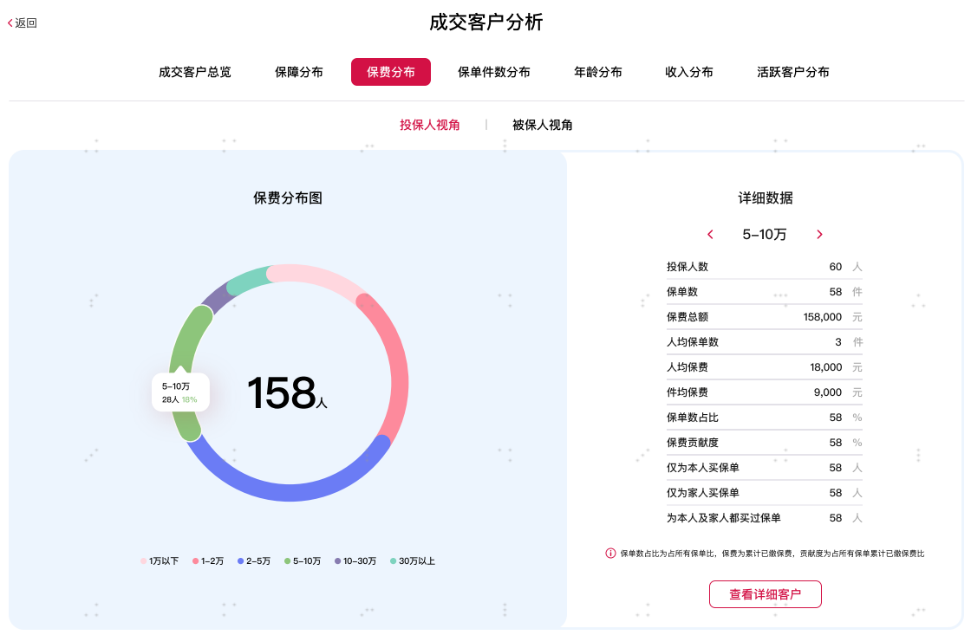

* 需求分析

1. 图示区

根据累计保费分布展示饼图，满足该条件的客户数量。

* 切片分档为：

1. 1万以下：(0, 1万)
2. 1-2万：[1万，2万)
3. 2~5万：[2万，5万)
4. 5~10万：[5万，10万)
5. 10-30万：[10万，30万)
6. 30万以上：[30万，+∞)

* 计算逻辑：

投保人视角：客户为投保人身份的所有保单的累计保费总和落在不同切片范围内的客户总数；

被保人视角：客户为被保人身份的所有保单的累计保费总和落在不同切片范围内的客户总数；

每个切片可点击，点击后，对应右侧的数据表区联动，呈现不同数据。

1. 数据表区

* 数据表类别

自动根据图示区选择的图表切片，显示对应名称，可通过左右按钮，切换其他同级别切片，对应着图示区的效果联动。进入该板块默认将选择保费档人数最多的切片

* 投保人视角下的数据表：

|  |  |  |  |  |
| --- | --- | --- | --- | --- |
| **编号** | **类别** | **单位** | **取值逻辑** | **舍入规则** |
| A1 | 投保人数 | 人 | 满足切片条件的投保人的数量 |  |
| A2 | 保单数 | 件 | 投保人为A1中客户的保单数量 |  |
| A3 | 保费总额 | 元 | 投保人为A1中客户的保单累计已缴保费总额 |  |
| A4 | 人均保单数 | 件 | A2/A1 | 四舍五入保留1位小数 |
| A5 | 人均保费 | 元 | A3/A1 | 四舍五入至整数 |
| A6 | 件均保费 | 元 | A3/A2 | 四舍五入至整数 |
| A7 | 保单数占比 | % | A2/该代理人名下所有保单数 | 四舍五入至2位小数，百分数显示 |
| A8 | 保费贡献度 | % | A3/该代理人名下所有保单累计已缴保费 | 四舍五入至2位小数，百分数显示 |
| A9 | 仅为本人买保单 | 人 | A1中客户自己为投保人的所有保单，无论主副被保人都为自己，则计入本类 |  |
| A10 | 仅为家人买保单 | 人 | A1中客户自己为投保人的所有保单，无论主副被保人都不为自己，则计入本类 |  |
| A11 | 为本人及家人都买过保单 | 人 | A1中客户自己为投保人的所有保单，无论主副被保人中既有自己，也有不是自己，则计入本类 |  |

* 被保人视角下的数据表：

| **编号** | **类别** | **单位** | **数据逻辑** | **舍入规则** |
| --- | --- | --- | --- | --- |
| A1 | 被保人数 | 人 | 满足切片+子筛选条件的被保人的数量 |  |
| A2 | 保单数 | 件 | 所有保单上的主被保人为A1中客户的保单数量 |  |
| A3 | 保费总额 | 元 | 所有保单上的主被保人为A1中客户的保单累计保费总额 |  |
| A4 | 人均保单数 | 件 | A2/A1 | 四舍五入保留1位小数 |
| A5 | 人均保费 | 元 | A3/A1 | 四舍五入至整数 |
| A6 | 件均保费 | 元 | A3/A2 | 四舍五入至整数 |
| A7 | 保单数占比 | % | A2/该代理人名下所有保单 | 四舍五入至2位小数，百分数显示 |
| A8 | 保费贡献度 | % | A3/该代理人名下所有保单累计已缴保费 | 四舍五入至2位小数，百分数显示 |

被保人视角下有【数据表子筛选区】，默认为全不选，执行逻辑参考7.8.1.3中描述。

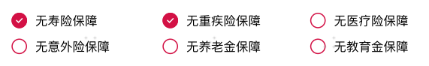

1. 【查看详细客户】

点击跳转对应客户通讯录列表。

#### 保单件数分布

* 整体页面示意图（具体功能触发及视觉呈现，以UXUI稿为准）：

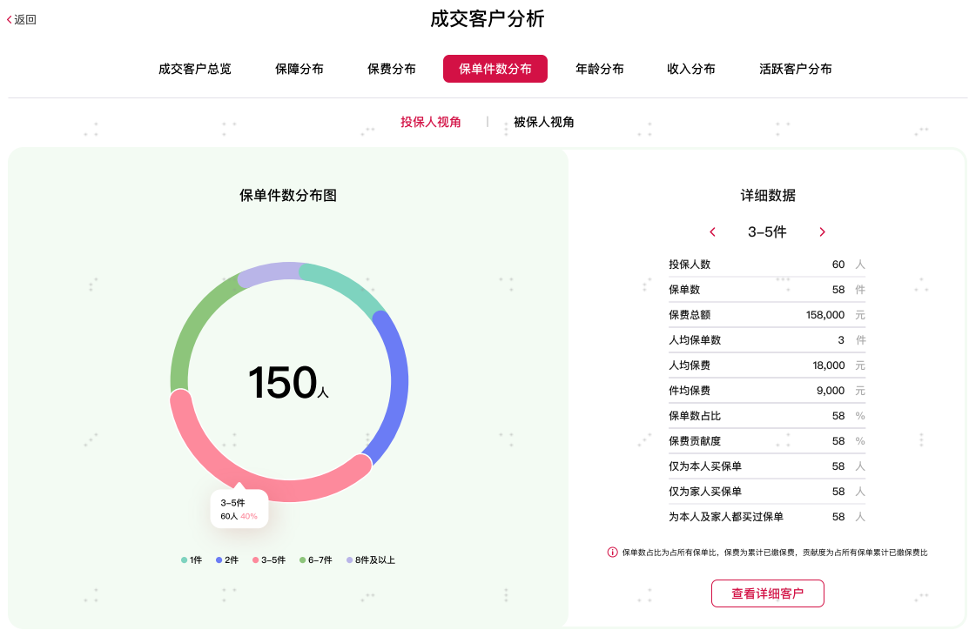

* 需求分析

1. 图示区

根据对应身份的保单件数分布展示饼图，满足该条件的客户数量

* 切片分档为：

1. 1件
2. 2件
3. 3-5件
4. 6-7件
5. 8件及以上

* 计算逻辑：

投保人视角：客户为投保人身份的所有保单的累计件数总和落在不同切片范围内的客户总数；

被保人视角：客户为被保人身份的所有保单的累计件数总和落在不同切片范围内的客户总数；

每个切片可点击，点击后，对应右侧的数据表区联动，呈现不同数据。

1. 数据表区

* 数据表类别

自动根据图示区选择的图表切片，显示对应名称，可通过左右按钮，切换其他同级别切片，对应着图示区的效果联动。进入该板块默认选择人数最多的切片。

* 数据表计算逻辑

投保人视角下的数据表，及被保人视角下的数据表计算逻辑参考7.8.1.4数据表描述，为同一套。

被保人视角下有【数据表子筛选区】，默认为全不选，执行逻辑参考7.8.1.3中描述。



1. 【查看详细客户】

点击跳转对应客户通讯录列表。

#### 年龄分布

* 整体页面示意图（具体功能触发及视觉呈现，以UXUI稿为准）：

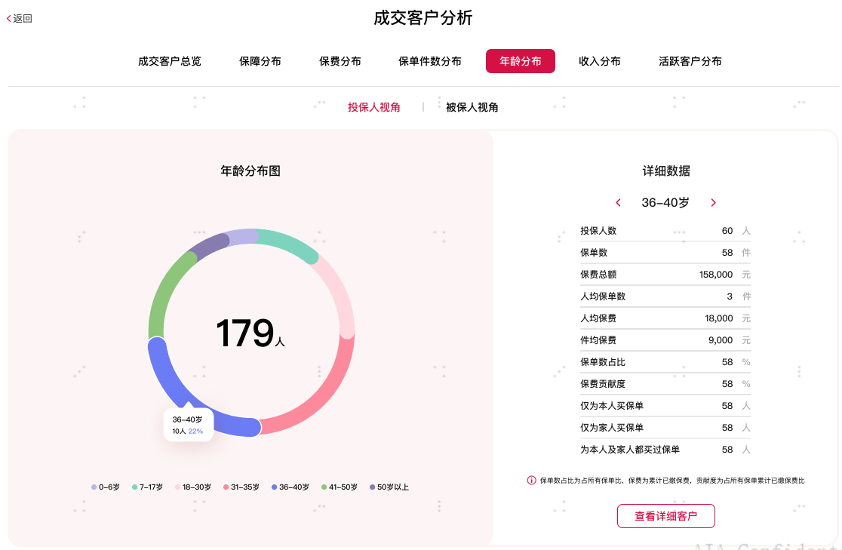

* 需求分析

1. 图示区

根据对应身份的客户年龄分布展示饼图

* 切片分档为：

1. 0-6岁
2. 7-17岁
3. 18-30岁
4. 31-35岁
5. 36-40岁
6. 41-50岁
7. 50岁以上

* 计算逻辑：

投保人视角：客户为投保人，且年龄落在不同切片范围内的客户总数

被保人视角：客户为被保人，且年龄落在不同切片范围内的客户总数

每个切片可点击，点击后，对应右侧的数据表区联动，呈现不同数据

1. 数据表区

* 数据表类别

自动根据图示区选择的图表切片，显示对应名称，可通过左右按钮，切换其他同级别切片，对应着图示区的效果联动。进入该板块默认将选择人数最多的切片

* 数据表计算逻辑

投保人视角下的数据表，及被保人视角下的数据表计算逻辑参考7.8.1.4数据表描述，为同一套。

被保人视角下有【数据表子筛选区】，默认为全不选，执行逻辑参考7.8.1.3中描述。



1. 【查看详细客户】

点击跳转对应客户通讯录列表。

#### 收入分布

* 整体页面示意图（具体功能触发及视觉呈现，以UXUI稿为准）：

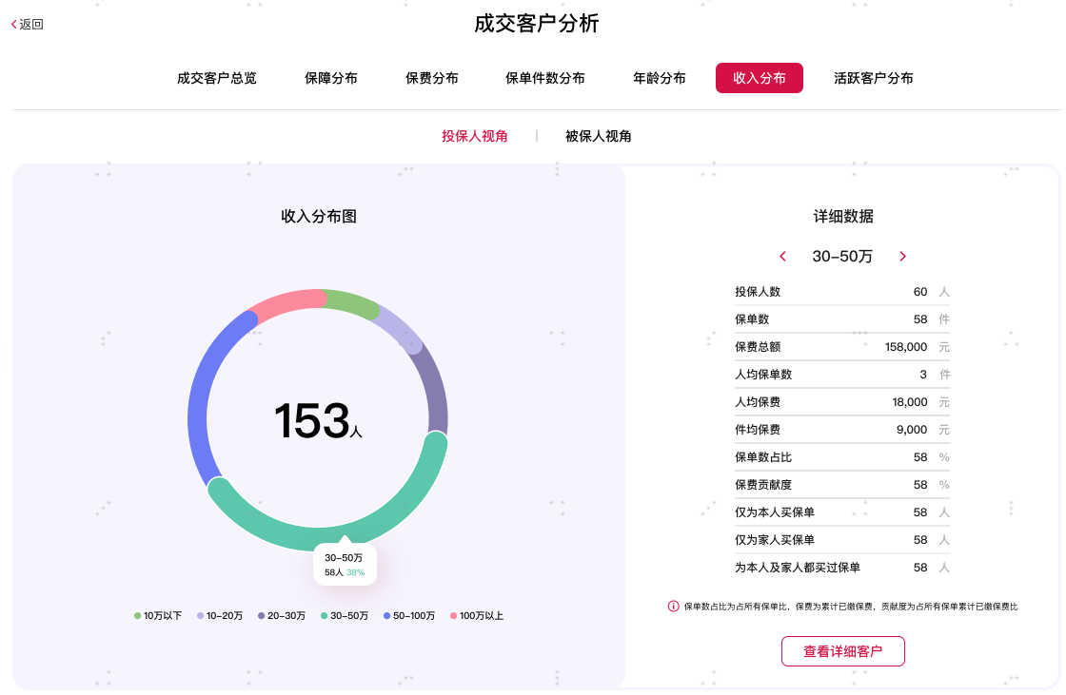

* 需求分析

1. 图示区

根据对应身份的客户年收入分布展示饼图，满足该条件的客户数量

* 切片分档为：

1. 10万以下：[0, 10万)
2. 10~20万：[10万, 20万)
3. 20~30万：[20万, 30万)
4. 30~50万：[30万, 50万)
5. 50~100万：[50万, 100万)
6. 100万以上：[100万, +∞)

* 计算逻辑：

投保人视角：客户为投保人，且客户年收入落在不同切片范围内的客户总数

被保人视角：客户为被保人，且客户年收入落在不同切片范围内的客户总数

每个切片可点击，点击后，对应右侧的数据表区联动，呈现不同数据

客户年收入根据客户最近承保的保单上记录的客户年收入信息为准。

1. 数据表区

* 数据表类别

自动根据图示区选择的图表切片，显示对应名称，可通过左右按钮，切换其他同级别切片，对应着图示区的效果联动。进入该板块默认将选择年收入档人数最多的切片。

* 数据表计算逻辑

投保人视角下的数据表，及被保人视角下的数据表计算逻辑参考7.8.1.4数据表描述，为同一套。

被保人视角下有【数据表子筛选区】，默认为全不选，执行逻辑参考7.8.1.3中描述。

1. 【查看详细客户】

点击跳转对应客户通讯录列表。

#### 活跃客户分布

* 整体页面示意图（具体功能触发及视觉呈现，以UXUI稿为准）：

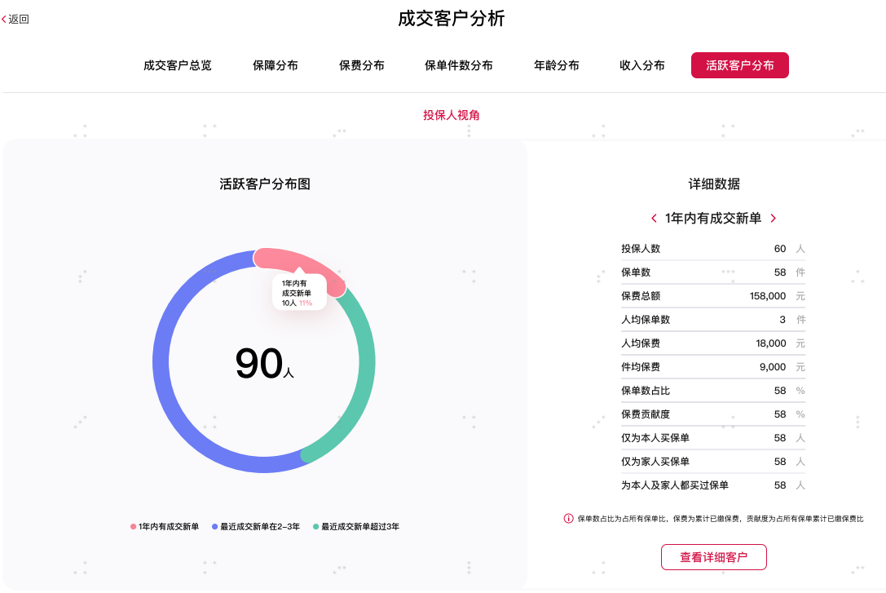

* 需求分析

1. 图示区

根据对应身份的保单件数分布展示饼图，满足该条件的客户数量

* 切片分档为：

1. 1年内有成交新单
2. 最近成交新单在2~3年
3. 最近成交新单超过3年

* 计算逻辑：

投保人视角：客户为投保人，且名下自己为投保人的保单中，距离现在最近一张首次投保的时间落在不同切片范围内的客户总数。

每个切片可点击，点击后，对应右侧的数据表区联动，呈现不同数据。

1. 数据表区

* 数据表类别

自动根据图示区选择的图表切片，显示对应名称，可通过左右按钮，切换其他同级别切片，对应着图示区的效果联动。进入该板块默认将选择人数最多的切片。

* 数据表计算逻辑

投保人视角下的数据表计算逻辑参考7.8.1.4数据表描述，为同一套。

1. 【查看详细客户】

点击跳转对应客户通讯录列表。

#### 口径备注

图表区附近预留2行UI 可以插入一些必要的备注口径说明，备注说明详细内容待定。

UI仅需DEMO一下，预留位置给未来开发在这里配置文案时参考尺寸。

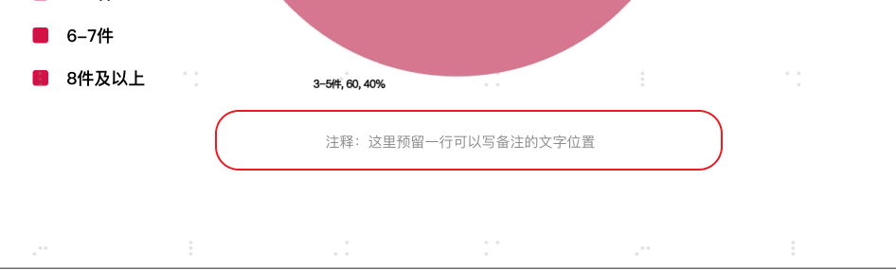

### 商机名单

1. 商机名单数据按照数据来源区分3类：
2. 月度生日客户列表，月度续期客户列表

需要在CRM中新建表，通过Datax的方式，由OLAP全量同步至CRM，同步频率为T+1。

1. YRT客户列表

由One Service 提供一年期保单转换列表数据。

1. ECM 活动客户列表

由ECM提供实时查询接口查询活动客户数据。

1. 月度生日客户，月度续期客户，YRT客户按时间维度筛选功能说明

可筛选的时间范围为【M-2个月，M+11个月】，其中M指当前月（以服务端时间为准）。筛选日期格式均用【xxxx年】【xx月】，年和月份分开选择。

可选年份和月份枚举值：

|  |  |  |  |
| --- | --- | --- | --- |
| **当前年(X)** | **当前月(Y)** | **可选年** | **对应年可选月** |
| X | Y=1 | X-1 | 11~12 |
| X | 1~12 |
| Y=2 | X-1 | 12 |
| X | 1~12 |
| X+1 | 1 |
| Y=3~12 | X | Y-2~12 |
| X+1 | 1~Y-1 |

举例：

若服务端当前时间为2022年1月，则可筛选时间范围为2021年11月至2022年12月。

若服务端当前时间为2022年2月，则可筛选时间范围为2021年12月至2023年1月。

若服务端当前时间为2022年3月，则可筛选时间范围为2022年1月至2023年2月。

1. 商机名单中点击客户姓名跳转到个人详情页时，若该客户在CRM通讯录中不存在时，则页面弱提示“暂无该客户“，1秒后自动消失。
2. 展示说明

在Navi平台的待办商机中，点击“名单超市”，进入名单超市页面，按如下层级关系进行展示。

| **第一层级Tab 页** | **第二层级Tab 页** |
| --- | --- |
| 月度生日客户列表 |  |
| 续期客户列表 | 月度续期客户列表 |
| YRT客户列表 |
| 精选客户列表 | ECM老客户活动名单汇总表 |
| ECM客户活动1~客户活动6 |

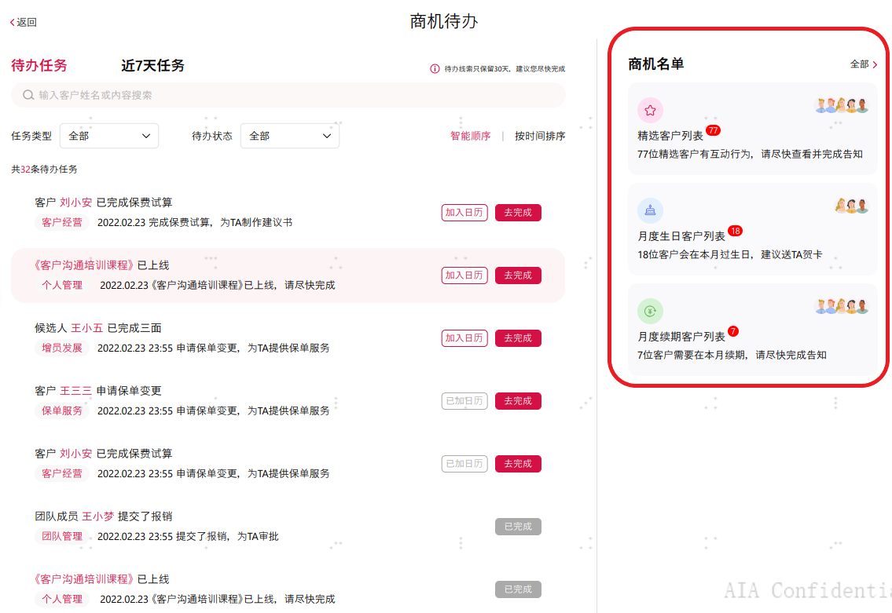

#### 月度生日客户列表

示意图

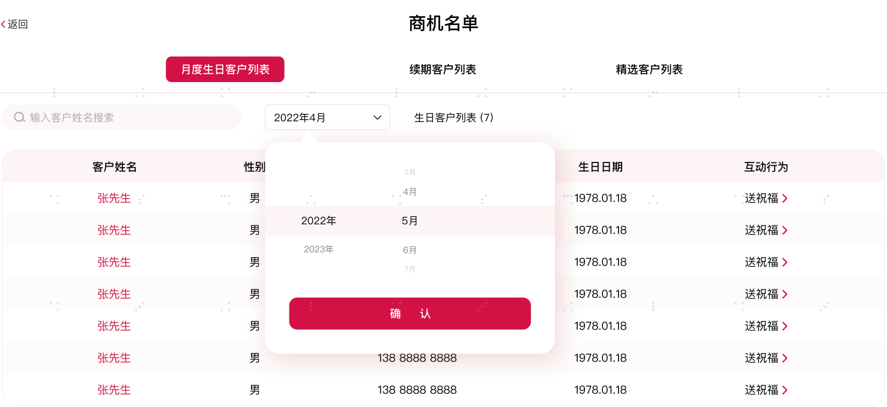

功能流程说明

1. 如图，在“商机名单”中，点击【月度生日客户列表】Tab，进入月度生日客户列表展示页。
2. 进入默认展示当月生日客户清单，代理人可以以月为维度切换查询其它月份生日的客户（客户含现客和潜客）。生日客户查询时不考虑年份，生日落在所选月份的客户会被查询出来。
3. 展示字段

| **字段** | **说明** |
| --- | --- |
| 客户姓名 | 点击客户姓名，跳转到CRM中该客户的详情页 |
| 性别 | 客户性别 |
| 手机号 | 客户通讯录主手机号 |
| 生日日期 | 客户生日 |
| 互动行为 | 点击跳转到友资讯的贺卡模块，贺卡类型默认为生日贺卡，客户姓名需带入友资讯。 |

1. 生日客户的排序规则：按照生日的月/日升序排列，即排列时不考虑年份。生日相同时再按照客户姓名A-Z排序。
2. 支持按姓名模糊查询客户。

#### 月度续期客户列表

示意图

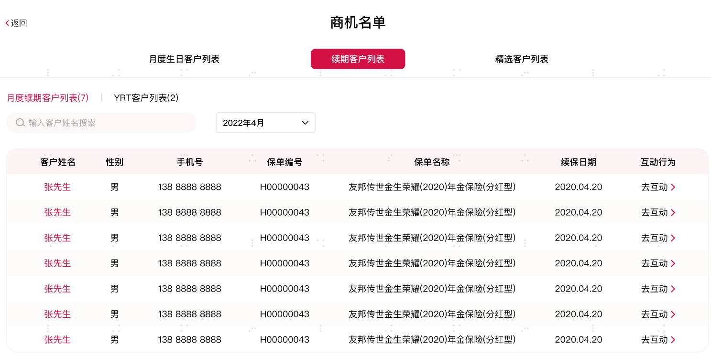

功能流程说明

1. 如图，在“商机名单”的【续期客户列表】中，点击【月度续期客户列表】Tab，进入月度续期客户列表展示页。
2. 进入默认展示续期日在本年当月的保单及投保人信息，代理人可以以月为维度切换查询其它月份续期客户列表。
3. 展示字段

|  |  |
| --- | --- |
| **字段** | **说明** |
| 客户姓名 | 点击客户姓名，跳转到CRM中该客户的详情页 |
| 性别 | 客户性别 |
| 手机号 | 客户通讯录主手机号 |
| 保单编号 |  |
| 保单名称 | 保单主险产品名称 |
| 续保日期 | 保单下期缴费日，精确到日 |
| 互动行为 | 文案为【去处理】，点击跳转i-Service，仅拉起应用，不需定位到具体保单。 |

1. 月度续期客户的排序规则：按照保单下期缴费日升序排列。下期缴费日相同时再按照客户姓名A-Z排序。
2. 在月度续期客户列表中，支持按姓名、保单号模糊查询客户。

#### YRT客户

示意图

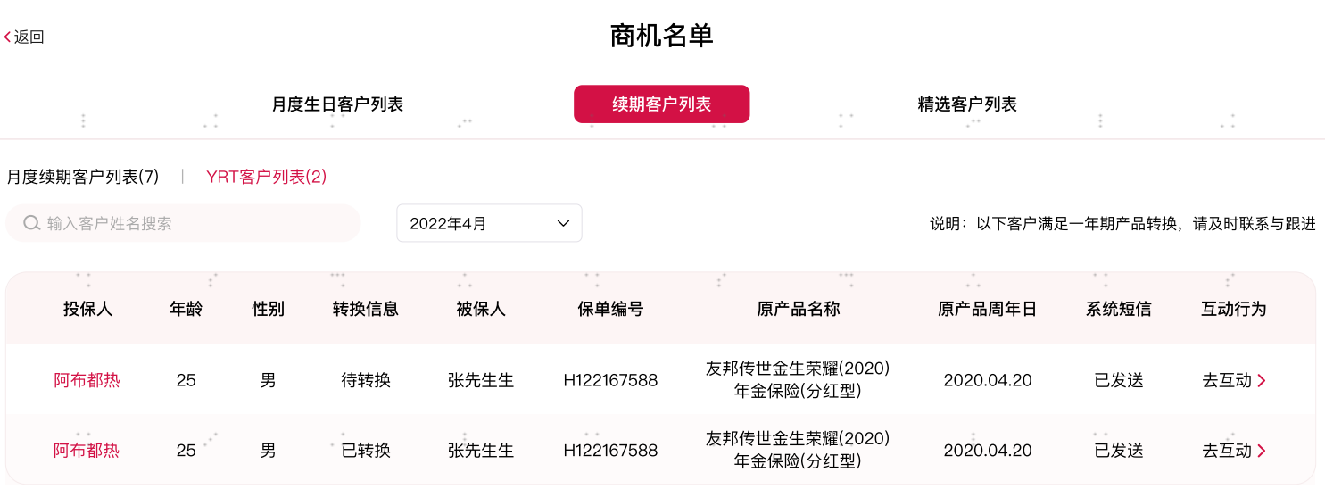

功能流程说明

1. 如图，在“商机名单”的【续期客户列表】中，点击【YRT客户列表】Tab，进入列表展示页。
2. 进入默认展示保单周年日在本年当月的YRT客户列表，支持按月份切换查看保单周年日在其它月份下的YRT客户列表。查询范围为保单周年日在【T-58天，T+364天】的YRT保单，T为服务端当前日期。
3. 展示字段

| **字段** | **说明** |
| --- | --- |
| 投保人 | 点击客户姓名，跳转到CRM中该客户的详情页 |
| 年龄 | 投保人年龄 |
| 性别 | 投保人性别 |
| 转换信息 | 由CRM基于One Service 提供的重投状态显示对应的“转换信息”   |  |  |  | | --- | --- | --- | | **重新投保状态** | **重新投保性质** | **转换信息** | | 待确认（客户未回复） | 重投原产品 | 未回复 | | 待确认（客户未回复） | 重投原产品或新产品 | | 待确认（客户未回复） | 重投新产品 | | 客户回复不同意 | 重投原产品 | 拒绝转换 | | 客户回复不同意 | 重投原产品或新产品 | | 客户回复不同意 | 重投新产品 | | 客户回复同意，待缴费 | 重投原产品 | 同意转换 | | 客户回复同意，待缴费 | 重投原产品或新产品 | | 客户回复同意，待缴费 | 重投新产品 | | 客户回复同意，已缴费 | 重投原产品 | 已转换 | | 客户回复同意，已缴费 | 重投原产品或新产品 | | 客户回复同意，已缴费 | 重投新产品 | | 待开放 |  | 未进入转换期 | |
| 被保险人 | 显示保单上的主被保险人姓名。 |
| 保单编号 |  |
| 原产品名称 | 保单上主险产品名称。 |
| 原产品周年日 | 保单周年日， |
| 推荐产品 | 一期前端不显示该字段，但后端仍保留。未来One Service 有能力提供该字段信息时再开放展示。 |
| 系统短信 | 由CRM判断若保单周年日在【T-58天，T+60天】的区间时显示“是”，不在该时间区间则显示为“否”。其中T为服务端当前日期。  不区分客户有无手机号的情况。 |
| 互动行为 | 文案为【去处理】，点击跳转i-Service，仅拉起应用，不需定位到具体保单。 |

1. 排序规则：按照产品周年日升序排列。产品周年日相同时再按照投保人姓名A-Z排序。
2. 在YRT客户列表中，支持按投保人姓名、保单号模糊查询客户。

#### ECM活动名单列表

在商机名单-精选客户列表中，需展示ECM提供的6个活动名单，以及一个老客户活动汇总表。

1. ECM中定义的6个活动名单结构如下（活动级别定义）：

| **字段** | **说明** |
| --- | --- |
| 活动代码 | 该活动代码确定之后不允许修改，如HD01, HD02,… |
| 活动名称 | 活动名称由ECM定义，如“生日加保”，“保单产品升级”。  CRM以此名称作为精选客户下Tab 名称动态显示。 |
| 活动说明 | 针对该活动的简要说明，在CRM名单详细列表的上方展示。  限制150个中文字（含数字、标点符号） |
| 活动开始日 | 定义活动的生效日期和失效日期，作为在CRM前端是否显示该名单的依据，满足下面条件的活动才会在CRM名单超市显示：  活动生效日期<=当前载入日期<=活动失效日期  活动截止日期在名单超市右上角显示。 |
| 活动截止日 |
| 跟进动作 | ECM名单只有两类固定的跟进动作：   1. 拉起微信 2. 跳转活动链接   如果跟进动作是拉起微信，则前端显示的互动文案为：联系客户。点击之后拉起微信。  如果跟进动作为跳转活动链接，前端显示的互动文案为：查看活动详情。点击之后弹窗显示静态的活动介绍，关闭弹窗回到名单页面。  如果不定义跟进动作，则在名单列表中不显示互动行为这一列。  跟进数据不回传ECM。 |
| URL地址 | 如果跟进动作定义的是跳转活动链接，则必须定义链接的URL地址。CRM根据该地址展示对应的静态活动介绍。弹出的静态文案介绍不带参，且无二次弹窗或跳转动作。 |

说明：

* 6个活动在CRM名单超市中具体显示的列表字段名称固定，不支持动态显示。具体的名单显示字段参见章节14 附件4。
* ECM提供两个实时查询接口，分别查询ECM的活动，以及每个活动下面的具体Leads数据列表。
* 每个活动名单的Leads数据抽取由ECM系统处理，Navi-CRM只负责数据的前端展示。显示顺序以实时查询接口返回的顺序为准。
* 如果营销员名下没有活动的具体名单数据，则不显示该活动对应的Tab页。
* 输入客户姓名进行搜索时，调用ECM实时查询接口返回搜索结果。

ECM活动列表清单示意图

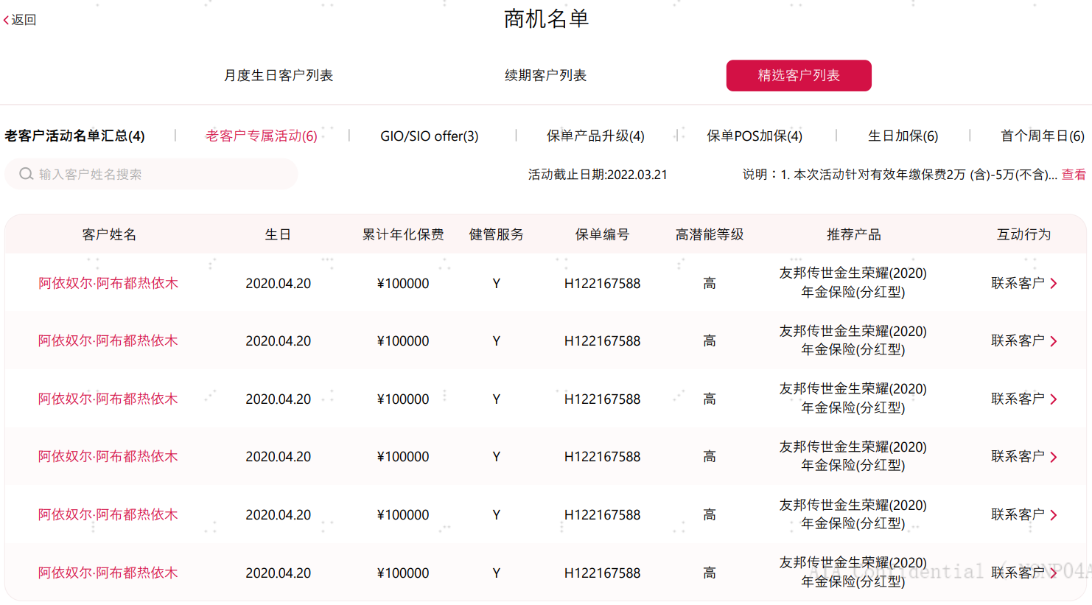

1. 老客户活动汇总表

针对Navi ECM多活动的场景，新增一个客户维度的汇总，便于代理人快速的了解客户目前多活动的资格情况。

* 该表汇总当前有效所有ECM活动数据，若当前代理人下没有相关活动数据，则该列表内容为空。
* ECM提供实时查询接口，查询该汇总表数据。显示顺序以实时查询接口返回的顺序为准。
* 输入客户姓名进行搜索时，调用ECM实时查询接口返回搜索结果。
* 支持点击用户姓名，跳转到该用户的个人详情页。

老客户活动汇总示意图

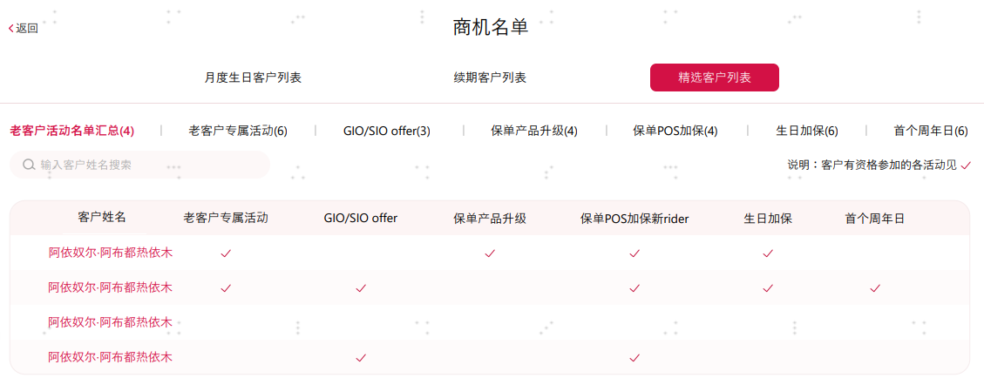

无任何符合条件的活动名单时，展示如下空白文案。

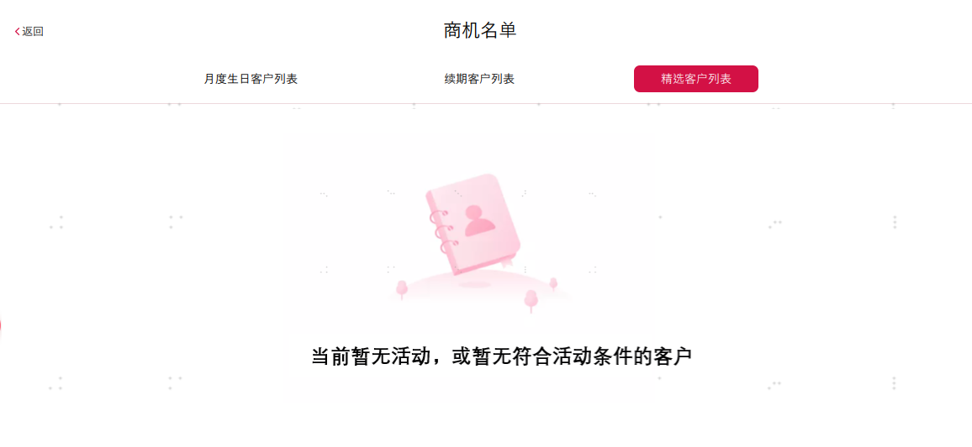

## 友客户首页功能

从Navi 平台进入友客户，默认显示友客户首页。

友客户首页示意图（一期）

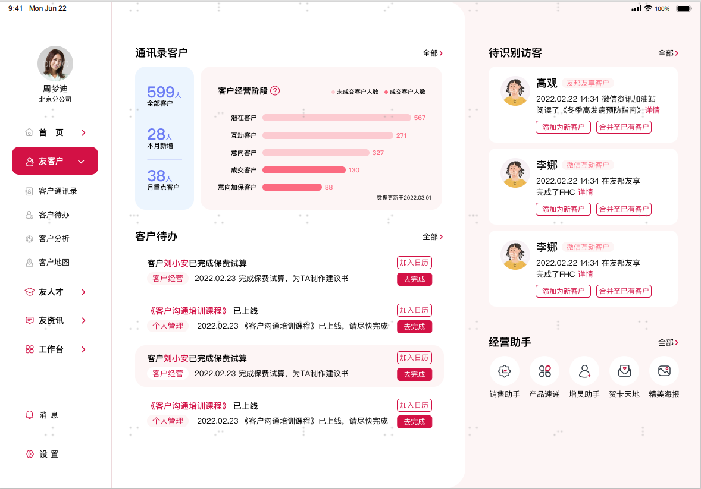

友客户首页（二期）

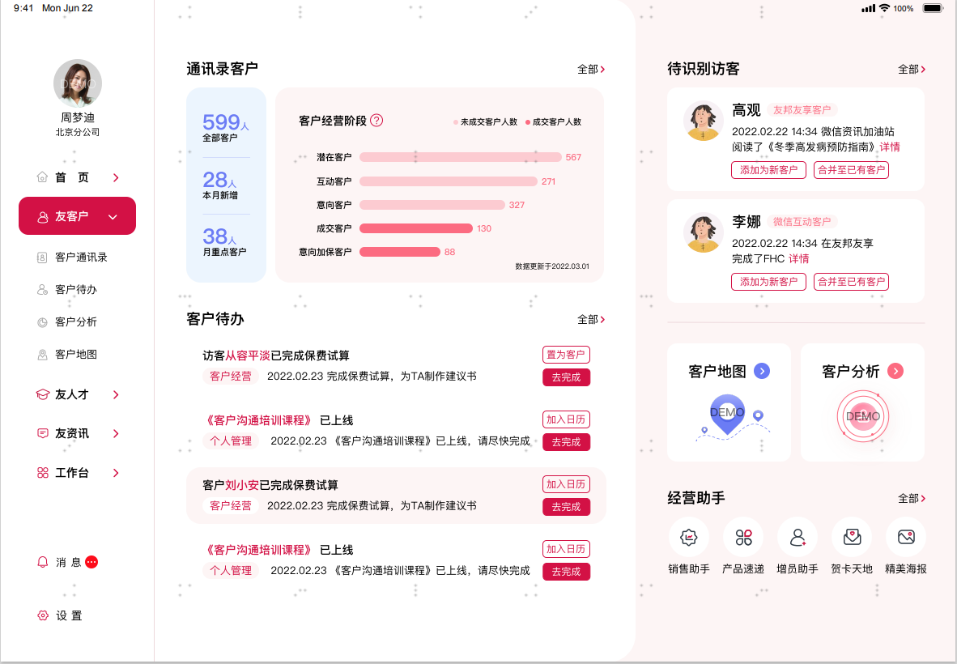

待识别访客/客户待办为空时展示示意图

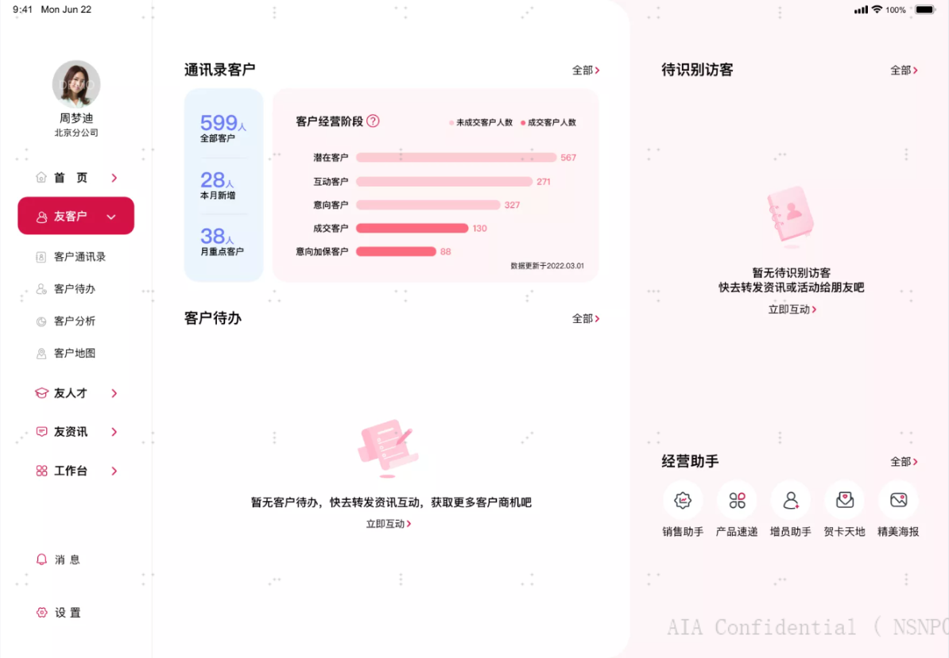

1. 通讯录客户统计

* 全部客户：显示当前代理人通讯录中客户总数。
* 本月新增：显示当前代理人本月新增的通讯录客户数。
* 月重点客户：显示当前代理人通讯录中本月重点客户数。

点击全部客户人数，本月新增人数，及【全部】跳转到客户通讯录-全部客户。

点击月重点客户人数，跳转到客户通讯录-月重点客户。

1. 客户经营阶段

* 根据动线的客户环节分类（潜在客户，互动客户，意向客户，成交客户，加保意向客户），展示每个环节的客户数量。
* 点击小问号Icon，弹出解释文案，文案显示已下表为准

|  |  |
| --- | --- |
| **客户经营阶段** | **阶段释义** |
| 潜在客户 | 未成交，且线上与您或公司互动较少 |
| 互动客户 | 未成交，但线上与您或公司近期有较多互动 |
| 意向客户 | 未成交，但已透露出较为明确的保险意向 |
| 成交客户 | 已成交的客户（不包含意向加保客户） |
| 意向加保客户 | 已成交的客户，近期再次透露出保险意向 |

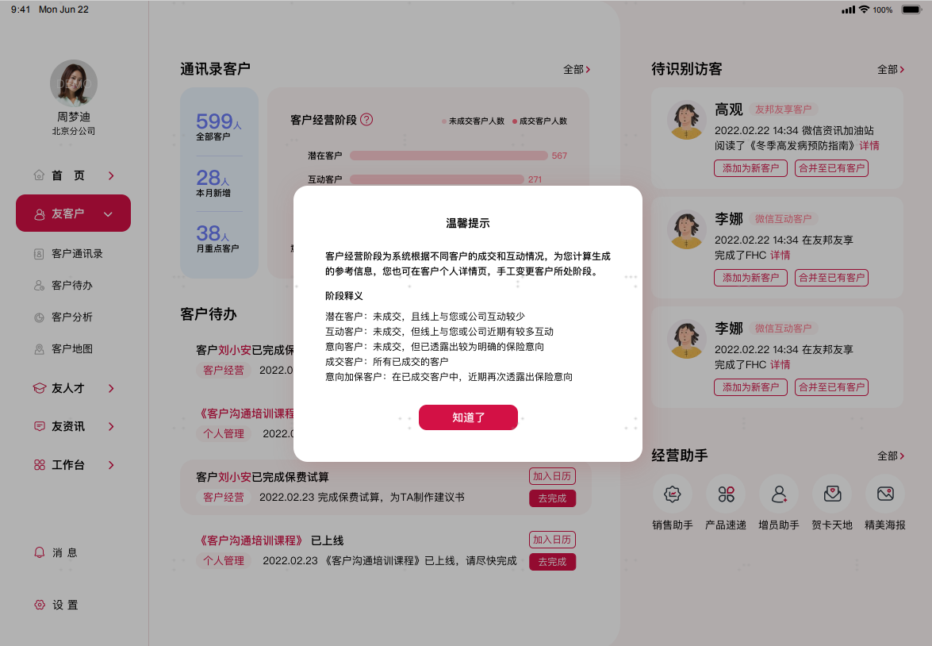

1. 待识别访客

显示待识别访客中最新产生过互动的三条记录。显示逻辑和操作与待识别访客页面中的功能保持一致。

点击【全部】或点击待识别访客的【详情】，跳转到CRM客户通讯录-待识别访客页面。

待识别访客信息显示逻辑：优先显示访客名字，访客标签显示不全时折叠用点点点表示。如果访客标签只能显示点点点的情况时，则隐藏此访客标签。

1. 客户待办

* 显示代理人名下的通讯录客户，以及待识别访客的待办列表，与Navi平台商机待办-待办任务列表保持同步。具体操作可参考7.2.5 待办任务。
* 已完成或已失效的待办任务在友客户首页不显示。
* 点击客户姓名，跳转到该通讯录客户个人详情页。若为待识别访客，则不支持单独点击待识别访客姓名的跳转。
* 点击【全部】，跳转Navi平台商机待办-待办任务，显示所有客户经营和保单服务类别的待办任务（如下图所示）。

任务类型筛选仅有“客户经营”和“保单服务”两类。

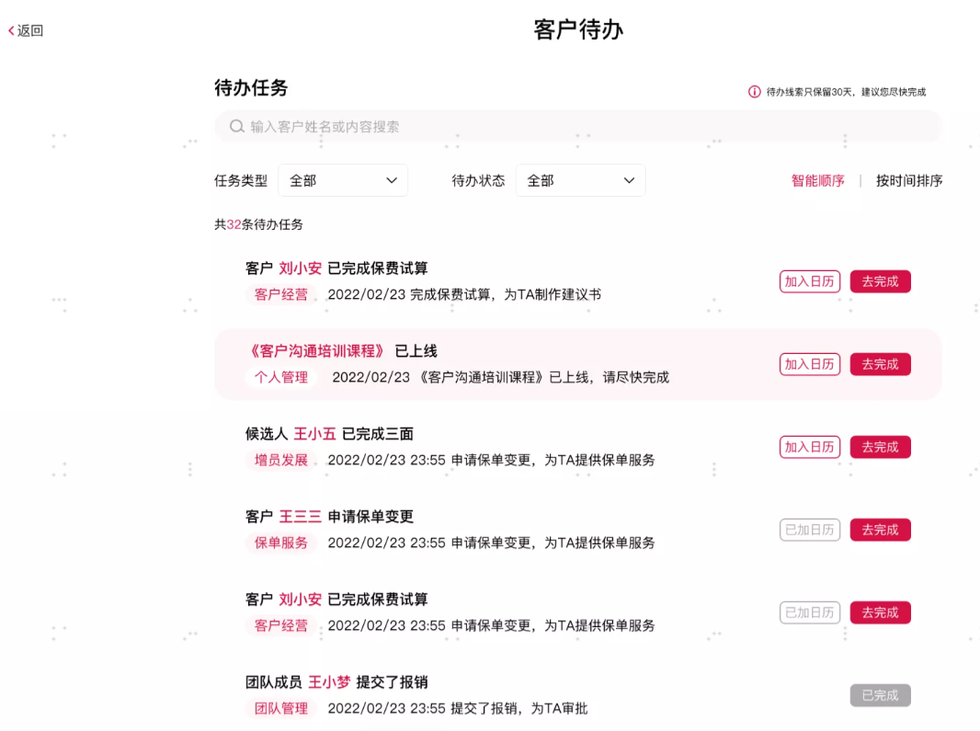

1. 客户地图，客户分析（二期）

点击分别进入客户地图，客户分析首页。

1. 经营助手

具体展示内容同友资讯首页。

5个图标排序为：销售助手、贺卡天地、精美海报、保费试算、个人名片。

跳转任务也和友资讯板块保持一致。即点击这5个图标分别跳转友资讯对应子页面，点击查看更多则跳转友资讯-经营助手主页面。

## CRM弹屏设置

1. 营销员进入CRM首页时，载入显示CRM的弹屏图片，根据营销员所在BU、CITY，调用友资讯接口，返回显示弹屏图片：
2. 单次登陆时，弹屏图有且仅有一张
3. 接受展示图片
4. APP弹屏图的展示与交互规则如下：
5. 弹屏时长

* 如果5秒自动关闭：倒计时展示5秒后，自动关闭弹屏图（也可以手动关闭）
* 如果一直存在：需要前端手动关闭弹屏图

1. 每张弹屏图会配置是否存在URL

* 存在URL：点击，跳转到对应的”URL”中
* 不存在URL：无内容跳转

1. CRM读取CMS的中台配置来判断是否弹框显示。图片针对每个营销员只弹屏一次。

弹屏配置示意图

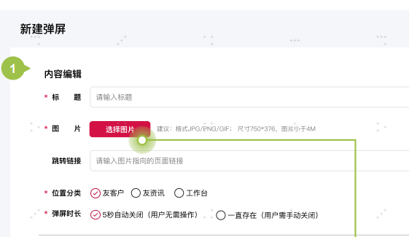

弹屏显示示意图



## 其它功能说明

### MP1 CRM数据初始化迁移规则（本章详见MP改动FS）

1. 由于Navigator的上线，对MP系列都需要有改动，包括功能改动（例如关闭客户创建窗口、关闭会议创建窗口等等）与数据迁移（现有客户迁移、现有日历时间迁移等等），具体详见MP改动的FS。
2. 经营日志中的活动量报表数据源部分为面访日志内容，切换到NAVI版本后，需要更新数据源及取数规则，请相关联动系统关注。

### 埋点

全部功能按钮均需埋点，含Tab、按钮、链接（如客户详情点击）。待UIUX定稿后，需要专门梳理埋点列表，以及需要的特殊报表。

搜索，查询不埋点。

### 页面空白文案汇总

| **页面位置** | **图标** | **空白文案** | **动作** | **跳转描述** |
| --- | --- | --- | --- | --- |
| 客户通讯录-全部客户 | 通用图标 | 暂无客户 | 立即添加新客户 | 点击【立即添加新客户】，效果同点击客户通讯页面右上角【添加新客户】按钮。 |
| 客户通讯录-月重点客户 | 通用图标 | 暂无任何圈选的重点经营客户 | 立即圈选 | 点击【立即圈选】，进入圈选月重点客户页面。 |
| 客户通讯录-待识别访客 | 通用图标 | 暂⽆访客，快转发资讯或活动给朋友吧 | 立即互动 | 点击跳转到友资讯首页 |
| 通讯录组件-选择联系人 | 通用图标 | 搜索⽆结果，没有找到联系⼈ | 创建新客户 | 点击效果同【添加新客户】 |
| 管理客户标签 | 通用图标 | 暂⽆任何标签成员 | 立即添加新成员 | 点击效果同管理客户标签页面上【添加新成员】，进入选择标签成员页面。 |
| 友客户首页-待识别访客 | 通用图标 | 暂⽆待识别访客，快去转发资讯或活动给朋友吧 | 立即互动 | 点击跳转到友资讯首页 |
| 友客户首页-客户待办 | 通用图标 | 暂⽆客户待办，快去转发资讯互动，获取更多客户商机吧 | 立即互动 | 点击跳转到友资讯首页 |
| 客户详情-客户概览-待办任务 | 通用图标 | 您暂⽆待办任务，快去互动获得更多商机吧 | 立即互动 | 点击跳转到友资讯首页 |
| 客户详情-客户概览-互动旅程 | 通用图标 | 暂⽆互动旅程，快去约TA见⾯吧 | 新建⽇程 | 点击创建销售面访 |
| 客户详情-客户概览-保单详情 | 通用图标 | 暂⽆保单，快去为TA推荐保险产品吧 | 新建⽇程 | 点击创建销售面访 |
| 客户详情-待办任务 | 通用图标 | 您暂⽆待办任务，快去互动获得更多商机吧 | 立即互动 | 点击跳转到友资讯首页 |
| 客户详情-互动旅程 | 通用图标 | 暂⽆互动旅程，快去约TA见⾯吧 | 新建⽇程 | 点击创建销售面访 |
| 客户详情-经营日志-面访日志 | 通用图标 | 暂无面访日志，去创建 | 创建面访日志 | 点击去创建，效果同点击经营日志-面访日志-右上角新建日志 |
| 客户详情-经营日志-随手记 | 无 | 无 | 无 | 无 |
| 客户详情-客户保单-保单管家（二期实现） | 通用图标 | 去做保单体检 | 拉起NBS | 空白页点击去做保单体检，逻辑同动线中点击 |

### 页面统计数字显示说明

各页面括号中的统计数字，包括共XX条，都需根据搜索和筛选结果动态变化，保持与搜索和筛选结果一致。

但是分页显示的处理，以及数据量大时页面的初始化显示数量控制的处理，都不影响总条目的统计显示。如待识别访客共有80条，但是初始化页面只展示10条，此时搜索结果下显示的访客数量仍显示80条

需根据搜索和筛选结果动态变化数字举例说明：

* 客户通讯录-全部客户下面的全部、只看成交、只看未成交统计数字

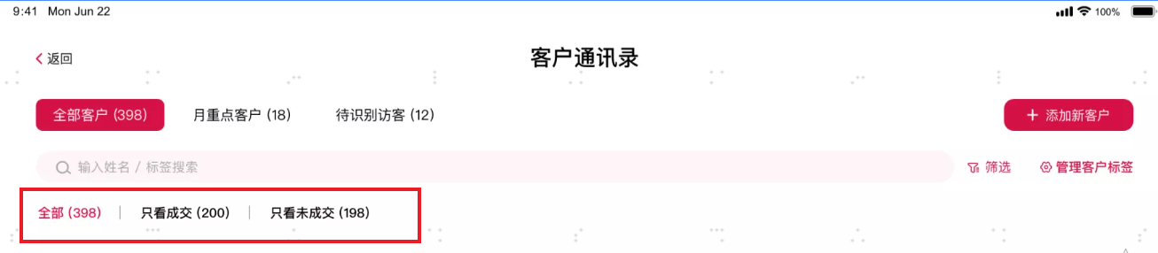

* 圈选月重点客户数（共有xx位）

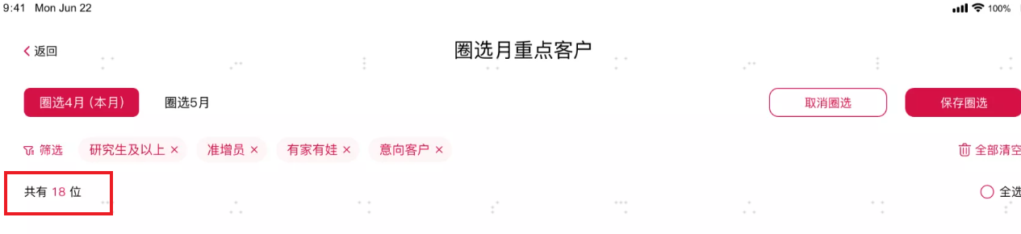

* 待识别访客统计值（共xx条）

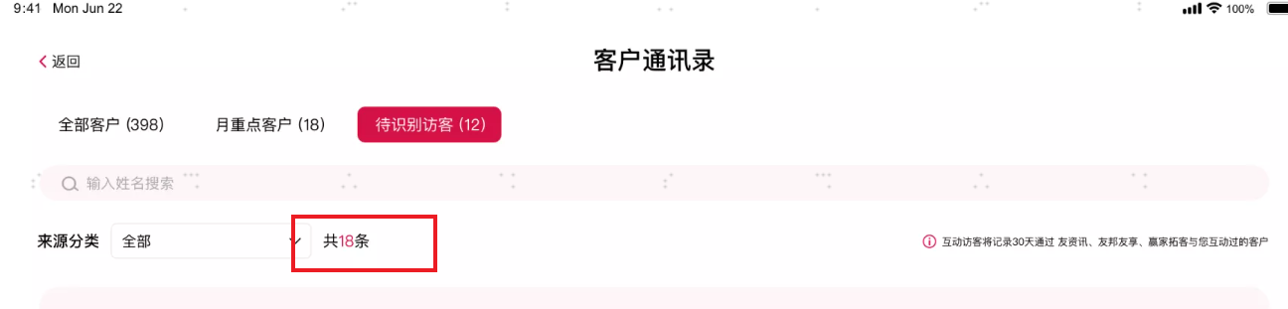

* 选择联系人搜索结果（共xx条搜索结果）

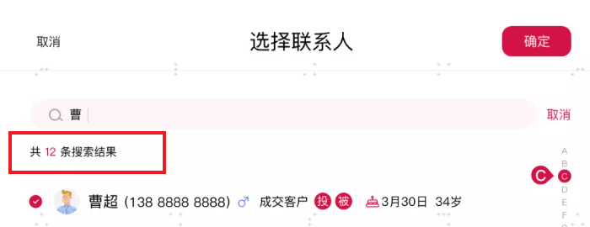

* 客户详情-待办任务（共xx条待办任务）

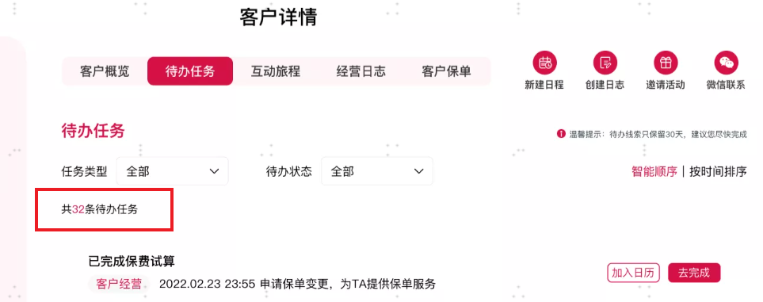

* 客户详情-互动旅程（共xx条）

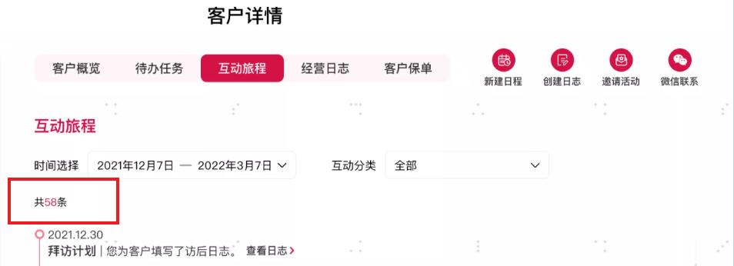

特殊说明：客户通讯录中，全部客户、月重点客户、待识别访客标题上的的统计数字，与搜索筛选结果无关，不受搜索和筛选结果的变化而动态调整。

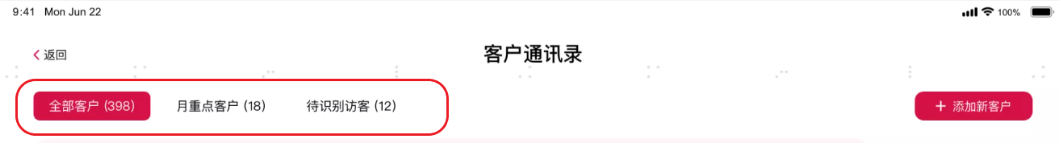

### One Service 服务不可用情况说明

One Service 服务暂不可用的情况下，CRM的如下基本功能需正常使用：

* 友客户首页显示客户通讯录汇总信息。
* 客户通讯录-全部客户和月重点客户列表正常显示。
* 客户通讯录中可创建本地客户，但不可更新客户基本信息（潜客）。
* 客户个人详情页可展示：客户基本信息，客户标签画像（含客户动线阶段）。
* 经营日志模块：正常显示已有的面访日志、随手记，可创建面访、访后日志及随手记。

如下信息在One Service 服务不可用情况下，不能显示或操作：

* 客户合并拆分不可操作，参见7.2.11.2及7.5.5.4中详细描述。
* 客户待办旅程信息不可见
* 待识别访客列表不可见。
* 客户保单，保单管家内容不可见。

### CRM新增MQ通知Navi及OLS逻辑

当CRM中的客户基本信息变更成功，潜客删除，客户合并或拆分时，需通过MQ通知到Navi平台以及OLS，保证Navi平台和OLS的客户信息与CRM保持同步更新。

# issue list

# Data requirements

# Other requirements

# Testing consideration

# Interface consideration

# Conversion consideration

# Appendix

1. 客户录入字段表单



1. 中期长期标签模型



1. 待办、旅程库列表



1. ECM活动名单



1. 客户合并拆分底层逻辑



1. CRM发送MQ至Navi和OLS逻辑说明

